UNIVERSIDAD NACIONAL DE CAJAMARCA

FACULTAD DE INGENIERÍA

ESCUELA ACADÉMICO PROFESIONAL DE INGENIERÍA DE SISTEMAS

“INFLUENCIA DE UNA APLICACIÓN MÓVIL BASADA EN REALIDAD AUMENTADA EN EL APRENDIZAJE DE ANATOMÍA EN LOS ESTUDIANTES DE LA FACULTAD DE MEDICINA HUMANA DE LA UNIVERSIDAD NACIONAL DE CAJAMARCA”

TESIS PARA OPTAR EL TÍTULO PROFESIONAL DE INGENIERO DE SISTEMAS

AUTOR:
Bach. JÉSSICA KATTERINE GUTIÉRREZ JARA

ASESOR:
MANUEL ENRIQUE MALPICA RODRÍGUEZ
Ingeniero de Sistemas

CAJAMARCA - PERÚ
2019

AGRADECIMIENTO
A mis padres, Lino y Alicia, y mi hermano Frank, por su confianza, amor y paciencia; por los consejos, valores y principios que me han inculcado; por ser para mi ejemplo de trabajo, perseverancia, honradez y el apoyo para no caer ante las adversidades; lo que me ha permitido llegar hasta aquí y seguir adelante.
A los docentes de la Escuela Académico Profesional de Ingeniería de Sistemas de la Universidad Nacional de Cajamarca, por haber compartido sus conocimientos a lo largo de la preparación de esta noble profesión, especialmente, al Ing. Manuel Malpica Rodríguez, asesor de este proyecto de investigación, quien ha brindado su colaboración, paciencia, tiempo y conocimiento como docente, para que esta tesis pueda ser realizada.
A amigos, docentes, estudiantes de la Facultad de Medicina Humana y a todas las personas que, de una manera u otra, amablemente contribuyeron a que esta investigación se realice y culmine.
Gracias a Dios y a la vida, por tener la oportunidad de estar y disfrutar al lado de las personas que más quiero y por este nuevo paso que abre nuevas puertas en mi vida profesional.

DEDICATORIA
A mis padres Lino y Alicia, por su amor, enseñanzas, trabajo y esfuerzo en todos estos años, que me han permitido alcanzar una meta más y convertirme en lo que soy.
A mi hermano Frank, por su compañía y apoyo brindado a lo largo de mi vida.
A todas las personas que me han apoyado y han colaborado en esta investigación.

CONTENIDO

AGRADECIMIENTO I
DEDICATORIA II
ÍNDICE DE TABLAS IX
ÍNDICE DE FIGURAS XI
ÍNDICE DE GRÁFICOS XIV
INDICE DE ANEXOS XV
RESUMEN XVI
ABSTRACT XVII
CAPÍTULO I: INTRODUCCIÓN 1
CAPÍTULO II. MARCO TEÓRICO 4
2.1. Antecedentes teóricos 4
2.1.1. Antecedentes internacionales 4
2.1.2. Antecedentes nacionales 7
2.2. Bases teóricas 8
2.2.1. Realidad aumentada 8
2.2.1.1. Concepto de realidad aumentada 9
2.2.1.2. Elementos necesarios en la realidad aumentada 10
2.2.1.2.1. Hardware 10
2.2.1.2.2. Software 10
2.2.1.2.3. Activadores 10
2.2.1.3. Niveles de realidad aumentada 10
2.2.1.4. Plataformas de desarrollo de realidad aumentada 12
2.2.1.4.1. Plataforma para pc 12
2.2.1.4.2. Plataforma para dispositivos móviles 12
2.2.1.4.2.1. ANDROID 12
2.2.1.4.2.2. IOS MAC 13
2.2.1.5. Realidad virtual vs realidad aumentada 13
2.2.2. Aplicación móvil 13
2.2.3. Teoría general de sistemas en la educación 14
2.2.4. Teoría del aprendizaje significativo 15
2.2.5. Tics aplicados al aprendizaje significativo 15
2.2.6. Metodología ágil 16
2.2.6.1. Metodología MOBILE-D 16
2.2.6.2. Fases de metodología MOBILE-D 17
2.2.6.2.1. Exploración 17
2.2.6.2.2. Inicialización 18
2.2.6.2.3. Productización o fase de producto. 18
2.2.6.2.4. Fase de estabilización. 19
2.2.6.2.5. Fase de pruebas y reparación. 19
2.3. Definición de términos básicos 20
2.3.1. Modelado tridimensional (3D) 20
2.3.2. Marcador 20
2.3.3. Framework 21
2.3.4. Entorno de desarrollo integrado 21
2.3.5. Base de datos 21
2.3.6. C Sharp (C#) 21
CAPÍTULO III. MATERIALES Y MÉTODOS 22
3.1. Procedimiento 22
3.1.1. Ubicación del proyecto 22
3.1.1.1. Descripción de la facultad 22
3.1.1.2. Situación actual de la facultad 23
3.1.2. Metodología de desarrollo 23
3.1.2.1. FASE 1: Exploración 24
3.1.2.1.1. Establecimiento de stakeholders 24
3.1.2.1.1.1. Descripción general del proyecto 24
3.1.2.1.1.2. Involucrados del proyecto 27
3.1.2.1.2. Definición de Alcance 27
3.1.2.1.2.1. Requisitos previos 27
3.1.2.1.2.2. Limitaciones 28
3.1.2.1.2.3. Alcance 28
3.1.2.1.2.4. Supuestos y dependencias 28
3.1.2.1.3. Establecimiento del proyecto 28
3.1.2.1.3.1. Análisis de las herramientas de realidad aumentada 28
3.1.2.1.3.2. Entorno técnico y físico del proyecto 32
3.1.2.1.4. Representación del proyecto en general 32
3.1.2.1.5. Tarjetas de historia de usuario 33
3.1.2.2. FASE 2: Inicialización 35
3.1.2.2.1. Configuración de proyecto 35
3.1.2.2.1.1. Autodesk Maya 3D 2017 – Student Version. 35
3.1.2.2.1.2. UNITY 2017.3.1f1 Personal 37
3.1.2.2.1.3. VUFORIA. 38
3.1.2.2.1.4. MICROSOFT VISUAL STUDIO 2015 40
3.1.2.2.1.5. BLUESTACKS 41
3.1.2.2.1.6. Adobe Photoshop 41
3.1.2.2.2. Planeamiento inicial 42
3.1.2.2.2.1. Exposición del plan del proyecto y la arquitectura de la aplicación 42
3.1.2.2.2.2. Explicación al equipo de desarrollo del producto a desarrollar en base a los requerimientos definidos 43
3.1.2.2.2.3. Planificación de fases 47
3.1.2.2.2.4. Elaboración de prototipos de mediana fidelidad 48
3.1.2.2.3. Día de prueba 53
3.1.2.2.4. Día de salida 53
3.1.2.3. FASE 3: Producción 53
3.1.2.3.1. Planificación 53
3.1.2.3.2. Trabajo 53
3.1.2.3.2.1. Diseño y modelado 3D 53
3.1.2.3.2.2. Diseño de marcador 63
3.1.2.3.2.3. Base de datos 63
3.1.2.3.2.4. Desarrollo del aplicativo en Unity 66
3.1.2.4. FASE 4: Estabilización 71
3.1.2.5. FASE 5: Pruebas del sistema 72
3.1.2.5.1. Prueba selección de estructura 72
3.1.2.5.2. Prueba de mostrar información 73
3.1.2.5.3. Prueba mover modelo 3D 73
3.1.2.5.4. Prueba escalar modelo 3D 74
3.1.2.5.5. Prueba rotar 74
3.2. Tratamiento, análisis de datos y presentación de resultados 75
3.2.1. Selección de prueba estadística 75
3.2.2. Establecimiento de técnicas e instrumentos de recolección de datos 76
3.2.2.1. Encuesta de recolección de datos de usabilidad y motivación 76
3.2.2.2. Encuesta de recolección de datos de aprendizaje 77
3.2.3. Validación de instrumentos de recolección de datos 77
3.2.3.1. La validez 77
3.2.3.2. La confiabilidad 77
3.2.4. Resultados 79
3.2.4.1. Resultados de encuesta para usabilidad 79
3.2.4.2. Resultados de factibilidad de implantación del sistema 81
3.2.4.3. Resultados sobre motivación 82
3.2.4.4. Resultados de cuestionario de aprendizaje 87
3.2.5. Prueba de hipótesis 90
3.2.5.1. Prueba de hipótesis de aprendizaje en estudiantes 90
3.2.5.1.1. Formulación de la hipótesis 90
3.2.5.1.1.1. Hipótesis nula 90
3.2.5.1.1.2. Hipótesis alternativa 90
3.2.5.1.2. Nivel de significancia 90
3.2.5.1.3. Elección del estadístico de prueba 90
3.2.5.1.4. Toma de decisión 91
3.2.5.2. Prueba de hipótesis de motivación en estudiantes 91
3.2.5.2.1. Formulación de la hipótesis 91
3.2.5.2.1.1. Hipótesis nula 91
3.2.5.2.1.2. Hipótesis alternativa 91
3.2.5.2.2. Nivel de significancia 91
3.2.5.2.3. Elección del estadístico de prueba 92
3.2.5.2.4. Toma de decisión 92
CAPÍTULO IV: ANÁLISIS Y DISCUSIÓN DE RESULTADOS 93
CAPÍTULO V: CONCLUSIONES Y RECOMENDACIONES 95
5.1. CONCLUSIONES 95
5.2. RECOMENDACIONES 96
REFERENCIAS BIBLIOGRÁFICAS 97
ANEXOS 101

ÍNDICE DE TABLAS
Tabla 1: Establecimiento de stakeholders 27
Tabla 2: Comparativa frameworks de realidad aumentada 29
Tabla 3: Comparativa software de modelado 3D para realidad aumentada 30
Tabla 4: Comparativa plataformas de desarrollo de juego 31
Tabla 5: Historia de usuario interfaz 33
Tabla 6: Historia de usuario visualizar modelo anatómico 33
Tabla 7: Historia de usuario navegar en la aplicación 34
Tabla 8: Historia de usuario mostrar información de modelo anatómico 34
Tabla 9: Historia de usuario instalación de aplicativo 35
Tabla 10: Requerimientos para instalación de MAYA 3D 36
Tabla 11: Identificador reconocimiento de marcador 43
Tabla 12: Identificador listar modelo 3D 43
Tabla 13: Identificador selección de modelo 3D 44
Tabla 14: Identificador mostrar información de modelo 3D proyectado 44
Tabla 15: Identificador mover modelo 3D proyectado 44
Tabla 16: Identificador escalar modelo 3D proyectado 45
Tabla 17: Identificador rotar modelo 3D proyectado 45
Tabla 18: Identificador mostrar/ocultar modelo 3D proyectado 45
Tabla 19: Identificador modelo anatómico 3D proyectado 46
Tabla 20: Requerimientos no funcionales 46
Tabla 21. Análisis de requerimientos 47
Tabla 22: Planificación de fases 47
Tabla 23: Storycard de la pantalla principal 50
Tabla 24: Storycard de la pantalla de espera 51
Tabla 25: Storycard pantalla de realidad aumentada 52
Tabla 26. Resultados de criterios de usabilidad de la aplicación “AREA” según escala Liker 79
Tabla 27. Resultados de usabilidad de aplicación “AREA” según número de estudiantes 80
Tabla 28. Resultados de factibilidad de implantación del sistema 81
Tabla 29. Criterios de motivación para el método tradicional y realidad aumentada. 82
Tabla 30. Resultados de motivación de grupo A con método tradicional según número de estudiantes 83
Tabla 31. Resultados de motivación de grupo B con realidad aumentada según número de estudiantes 84
Tabla 32. Análisis estadístico de motivación de grupo control y grupo experimental 86
Tabla 33. Resultados de cuestionario de aprendizaje de grupo control y experimental. 87
Tabla 34. Resultados de aprendizaje por notas 88
Tabla 35. Análisis estadístico de aprendizaje de grupo control y grupo experimental 89

ÍNDICE DE FIGURAS
Figura 1: Evolución en el tiempo de la realidad aumentada 8
Figura 2: Esquema general del concepto de realidad aumentada 9
Figura 3: Niveles de realidad aumentada 11
Figura 4: Diagrama metodología Mobile-D 20
Figura 5: Ubicación de la Facultad de Medicina Humana de la UNC 22
Figura 6: Logo de la aplicación “AREA" 24
Figura 7: Modelo de cráneo 25
Figura 8: Modelo de globo ocular 25
Figura 9: Modelo de miología del miembro superior 26
Figura 10: Modelo de cuello 27
Figura 11: Interfaz de MAYA 3D 36
Figura 12: Interfaz UNITY 2017.3.1f1 Personal 37
Figura 13: Selección de nivel de API’s de ANDROID SDK 37
Figura 14: Configuración SDK y JDK en UNITY 3D 38
Figura 15: Creación licencia ARCamera de VUFORIA 38
Figura 16: Importación de paquete de licencia VUFORIA 39
Figura 17: Importación paquete de imágenes generada en VUFORIA 39
Figura 18: Aplicación de licencia VUFORIA a ARCamera 40
Figura 19: Interfaz Visual Studio 2015 40
Figura 20: Interfaz de BLUESTACKS 41
Figura 21: Interfaz de Adobe Photoshop 41
Figura 22: Arquitectura de aplicación móvil 42
Figura 23: Prototipo: Pantalla principal 50
Figura 24: Prototipo: Pantalla de espera 51
Figura 25: Prototipo: Pantalla de realidad aumentada 52
Figura 26: Modelado 3D de huesos de la cabeza 54
Figura 27: Modelado 3D de los huesos del cráneo 54
Figura 28: Modelado 3D de los huesos de la cara 55
Figura 29: Modelado 3D de columna vertebral y tórax 55
Figura 30: Modelado huesos del cuello 56
Figura 31: Modelado 3D huesos de miembros superiores 56
Figura 32: Modelado 3D huesos de la pelvis 57
Figura 33: Modelado 3D huesos de miembro inferior 57
Figura 34: Modelado 3D de globo ocular, nervio óptico y músculos extrínsecos 58
Figura 35: Modelado 3D de los músculos de la cara 58
Figura 36: Modelado 3D de los músculos de la masticación 59
Figura 37: Modelado músculos del cuello 59
Figura 38: Modelado 3D músculos del miembro superior y abdomen 60
Figura 39: Modelado 3D de músculos del miembro inferior 60
Figura 40: Modelado 3D músculos de la pelvis y periné 61
Figura 41: Modelado 3D de órganos 61
Figura 42: Modelado cerebro y tallo encefálico 62
Figura 43: Modelo 3D completo de cuerpo humano 62
Figura 44: Marcador para realidad aumentada 63
Figura 45. Diseño y organización de 37 elementos de la base de datos en excel 63
Figura 46. Atributos para el elemento 1 y 2 de la base de datos XML 64
Figura 47. Código conexión de base de datos con Unity 65
Figura 48: Interfaz: Pantalla principal 66
Figura 49. Código script “pantalla principal” 66
Figura 50: Interfaz: Pantalla de carga 67
Figura 51. Código script “cargando” 67
Figura 52: Interfaz: Pantalla de créditos 68
Figura 53: Interfaz: Pantalla de realidad aumentada 68
Figura 54. Código script “manipuladores” 69
Figura 55. Código script “menuLateral” 70
Figura 56: Scripts del complemento “LeanTouch” 71
Figura 57: Funcionamiento de aplicativo con los módulos integrados 71
Figura 58. Prueba selección de estructura 72
Figura 59. Prueba mostrar información 73
Figura 60. Prueba mover modelo 3D 73
Figura 61. Prueba escalar modelo 3D 74
Figura 62. Prueba rotar modelo 3D 74
Figura 63. Valoración de la encuesta según escala Liker 76

ÍNDICE DE GRÁFICOS
Gráfico 1: Ciclo de desarrollo metodología Mobile-D 23
Gráfico 2: Storyboard navegabilidad de la aplicación 49
Gráfico 3: Diagrama de base de datos 64
Gráfico 4. Criterios de usabilidad de la aplicación “AREA” 80
Gráfico 5. Gráfico factibilidad de implantación del sistema 81
Gráfico 6. Gráfico criterios de motivación de grupo control 83
Gráfico 7. Gráfico criterios de motivación de grupo experimental 85
Gráfico 8. Gráfico de porcentaje de alumnos por puntaje 88
Gráfico 9. Gráfica distribución para aprendizaje 91
Gráfico 10. Gráfica distribución para motivación 92

INDICE DE ANEXOS
ANEXO 1. LÁMINA DE ANATOMÍA HUMANA DE GRUPO A 101
ANEXO 2. INSTRUMENTO DE MEDICIÓN DE MOTIVACIÓN EN GRUPO A 103
ANEXO 3. INSTRUMENTO DE MEDICIÓN DE APRENDIZAJE EN GRUPO A 104
ANEXO 4. LÁMINA DE ANATOMÍA HUMANA DE GRUPO B 106
ANEXO 5. INSTRUMENTO DE MEDICIÓN DE MOTIVACIÓN Y USABILIDAD EN GRUPO B 108
ANEXO 6. INSTRUMENTO DE MEDICIÓN DE APRENDIZAJE EN GRUPO B 110
ANEXO 7. VALIDACIÓN DEINSTRUMENTOS DE RECOLECCIÓN DE DATOS 112
ANEXO 8. ALPHA DE CRONBACH CON SPSS 113
ANEXO 9. APLICACIÓN DE LA INVESTIGACIÓN 115
ANEXO 10. PÁGINA WEB INFORMATIVA DE LA APLICACIÓN AREA 116
ANEXO 11. APLICACIÓN MÓVIL “AREATEST” 118

RESUMEN
En la tesis se desarrolla una aplicación móvil en realidad aumentada que muestra digitalmente estructuras 3D del cuerpo humano, con la finalidad de determinar su influencia en el aprendizaje de Anatomía Humana en los estudiantes de la Facultad de Medicina de la Universidad Nacional de Cajamarca.
En la investigación se trata la problemática de la calidad educativa, puesto que, los métodos tradicionales educativos, no siempre logran la motivación para aprender, así como no siempre se tienen los materiales necesarios para la enseñanza, como son por ejemplo los modelos anatómicos para el aprendizaje de Anatomía Humana, lo que conlleva a la búsqueda y aprovechamiento de nuevos recursos como es la tecnología. Es por ello que el proyecto pretende facilitar el aprendizaje de anatomía de los estudiantes, mediante la aplicación de la realidad aumentada, además de permitir del aprovechamiento de dispositivos como smartphones y tablets.
Para la investigación se emplearon técnicas e instrumentos de recolección y procesamiento de datos, como la encuesta. La metodología de desarrollo de software para el aplicativo móvil es Mobile-D, una metodología ágil que consta de 5 etapas: exploración, inicialización, producción, estabilización y pruebas del sistema. Para el desarrollo del aplicativo se realizaron modelos anatómicos 3D, se implementó una base de datos y se diseñó una página web.
Los resultados de la investigación obtenidos son que la aplicación desarrollada en realidad aumentada influye positivamente en el aprendizaje y la motivación de los estudiantes de medicina de primer año de la Universidad Nacional de Cajamarca. Además, la mayoría de estudiantes tiene una valoración global muy buena acerca del funcionamiento de la aplicación.
Palabras clave: Realidad aumentada, anatomía humana, aplicación móvil, aprendizaje, motivación, medicina humana, mobile-D.

ABSTRACT
The thesis develops a mobile application in augmented reality that digitally shows 3D structures of the human body, with the purpose of determining its influence on human anatomy learning in the students of the Faculty of Medicine of the National University of Cajamarca.
The research deals with the problem of educational quality, since traditional educational methods do not always achieve the motivation to learn, as well as the materials necessary for teaching, such as, for example, anatomical models for learning. Human Anatomy learning, which leads to the search and use of new resources such as technology. That is why the project aims to facilitate the learning of students of the anatomy course, through the application of augmented reality, in addition to allowing the use of devices such as smartphones and tablets.
For the investigation techniques and instruments of data collection and processing were used, such as the survey. The methodology of software development for the mobile application is Mobile-D, an agile methodology that consists of 5 stages: exploration, initialization, production, stabilization and system testing. For the development of the application 3D anatomical models were made, a database was implemented and a web page was designed.
The results of the research obtained are that the application developed in augmented reality positively influences the learning and motivation of the first-year medical students of the National University of Cajamarca. In addition, most students have a very good overall assessment of the operation of the application.
Keywords: Augmented reality, human anatomy, mobile application, learning, motivation, human medicine, mobile-D.

CAPÍTULO I: INTRODUCCIÓN
Actualmente vivimos en una sociedad de conocimiento que implica un aprendizaje continuo y que tiene un enfoque más dinámico de la educación, en la que se incita a seguir formándose y preparándose de forma permanente, donde lo importante mucho más que saber, será aprender [1] . Aún más para los estudiantes de educación superior, donde es importante contar con una educación de calidad que les permita estar preparados ante un mundo cada vez más competitivo, acelerado y de grandes avances, esto conlleva a la búsqueda y aprovechamiento de nuevos recursos para mejorar el aprendizaje, como son las tecnologías de información y comunicación, que han permitido la aparición de nuevos métodos como lo es la de la realidad aumentada.
En Perú, la calidad educativa es percibida, después de la inseguridad ciudadana y la corrupción, como uno de los principales problemas del país [2], tal como lo reflejan los resultados de pruebas como PISA realizada en el 2015, en el que ubica a Perú en el penúltimo lugar en América Latina [3]. La mayoría de las Instituciones Educativas (privadas y públicas), del país siguen trabajando con un modelo educativo tradicional, memorístico, con rendimientos bajos en comprensión de textos, matemática y ciencias. Siendo dos de los problemas más importantes educativos la inequidad en el acceso y la baja calidad de la educación que se brinda [4]. A pesar de ello, los avances tecnológicos han permitido que en el campo educativo en Perú, ya se esté aplicando tecnologías como la realidad aumentada, como lo es el proyecto en realidad aumentada para el desarrollo de competencias en la producción de textos periodísticos en una institución educativa en Lima [5].
En la Universidad Nacional de Cajamarca el modelo de enseñanza del docente generalmente es un rol pasivo, en donde hay una simple transferencia de información del profesor al alumno, en la que se aplican métodos tradicionales, en el que el alumno para aprender debe escuchar atentamente una explicación generalmente larga, por lo que no siempre se incentivará el aprendizaje de forma didáctica. Además, surge el problema de que el alumno muchas veces solo memoriza los datos, además no siempre se tiene acceso al material necesario, como son los modelos anatómicos, para el aprendizaje de anatomía humana, como es el caso de la Facultad de Medicina, sobre todo para la parte práctica, por lo que resulta necesario proporcionar material y experiencias de aprendizaje más dinámicas.
La investigación realizada busca responder a la pregunta: ¿Cómo influye el uso de una aplicación móvil basada en realidad aumentada en el aprendizaje de Anatomía Humana en los estudiantes de la Facultad de Medicina de la Universidad Nacional de Cajamarca?; por ello se plantea el desarrollo del aplicativo móvil que muestre modelos anatómicos, del cual se tiene la hipótesis que su implementación influencia positivamente en el aprendizaje del curso de anatomía en los alumnos de la Facultad de Medicina Humana.
A nivel práctico, el proyecto pretende facilitar el aprendizaje de los estudiantes del curso de anatomía, mediante la aplicación de nuevos recursos tecnológicos, como lo es la realidad aumentada, además de permitir del aprovechamiento de dispositivos tecnológicos que ya son muy difundidos como son los smartphones, proporcionando un concepto diferente de aprendizaje. A nivel social, se pretende con el proyecto obtener como resultado final una investigación documental adecuada y un sistema que logre ser implementado y que permita conocer el impacto que tiene en la educación la realidad aumentada, además de brindar bases y conocimiento para investigaciones y proyectos futuros. En el ámbito profesional, el interés fue el de aplicar conocimientos adquiridos y explorar más a fondo las herramientas tecnológicas, tanto software y hardware, que permitan el desarrollo de aplicaciones para móviles.
La investigación tiene el objetivo general de determinar la influencia de una aplicación móvil en realidad aumentada en el aprendizaje de anatomía humana en los estudiantes de medicina de la Universidad Nacional de Cajamarca, en el período 2018. Además de desarrollar e implementar un sistema móvil basado en realidad aumentada, investigar la realidad aumentada como herramienta tecnológica para el campo de la educación, determinar y cumplir con los requerimientos del software de realidad aumentada, y elegir las plataformas y herramientas de desarrollo de realidad aumentada más apropiadas para la creación de un aplicativo para dispositivos móviles.
El alcance de la investigación abarca el diseño e implementación de un sistema móvil android basado en realidad aumentada en la Universidad Nacional de Cajamarca; y será aplicada a los alumnos que aún no aprueben Anatomía Humana, en su mayoría pertenecientes a los primeros ciclos de la Facultad de Medicina Humana, y no discute o analiza el aprendizaje del curso de alumnos que ya han aprobado, puesto que el sistema es una propuesta para introducción de conocimientos básicos y generales al curso en los alumnos, por lo que la investigación se aplica a los alumnos pertenecientes a la promoción 2018. El proyecto de implementación del sistema móvil, incluye la digitalización de información referente a modelos anatómicos, y el uso de recursos como smartphones. Se plantean limitaciones para la obtención de información, en la que es necesario acudir de forma presencial a la institución y adecuarse al horario, tiempo y disponibilidad de alumnos y personal; además en la localidad no se reportan muchas investigaciones relacionadas al uso de realidad aumentada en el aprendizaje lo que dificulta la obtención de información de investigaciones previas de este tipo de proyecto.
La investigación realizada titulada: “Influencia de una aplicación móvil basada en realidad aumentada en el aprendizaje de anatomía en los estudiantes de la facultad de medicina humana de la Universidad Nacional de Cajamarca”, se presenta en cinco capítulos: En el capítulo I se realiza la introducción cuyo contenido aborda el planteamiento del problema, objetivos, justificación, hipótesis, alcance y limitaciones planteados; el capítulo II es el marco teórico cuyo contenido son las investigaciones previas relacionadas a la realidad aumentada y el aprendizaje que justifican la realización de la tesis, así como las bases teóricas y definición de términos de la investigación; en el capítulo III se mencionan los materiales y métodos utilizados en el desarrollo de la tesis, en el que se trata sobre la descripción y situación actual de la facultad de medicina humana de la Universidad Nacional de Cajamarca, donde se desarrolla la investigación, además de presentarse el desarrollo de la propuesta a través de la metodología planteada MOBILE-D. En el capítulo IV se realiza el análisis y discusión de los resultados obtenidos de forma que se contrasta la hipótesis; por último, en el capítulo V se presentan las conclusiones y recomendaciones que servirán de antecedentes a trabajos futuros.

CAPÍTULO II. MARCO TEÓRICO

Antecedentes teóricos

Antecedentes internacionales
Ferrer et al. [6], plantearon la tesis doctoral “La realidad aumentada en la docencia de ciencias de la salud”, donde se envió a distintas universidades españolas el libro “Principios básicos en anatomía de la pierna y pie”, cuyo objetivo es utilizar la tecnología AR de modo que los alumnos puedan ver en la pantalla del ordenador los dibujos anatómicos del manual en tres dimensiones. Se demostró que la tecnología de realidad aumentada aplicada al estudio de la anatomía de la pierna y pie tiene un “impacto positivo” en los resultados de los estudiantes de 1º grado de podología, para ello se evaluaron los conocimientos que los alumnos adquirieron con el sistema. De acuerdo a los resultados de la encuesta concluyen que la realidad aumentada es un material que motiva al alumno en el estudio de la anatomía, donde la mayoría de los estudiantes considera que es muy útil, interesante, se muestran satisfechos y consideran que el sistema era agradable de usar. Se toma en cuenta este trabajo ya que trata el tema de la realidad aumentada como nueva forma de aprendizaje de anatomía, en este caso para la pierna y el pie, contenido en el que centra la investigación; además que provee resultados documentados que permitirán hacer una comparativa
Buenaventura [7], en su proyecto de investigación denominado “Realidad aumentada como estrategia didáctica en curso de ciencias naturales de estudiantes de quinto grado de primaria de la institución educativa Campo Valdés”, se analiza, diseña e implementa un sistema que utiliza técnicas de realidad aumentada para apoyar las dinámicas de clase en las instituciones educativas, específicamente en el área de ciencias naturales, para ello se escoge temas relacionados con las características de la tierra, y se hace uso de tablets; así mismo, se lleva la aplicación de software desarrollada a un aula de clase, en donde se pudo probar la aplicación.. Concluye que el uso de aplicaciones de realidad aumentada en el aula de clase tuvo gran aceptación, permitiendo que los estudiantes estén más atentos, y quieran que esta herramienta se aplique con más frecuencia. Este trabajo se relaciona con la investigación ya que aplica una metodología ágil para el desarrollo de un aplicativo en realidad aumentada, por lo que ayuda a tener bases para orientar el diseño y desarrollo de la misma.
Sedano [8], en su proyecto de investigación “Estudio y desarrollo de una aplicación móvil de realidad aumentada”, su objetivo fue investigar sobre la Realidad Aumentada y desarrollar una aplicación basada en ese campo, para mejorar el aprendizaje de conceptos a través de dispositivos móviles. El resultado obtenido del proyecto es un prototipo de una aplicación de realidad aumentada destinada a la educación, en especial en el campo de la física. El prototipo es mostrar de forma eficiente las posibilidades de la realidad aumentada y que pretende servir de base para desarrollar aplicaciones futuras en el campo. Concluye que el uso de herramientas informáticas como Unity, Blender, Vuforia son de gran utilidad para el desarrollo de aplicaciones en realidad aumentada. El trabajo ayuda a comprender conceptos relacionados a la realidad aumentada, además de conocer las herramientas utilizadas en el desarrollo de este tipo de aplicativos; así como los beneficios de un sistema en realidad aumentada en la educación.
Chisag [9], en su proyecto “La realidad aumentada y su aplicación en el desarrollo del aprendizaje para los estudiantes de tercero y sexto semestre de la carrera de docencia en informática de la facultad de ciencias humanas y de la educación de la Universidad Técnica de Ambato” plantea hacer uso de las herramientas tecnológicas, para eliminar barreras de tiempo y espacio, que permita el uso y manejo de la realidad aumentada como apoyo pedagógico para alcanzar el aprendizaje significativo, una de las herramientas usadas es “Aumentaty”, conjuntamente con el uso de animaciones en 3D que ofrece un sin número de ventajas para el razonamiento abstracto, que propician, el auto aprendizaje, la interacción, desarrollo de habilidades, destrezas, la interrelación docente estudiante en todo momento y lugar. Se llega a la conclusión que el docente y los alumnos no utilizan herramientas tecnológicas y se sigue un proceso de enseñanza monótono que no fomenta la creatividad por lo que la aplicación de la propuesta de realidad aumentada facilita el proceso enseñanza – aprendizaje. Este trabajo conduce y orienta la investigación sobre la problemática educativa, así como el uso y ventajas que provee la realidad aumentada como método de aprendizaje en estudiantes universitarios.
Cano y Franco [10], en su proyecto “Realidad aumentada aplicada a objetos de aprendizaje para asignaturas de ingeniería informática” tienen como propósito aplicar realidad aumentada en objetos de aprendizaje, dirigido a algunas asignaturas de Ingeniería Informática del Politécnico Colombiano “Jaime Isaza Cadavid”. Además, el uso de la realidad aumentada, ofrece al usuario una interacción con elementos reales y virtuales en un mismo entorno, el mundo real, que, aplicado a los objetos de aprendizaje, permite que los estudiantes interactúen con elementos virtuales, los cuales pueden ayudar a éstos, a entender los conceptos de los contenidos de las asignaturas. Concluye que existe un interés en los docentes por la aplicación en realidad aumentada, y que esta genera un aporte importante a la educación, debido a que se puede mostrar de una forma dinámica las asignaturas. Este trabajo es pertinente con la investigación planteada, ya que aborda el uso de realidad aumentada que incluya contenido educativo, para el aprendizaje, que interesa para la investigación puesto que se aplica como método de interacción entre estudiantes de nivel superior y la mejora de comprensión del contenido de las asignaturas.
Alcarria [11], en su proyecto “Desarrollo de un sistema de la Realidad Aumentada en dispositivos móviles”, tiene objetivo principal la implementación y validación de un sistema de realidad aumentada en un dispositivo móvil para la ayuda al tratamiento de la fobia a animales pequeños, para el caso de insectos, cucarachas. Asimismo, se realizó un estudio del estado del arte de la RA móvil, destacando principalmente los dominios y algunas de las aplicaciones que se han desarrollado en este sentido, las principales librerías actuales de desarrollo para estos sistemas y una breve reseña de los hitos científicos más relevantes que han posibilitado el desarrollo de la RA en dispositivos móviles. Llega a la conclusión que es posible que el desarrollo de sistema de RA sobre dispositivos móviles funcione tan bien como un equipo con mayores recursos, posibilitando nuevas formas de interacción entre el usuario y las aplicaciones para móviles. El trabajo es de interés para la investigación ya que se implementa la realidad aumentada en dispositivos móviles, tal como se pretende realizar, además de ofrecer información sobre herramientas software para su desarrollo.
Reque [12] en su proyecto de grado “Aplicación móvil para el control de campeonatos de la asociación municipal de pelota de mano y raqueta, La Paz”; tiene como objetivo el mejorar el control de campeonatos de pelota de mano y raqueta, desarrollando e implementando una aplicación móvil que permita tener un correcto registro y seguimiento del campeonato en curso que realiza la asociación, para ello se utiliza la metodología MOBILE-D, además para la evaluación de la calidad del software se utilizaron las métricas de calidad estándar ISO 9126. Concluye que la aplicación permite tener un mejor control de los campeonatos y se logra cumplir el objetivo propuesto. El trabajo es importante para la investigación ya que aplica la misma metodología a utilizar en la investigación, lo que permite obtener bases para la construcción del aplicativo móvil.

Antecedentes nacionales
Córdoba et al. [13], en su proyecto de investigación “Aplicaciones de Realidad Aumentada para mejorar las capacidades cognitivas en estudiantes en un colegio en Perú”, tienen como objetivo principal determinar la influencia del sistema de realidad aumentada en la mejora del logro de capacidades cognitivas en los estudiantes del segundo grado de nivel secundario de la Institución Educativa Nuestra Señora del Carmen. Se aplicó una encuesta con dos grupos, un grupo experimental y un grupo control, con pre-prueba y post-prueba. Finalmente llegan a la conclusión que la aplicación del sistema de realidad aumentada mejora el logro de capacidades cognitivas de las estudiantes de la Institución Educativa Nuestra Señora del Carmen, a partir de la cual se propone una serie de recomendaciones. Este trabajo se toma en cuenta ya que desarrolla un aplicativo cuyo objetivo es similar al de la investigación, por ello que permite justificar el uso de la realidad aumentada como método de aprendizaje, además de ser un modelo para la elaboración de algunos puntos del informe.
Salazar [14], en su proyecto de tesis “Diseño e implementación de un sistema para información turística basada en realidad aumentada” tiene como objetivo ser fuente de información turística interactiva, haciendo uso de la tecnología de realidad aumentada para mostrar imágenes en 3D de lugares turísticos del Perú, para ello plantea desarrollar un sistema de realidad aumentada basada en marcadores. Concluye que la herramienta de desarrollo para realidad aumentada, resultó funcionar de manera óptima, además los resultados que obtuvo evidenciaron que a un 100% de los usuarios les gusto la aplicación. Así mismo un 93% de usuarios la usaría seguido en sus viajes. El proyecto de tesis se enfoca en el desarrollo de un aplicativo en realidad aumentada por lo que es de importancia para la presente investigación, ya que provee bases para el análisis de herramientas de desarrollo, en la elaboración del marcador y diseño de interfaz del aplicativo.

Bases teóricas

Realidad aumentada
El primer sistema de realidad aumentada fue creado por Ivan Sutherland en 1968, empleando un casco de visión que permitía ver sencillos objetos 3D renderizados en tiempo real, para ello empleaba dos sistemas de tracking para calcular el registro de la cámara; uno mecánico y otro basado en ultrasonidos [15]. Sin embargo, fue en 1992 cuando se acuñó el término de realidad aumentada por Tom Caudell y David Mizell, dos ingenieros de Boeing que proponían el uso de esta novedosa tecnología para mejorar la eficiencia de las tareas realizadas por operarios humanos asociadas a la fabricación de aviones [16]. En 1997, investigadores de la Universidad de Columbia presentan “The Touring Machine” el primer sistema de realidad aumentada móvil (MARS) que utiliza un sistema de visión de tipo see-through. Luego en 1998, el ingeniero de Sony Jun Rekimoto crea un método para calcular completamente el tracking visual de la cámara empleando marcas 2D matriciales, técnica precursora de otros métodos de tracking, posteriormente surgen nuevos proyectos como “Mozzies”, el primer juego de realidad aumentada para teléfonos móviles lanzado por Siemens en 2003 [17]. Con el tiempo, los avances en realidad aumentada han permitido la inclusión de GPS, métodos de visión basado en marcas, wifi, uso de dispositivos móviles, entre otros; tal como se muestra en la Figura 1 [17].

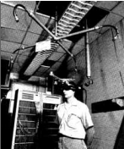 | 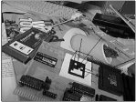 | 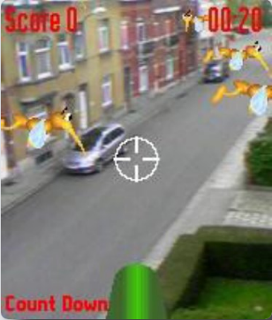
Primer sistema de realidad aumentada de Sutherland | Marcas matriciales de Jun Rekimoto | Mozzies, primer juego de realidad aumentada para teléfonos móviles
Figura 1: Evolución en el tiempo de la realidad aumentada

Concepto de realidad aumentada
La realidad aumentada es una tecnología que combina información virtual (generada por computador) con el mundo real mediante un proceso informático; lo que hace la realidad aumentada es agregar elementos virtuales a una realidad existente, y da la posibilidad de estar presentes, comunicarnos y disfrutar de otras cosas a nivel visual y a tiempo real. Nuestra realidad física es entendida a través de nuestros sentidos vista, oído, olfato, tacto y gusto, la realidad aumentada potencia estos sentidos con una nueva lente gracias a la cual la información del mundo real se complementa con la digital; de esta forma se crea un entorno en el que la información y los objetos virtuales se fusionan con los objetos reales como se muestra en la Figura 2 [18].
La realidad aumentada suministra un ambiente virtual en el cual el usuario no se sumerge completamente, sino en una mezcla de éste con el mundo real, para el usuario aparecen los objetos virtuales y reales coexistiendo en el mismo espacio. Un sistema en realidad aumentada tiene las siguientes características [19]:
Características
- Combina el mundo real y mundo virtual, ya que la información digital es combinada con la realidad.
- Es interactivo en tiempo real y se registra en 3 dimensiones.
- La información aumentada se localiza o registra en el espacio, esta tiende a conservar su ubicación o moverse respecto a un punto de referencia en el mundo real.

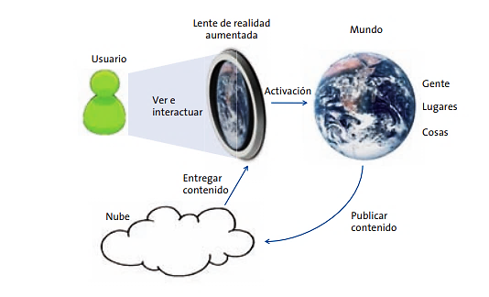
Figura 2: Esquema general del concepto de realidad aumentada

Elementos necesarios en la realidad aumentada
Para que el sistema de realidad aumentada funcione adecuadamente se necesita que existan los siguientes elementos como mínimo, que son [20]:

Hardware
- Elemento que capture las imágenes de la realidad. Su función, dentro del proceso de realidad aumentada, es captar la información del mundo real y enviarla al software dedicado a realidad aumentada. Ejemplo: cámara, para captar el entorno real sobre el que se integrará la información virtual.
- Elemento sobre el que proyectar la mezcla de las imágenes reales con las imágenes sintetizadas. El tamaño de este elemento es importante ya que cuanto mayor sea, mayor será la sensación de inmersión en la realidad aumentada y se conseguirá que el efecto de unir el mundo virtual y real sea más efectivo para el usuario de realidad aumentada. Ejemplo: pantallas, smartphones, tablets o gafas de realidad aumentada.

Software
- Elemento de procesamiento. Imprescindible para procesar toda la información, es un programa específico de realidad aumentada que es capaz de interpretar la información que recibe el usuario del mundo real, para crear la información virtual que se necesita y combinarla de forma correcta. Ejemplo: Layar.

Activadores
- Elemento activador de realidad aumentada. Permite posicionar la información virtual dentro de la realidad, siendo necesario para activar el proceso de la realidad aumentada. Ejemplo: Marcadores, objetos, elementos de localización o hiper-enlaces.

Niveles de realidad aumentada
Los niveles de la realidad aumentada pueden entenderse como los distintos grados de complejidad que presentan las aplicaciones según las tecnologías involucradas en su desarrollo; es decir cuanto mayor sea el nivel de una aplicación, más ricas y avanzadas serán sus funcionalidades y de mayores las posibilidades de las aplicaciones. Lens-Fitzgerald, el cofundador de Layar, uno de los navegadores de realidad aumentada más extendidos en la actualidad, propone una clasificación en cuatro niveles (0 a 3), además introduce los códigos QR (Quick Response) [21].
- Nivel 0: Hiperenlaces en el mundo físico (Physical World Hyper Linking). Los activadores en este nivel son los códigos 2D, de barras y QR que enlazan con sitios web. Por ejemplo con un lector de códigos QR instalado en el dispositivo móvil, al ser escaneado este llevará a la página de inicio de la web. [22]
- Nivel 1: Realidad aumentada basada en marcadores (Marker Based AR). En este nivel los activadores son marcadores, patrones en blanco y negro, de formas geométricas sencillas, generalmente cuadrados, que cuando son escaneados normalmente obtenemos un modelo 3D que se superpone en la imagen real [22].
- Nivel 2: Realidad aumentada sin marcadores (Markerless AR). Los marcadores son sustituidos por activadores, como son fotografías, imágenes, objetos, personas o bien localizaciones GPS [22].
- Nivel 3: Visión aumentada (Augmented Vision). La realidad aumentada está incorporada en gafas, pantallas transparentes o en lentillas biónicas, que proyectarían la realidad aumentada directamente a los ojos [22].

NIVEL 0 |  | NIVEL 1
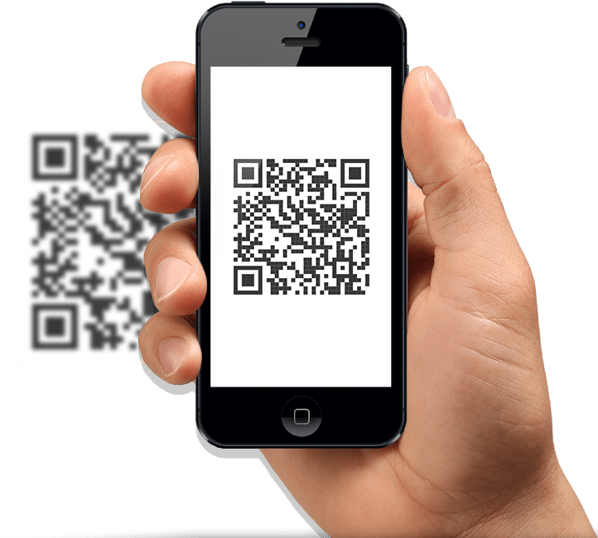
NIVEL 2 |  | NIVEL 3
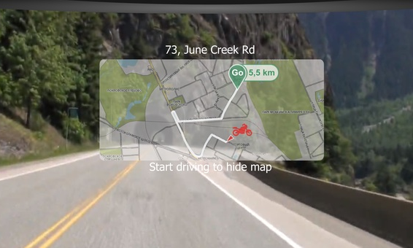 |  | 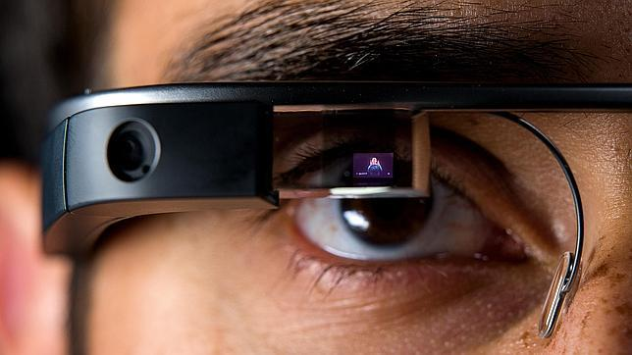
Figura 3: Niveles de realidad aumentada

Plataformas de desarrollo de realidad aumentada
Las aplicaciones que se están implementando incorporando la tecnología de realidad aumentada, pueden dividirse en dos grupos: las aplicaciones mediante marcadores o trackers y por otro lado las aplicaciones que se valen de otros dispositivos como el GPS, el acelerómetro o la brújula o también las aplicaciones sin marcadores, llamadas tracker-less [23].

Plataforma para pc
La plataforma para el PC es la primera plataforma que se empezó a desarrollar, y dado el grado de expansión de determinadas aplicaciones, se comenzó trabajando en aplicaciones C++ con el entorno de trabajo de Visual Studio de Microsoft. Gracias a ello, nació la primera librería de realidad aumentada de código abierto llamada ARToolKit, posteriormente aparecen más librerías para implementar realidad aumentada como NyARToolKit, FLARToolKit, vuforia, etc.
Estas primeras aplicaciones se valen de librerías de realidad aumentada para mostrar la parte gráfica de la aplicación. En esta plataforma se mezcla dos cámaras de visión diferentes, por un lado, la visión de la webcam y el mundo real y por otro lado una cámara virtual que apunta al objeto 2D o 3D que queremos mostrar en la posición del marcador.

Plataforma para dispositivos móviles
El desarrollo de aplicaciones para dispositivos móviles requiere tener a consideración las limitaciones de estos dispositivos como los procesadores y baterías menos poderosas que un pc. Además, que es necesario considerar una gran variedad de tamaños de pantalla, sistema operativo, características específicas de software y configuraciones.

ANDROID
Android es un sistema operativo inicialmente pensado para teléfonos móviles, lo que lo hace diferente es que está basado en Linux, un núcleo de sistema operativo libre, gratuito y multiplataforma, el sistema permite programar aplicaciones mediante Dalvik. El sistema operativo proporciona todas las interfaces necesarias para desarrollar aplicaciones que accedan a las funciones del teléfono (como el GPS, las llamadas, la agenda, etc.). Este sistema operativo es muy popular entre fabricantes y desarrolladores, ya que para programar o incluirlo en un teléfono no hay que pagar nada [24].

IOS MAC
Mac ha hecho algo similar a Android ofreciendo la API de sus dispositivos a desarrolladores para que enriquezcan sus terminales con una gran colección de aplicaciones. Desarrollar aplicaciones para MAC tiene un problema añadido y es el uso de su propio lenguaje de programación llamado OBJECTIVE-C, que es un lenguaje de programación muy intuitivo y sencillo, pero, al fin y al cabo, propietario [25].

Realidad virtual vs realidad aumentada
La realidad virtual (RV) es un término que se aplica a un conjunto de experiencias sensoriales sintéticas, es decir generadas por computador, comunicadas a un operador o participante. La mayoría de las aplicaciones de realidad virtual son experiencias visuales donde el participante se ve inmerso e interactúa en un ambiente o escena virtual; la escena virtual se visualiza mediante algún dispositivo de visualización, en algunos casos utilizando visualización estereoscópica la cual brinda la sensación del ambiente tridimensional [26].
La realidad aumentada está relacionada con la tecnología realidad virtual puesto que presenta algunas características comunes como por ejemplo la inclusión de modelos virtuales gráficos 2D y 3D en el campo de visión del usuario; pero la principal diferencia es que la realidad aumentada no reemplaza el mundo real por uno virtual, sino al contrario, mantiene el mundo real que ve el usuario complementándolo con información virtual superpuesta al real [27].

Aplicación móvil
Las aplicaciones móviles también llamadas apps o applo, son software desarrollado especialmente para ser ejecutado en dispositivos móviles como smarthphone, tablets, etc.; tal como los programas son para los ordenadores de escritorio. Las aplicaciones móviles generalmente se descargan y se puede acceder directamente desde el teléfono o desde algún otro aparato móvil, con el fin de realizar una tarea concreta, ya sea para fines educativos, diversión, acceso a servicios, etc. [28]
Las aplicaciones móviles están escritas en algún lenguaje de programación compilado que pueden ser desde pequeñísimos programas de apenas unas líneas de código, hasta grandes obras de informática. Todas las aplicaciones son programas, pero no todos los programas son aplicaciones, puesto que sólo se denomina así a aquel que ha sido creado con un fin determinado, por ejemplo, un sistema operativo no se consideraría una aplicación, puesto que su propósito es general. Las aplicaciones nacen de alguna necesidad concreta de los usuarios, y se usan para facilitar o permitir la ejecución de ciertas tareas en las que un analista o un programador ha detectado una cierta necesidad. Actualmente para su distribución existen diferentes tipos de tiendas para descargarlas, estas las organizan y cada una tiene normas diferentes de retribución y publicación. Las más difundidas son: Google Play, App Store, Windows Store, BlackBerry World, Amazon App Store y F-Droid. [29]
Características principales:
- Diversidad.
- Diseñadas para pantallas móviles.
- Son ligeras, no ocupan mucho espacio de almacenamiento.
- No tienen muchas funciones, son de funciones o desarrollo limitados, para lograr usar menos espacio de memoria.

Teoría general de sistemas en la educación

Planteada en 1950 por el biólogo austríaco Ludwig Von Bertalanffy, en el que se define a un sistema como un todo estructurado de elementos, interrelacionados entre sí, organizados por la especie humana con el fin de lograr objetivos, y que cualquier cambio o variación de los elementos puede determinar cambios en todo el sistema. El enfoque sistemático es un tipo de proceso lógico que se aplica para resolver problemas y comprende las siguientes seis etapas clásicas: identificación del problema, determinar alternativas de solución, seleccionar una alternativa, puesta en práctica de la alternativa seleccionada, determinar la eficiencia de la realización y revisar cuando sea necesario cualquiera de las etapas del proceso. Desde este enfoque sistémico, se considera que el tecnólogo educativo, al diseñar el proceso e instrucción deberá contemplar tanto los objetivos y los contenidos, como la metodología, los recursos, y los demás elementos del contexto; la teoría brinda una perspectiva multidimensional y dinámica en la educación [30].

- Tecnología educativa
La tecnología educativa es el uso de medios y conocimientos que permiten la aplicación de las herramientas tecnológicas en el ámbito de la educación, como resultado de las prácticas de diferentes concepciones y teorías educativas, basado en la teoría de sistemas [31]. El enfoque sistemático en la que se planifica y desarrolla herramientas tecnológicas para mejorar los procesos de enseñanza y aprendizaje.
La tecnología educativa permite la creación de nuevos modelos de enseñanza y un acceso universal a infinidad de información, el cual no solo abre paso al desarrollo del aprendizaje en los alumnos, sino también complementa el saber en docentes. Este tipo de enseñanza sirve para reforzar el conocimiento ya obtenido, permite encontrar más información y actualización al instante; también fomenta el uso de las TIC, se aprende a crear y distribuir contenido, se adapta al tiempo de aprendizaje de cada persona e inmediatamente permite el intercambio de comentarios y el aporte de nueva información [32].

Teoría del aprendizaje significativo
Propuesta por teórico norteamericano David Ausubel, es un tipo de aprendizaje en que un estudiante relaciona la información nueva con la que ya posee; reajustando y reconstruyendo ambas informaciones en este proceso, además propone el diseño de técnicas educacionales para generar nuevo conocimiento. Un aprendizaje es significativo cuando los contenidos son relacionados de modo no arbitrario y sustancial (no al pie de la letra) donde las ideas se relacionan con algún aspecto existente específicamente relevante de la estructura cognoscitiva del alumno, como una imagen, un símbolo ya significativo, un concepto o una proposición. Dicho de otro modo, la estructura de los conocimientos previos condiciona los nuevos conocimientos y experiencias, es un aprendizaje que se diferencia del aprendizaje por repetición o memorístico [33].
Características
- Es recíproco tanto por parte del estudiante o el alumno; en otras palabras, existe una retroalimentación.
- Se opone de este modo a aprendizaje mecanicista.
- Se da mediante dos factores, el conocimiento previo que se tenía de algún tema, y la llegada de nueva información, la cual complementa a la información anterior, para enriquecerla.

Tics aplicados al aprendizaje significativo
Las tecnologías de información y comunicación (TICs) han cambiado las formas de trabajo en el contexto de la educación, y se han modificado las formas de aprender y enseñar. Las herramientas tecnológicas posibilitan mejorar el manejo de la información, que incluye procesos para el tratamiento, distribución y acceso a la información, además de ampliar las comunicaciones. Se ha superado el problema de acceso a la información, y por el contrario hoy se tiene acceso a mucha información.
El aprendizaje puede darse de diferentes formas: con las TICs y a través de las TICs, el primero implica trabajar en forma práctica con el uso de las TICs (multimedia, Internet y otros medios didácticos como enciclopedias digitales, etc.), en el segundo se trata de la inserción de las TICs como herramienta esencial e indispensable del curso (vídeo tutores, simuladores, etc.). Las TICs son un recurso que se puede incorporar en las diferentes áreas del saber haciendo el trabajo en el aula más interactivo, con conocimientos significativos [34].
Beneficios:
- Proveen un medio didáctico que permita la creación de entornos de los procesos de enseñanza-aprendizaje en los que se lleven a cabo actividades orientadas a la construcción del conocimiento.
- Permitan la exploración en contextos auténticos en los que se aprende haciendo.
- Facilitan la interacción social.
- Facilitan el aprendizaje reflexivo.

Metodología ágil
Las metodologías agiles son métodos que posee la ingeniería del software basados en el desarrollo iterativo e incremental, en donde los requisitos y soluciones evolucionan mediante la colaboración de grupos auto organizados y multidisciplinarios. Existen muchos métodos de desarrollo ágil; la mayoría minimiza riesgos desarrollando software en lapsos cortos, se basa en el desarrollo iterativo e incremental, donde los requisitos y soluciones evolucionan con el tiempo según la necesidad del proyecto.

Metodología MOBILE-D
La metodología Mobile-D se desarrolló como parte de un proyecto finlandés ICAROS, alrededor de los años 2004 - 2005. Mobile-D es una mezcla de muchas técnicas basada en metodologías ágiles y especializadas en móviles, estas son: extreme Programming (XP), Crystal Methodologies y Rational Unified Process (RUP), XP para las prácticas de desarrollo, Crystal para escalar los métodos y RUP como base en el diseño del ciclo de vida.
Los autores de Mobile-D apuntan a la necesidad de disponer de un ciclo de desarrollo muy rápido para equipos muy pequeños, de acuerdo con sus suposiciones, Mobile-D está pensado para grupos de no más de 10 desarrolladores colaborando en un mismo espacio físico. Se compone de distintas fases: exploración, inicialización, fase de producto, fase de estabilización y la fase de pruebas [35].
Características
- Diseñada para el desarrollo de aplicaciones móviles.
- Es una metodología ágil con ciclos de desarrollo cortos.
- Facilidad para detectar y resolver tempranamente problemas técnicos.
- Se basa en el desarrollo basado en pruebas que es una de las mejores formas de asegurar la calidad.
- Se logra mejores diseños al basarse en el desarrollo basado en pruebas
- Tiene un enfoque centrado en la satisfacción del usuario final, permitiendo mejorar el producto al realizar iteraciones cortas.

Fases de metodología MOBILE-D
Las fases propuestas por la metodología MOBILE-D son 5, como se muestra en la Figura 4 [36] y son las siguientes:

Exploración
La fase de exploración, siendo ligeramente diferente del resto del proceso de producción, se dedica a establecimiento de un plan de proyecto y los conceptos básicos, por lo tanto, se puede separar del ciclo principal de desarrollo. Los autores de la metodología ponen además especial atención a la participación de los clientes en esta fase.
Se centra la atención en la planificación y a los conceptos básicos del proyecto. Aquí es donde hacemos una definición del alcance del proyecto y su establecimiento con las funcionalidades donde queremos llegar. Los objetivos de la fase de exploración son:
- Establecer los grupos de actores necesarios en la planificación y el seguimiento del proyecto de desarrollo de software.
- Definir los alcances y límites del proyecto de desarrollo de software de desarrollo.
- Planificar el proyecto respecto al entorno, el personal y los problemas del proceso.
Subfases:
- Establecimiento de los stakeholders
- Definición del alcance
- Establecimiento del proyecto

Inicialización
Los desarrolladores preparan todos los recursos necesarios, los planes para las siguientes fases y se establece el entorno técnico El propósito de esta fase es permitir el éxito de las siguientes mediante la preparación y verificación de todas las cuestiones fundamentales del desarrollo a fin de que todos están en plena disposición de la aplicación de los requisitos seleccionados por el cliente. Los autores de Mobile-D afirman que su contribución al desarrollo ágil se entra fundamentalmente en esta fase, en la investigación de la línea arquitectónica. Los desarrolladores analizan el conocimiento y los patrones arquitectónicos utilizados en la empresa y los relacionan con el proyecto actual. Se agregan las observaciones, se identifican similitudes y se extraen soluciones viables para su aplicación en el proyecto. Esta fase se divide en cuatro etapas la puesta en marcha del proyecto, la planificación inicial, el día de prueba y día de salida (opcional). Los objetivos de esta fase son:
- Obtener una buena compresión global del producto para el equipo de desarrollo del proyecto, sobre los requisitos iniciales y la línea de la arquitectura.
- Preparar los requisitos físicos, técnicos y humanos, así como la comunicación con el cliente, los planes del proyecto y todas las cuestiones fundamentales de desarrollo a fin de que todo esté en plena disposición para la implementación

Productización o fase de producto.
El propósito de la fase es implementar la funcionalidad requerida en el producto mediante la aplicación del ciclo de desarrollo iterativo e incremental. Se repite la programación (planificación trabajo, liberación) iterativamente hasta implementar todas las funcionalidades. Primero se planifica la iteración de trabajo en términos de requisitos y tareas a realizar. Las tareas se llevarán a cabo durante el día de trabajo. Durante el último día se lleva a cabo la integración del sistema seguida de las pruebas de aceptación. Los objetivos de esta fase son:

- Implementar la funcionalidad del producto priorizando los requerimientos del cliente.
- Centrarse en la funcionalidad básica fundamental para permitir múltiples ciclos de mejora.

Fase de estabilización.
Se llevan a cabo las últimas acciones de integración para asegurar que el sistema completo funciona correctamente. Esta será la fase más importante en los proyectos multi-equipo con diferentes subsistemas desarrollados por equipos distintos. En esta fase, los desarrolladores realizarán tareas similares a las que debían desarrollar en la fase de "productización", aunque en este caso todo el esfuerzo se dirige a la integración del sistema. Adicionalmente se puede considerar en esta fase la producción de documentación. Los objetivos de la fase de estabilización son:
- Finalizar la implementación del producto.
- Mejorar y garantizar la calidad del producto.
- Finalizar la documentación del proyecto.

Fase de pruebas y reparación.
La última fase tiene como meta la disponibilidad de una versión estable y plenamente funcional del sistema. El producto terminado e integrado se prueba con los requisitos de cliente y se eliminan todos los defectos encontrados. Los objetivos de la fase de pruebas son:
- Probar el sistema basado en la documentación producida en el proyecto.
- Proporcionar información de defectos encontrados.
- Planificar la solución a los defectos encontrados.
- Fijar los errores hallados.
- Producir un sistema libre de errores como sea posible.
Figura 4: Diagrama metodología Mobile-D

Definición de términos básicos

Modelado tridimensional (3D)
El proceso de modelado consiste en la traducción del lenguaje geométrico, y el lenguaje escrito proporcionado por diversas fuentes como escritas, imágenes, etc., al lenguaje gráfico visual, mediante un software de diseño. Una vez obtenido el modelo o modelos geométricos, se ha de proceder con la fase de aplicación de la textura o terminado superficial, que pueden ser texturas fotorrealísticas para realzar la evocación al aspecto real o puede tener un color que sea asignado artificialmente en función de determinadas variables tales como una fuente de iluminación o un contenido temático [37].

Marcador
Un marcador o marker es una gráfica única como una fotografía, libro, dibujo, revista, etc.; que el smartphone o tablet detectará para incorporar la realidad aumentada. Los marcadores necesitan un patrón único, el cual le permitirá a la cámara reconocer y determinar el objeto u objetos que debe mostrar, ayudando al dispositivo a colocar correctamente un objeto en realidad aumentada en el mundo real [38]

Framework
El término framework, hace referencia a una estructura software compuesta de componentes personalizables e intercambiables para el desarrollo de una aplicación. Un framework se puede considerar como una aplicación genérica incompleta y configurable a la que podemos añadirle las últimas piezas para construir una aplicación concreta. Los objetivos principales que persigue un framework son: acelerar el proceso de desarrollo, reutilizar código ya existente y promover buenas prácticas de desarrollo como el uso de patrones [39].

Entorno de desarrollo integrado
Llamado también entorno de desarrollo interactivo (en inglés Integrated Development Environment) o IDE. Un IDE es un entorno o marco de trabajo para la mayoría de los lenguajes de programación, que contiene un editor de código, un compilador, un depurador, y un constructor de interfaz gráfica [40].

Base de datos
Una base de datos es un conjunto de datos almacenados sin redundancias innecesarias en un soporte informático y accesible simultáneamente por distintos usuarios y aplicaciones. Los datos deben de estar estructurados y almacenados de forma totalmente independiente de las aplicaciones que la utilizan. Sus componentes son los datos, el sistema de gestión de base de datos, usuarios y el administrador de la base de datos [41].

C Sharp (C#)
Es un lenguaje de programación simple, moderno, orientado a objetos, que permite a los desarrolladores crear una gran variedad de aplicaciones seguras y sólidas. C# tiene sus raíces en la familia de lenguajes C, que incluye en sus características soporte para programación orientada a componentes, recolección de basura, ya que recupera automáticamente la memoria ocupada por objetos inalcanzables, el manejo de excepciones, ya que proporciona un enfoque estructurado y extensible para la detección y recuperación de errores; y un diseño de tipo seguro del lenguaje que hace que sea imposible leer desde variables no inicializadas, indexar matrices más allá de sus límites, o realizar moldes de tipos no verificados [42].

CAPÍTULO III. MATERIALES Y MÉTODOS

Procedimiento

Ubicación del proyecto

Descripción de la facultad
La Facultad de Medicina Humana de la Universidad Nacional de Cajamarca (UNC), ubicada en Av. Atahualpa Nº 1050, se encarga de la formación de profesionales médicos cirujanos, cuyo campo ocupacional es la atención médica general y especializada, investigación científica, administración en salud y labores asistenciales en salud familiar y comunal [43].
La ley N° 14015, que creó la Universidad Técnica de Cajamarca, dispuso en su artículo N° 12, el funcionamiento de la carrera profesional de medicina en la condición de Escuela de Medicina Rural, entrando en funcionamiento en el año 1963, luego en el año 1965, se acordó eliminar de su denominación el término “rural”, a fin de homologarla con las demás Facultades de Medicina del país. El 9 de abril de 1970 debido a la falta de docentes, infraestructura, problemas administrativos e inestabilidad, la facultad fue suprimida por acuerdo del Consejo Nacional de la Universidad Peruana (CONUP). Luego de 20 años, en 1990 mediante asamblea universitaria, se acordó la reapertura de la carrera profesional dentro de la Facultad de Ciencias de la Salud; posteriormente una comisión de evaluación de escuela sugiere la independización académica y administrativa, a partir del cual la gestión busca recuperar la categoría, convirtiéndola en Facultad de Medicina años después [44].
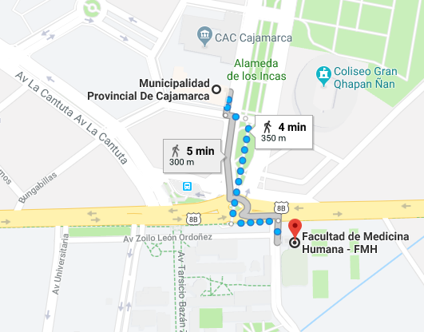
Figura 5: Ubicación de la Facultad de Medicina Humana de la UNC

Situación actual de la facultad
Actualmente la Facultad de Medicina Humana cuenta con el edificio “Chim Shaullo”, lugar donde normalmente se dictan las clases para los alumnos de primeros años, entre ellas la teoría para el curso de Anatomía Humana, impartidas por docentes en su mayoría médicos; mientras que las clases prácticas se realizan en el denominado anfiteatro, ubicado actualmente y de forma temporal en el último piso del edificio, por medio de un ayudante de cátedra designado por el docente. Las clases prácticas del curso Anatomía Humana implican el uso de modelos anatómicos que deben ir acorde a la cantidad de alumnos, pero a pesar de ello no existen los modelos anatómicos suficientes para que el curso se lleve adecuadamente, además se utiliza métodos tradicionales para la enseñanza, por lo que es necesidad buscar nuevas formas para la mejora de la enseñanza y proporcionar experiencias de aprendizaje más dinámicas, como lo es utilizando la tecnología.

Metodología de desarrollo
En el desarrollo de la aplicación, se utiliza la metodología Mobile-D, que se ha apoyado en soluciones conocidas y consolidadas como Rational Unified Process (RUP), eXtreme Programming (XP), Crystal methodologies, que tiene la finalidad de desarrollar ciclos de desarrollo de forma rápida en dispositivos pequeños, esta metodología se compone de 5 fases como se observa en el Gráfico 1:

Gráfico 1: Ciclo de desarrollo metodología Mobile-D

FASE 1: Exploración
En esta fase se realiza la planificación del proyecto que incluye los conceptos básicos, alcances, límites, actores necesarios, análisis de herramientas y el establecimiento de funcionalidades del proyecto, como se muestra a continuación.

Establecimiento de stakeholders

Descripción general del proyecto
El contexto en el que se realiza el presente proyecto es desarrollar una aplicación, la que se denomina “AREA. Aprende con realidad aumentada”, que muestre digitalmente estructuras del cuerpo humano, relacionados a los temas que se dictan en el curso de Anatomía Humana de la Facultad de Medicina Humana de la Universidad Nacional de Cajamarca, utilizando la tecnología de realidad aumentada; permitiendo que el usuario vea e interactúe con los modelos 3D diseñados, además de que obtenga información de cada estructura mediante la aplicación.
LOGO DE LA APLICACIÓN:
Figura 6: Logo de la aplicación “AREA"

Asignatura de Anatomía Humana y los temas desarrollados
En la asignatura de Anatomía Humana I se tienen dictan clases tanto teóricas como prácticas, en las se tiene principalmente como base para el desarrollo del curso los libros: Tratado de Anatomía Humana Testut Latarjet, Moore-Anatomía con orientación clínica y Netter-Atlas de Anatomía Humana, además se desarrollan los siguientes temas según el sílabo de la asignatura, en los cuales se enfocará el proyecto, como se muestra en la Figura 7, Figura 8, Figura 9 y Figura 10 [45]:

- Sistema esquelético.
Descripción. El esqueleto está constituido por un conjunto de huesos unidos entre sí. En el ser vivo es frecuente su exploración clínica mediante radiografía o palpación de referencia de interés [46].
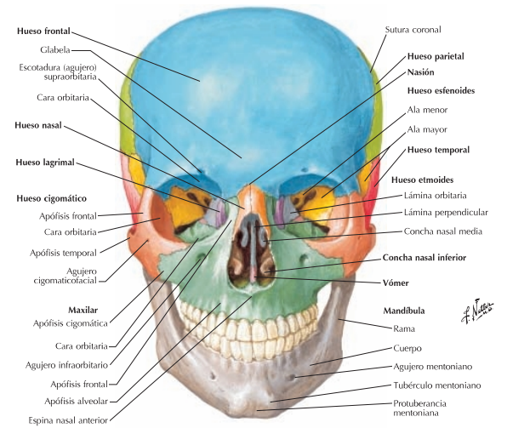
Figura 7: Modelo de cráneo
- Globo ocular y anexos
Descripción: El globo ocular contiene el aparato óptico del sistema visual. Ocupa la mayor parte de la porción anterior de la órbita, suspendido por seis músculos extrínsecos, que controlan sus movimientos, y por un aparato suspensor fascial. Mide unos 25 mm de diámetro. Todas las estructuras anatómicas intraoculares adoptan una disposición circular o esférica [47].
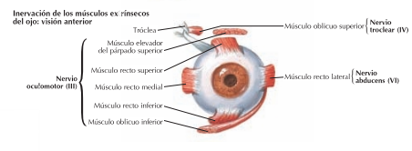
Figura 8: Modelo de globo ocular

- Miología
Descripción. Los músculos son formaciones anatómicas que gozan de la propiedad de contraerse, es decir, de disminuir la longitud bajo el influjo de una excitación. No existe acuerdo en cuanto a su número. Según la opinión de Sappey existirían 501 músculos estriados en el hombre [46].
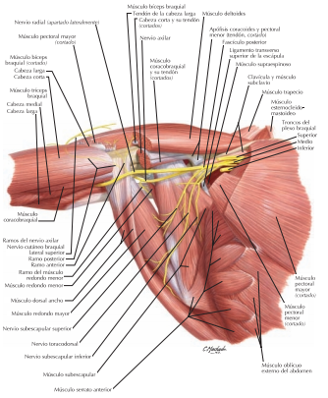
Figura 9: Modelo de miología del miembro superior
- Cuello
Descripción: El cuello es la zona de transición entre la base del cráneo superiormente y las clavículas inferiormente. El cuello une la cabeza al tronco y los miembros, actuando como zona de paso principal para las estructuras que pasan entre ellos. Además, en él se localizan algunos órganos importantes con funciones únicas, como por ejemplo la laringe y las glándulas tiroides y paratiroides [47].
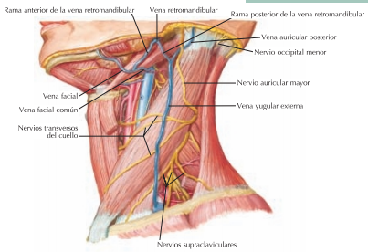
Figura 10: Modelo de cuello

Involucrados del proyecto

En esta actividad se definió a los involucrados del proyecto y se identificó sus tareas, roles y responsabilidades:
Tabla 1: Establecimiento de stakeholders
STAKEHOLDER | DESCRIPCIÓN
DESARROLLADOR | Persona encargada del análisis, desarrollo y pruebas de la aplicación de realidad aumentada; en este caso la tesista.
USUARIOS | Estudiantes, que son los alumnos de la Facultad de Medicina Humana de la Universidad Nacional de Cajamarca.

Definición de Alcance
En esta actividad se determinó los requisitos previos, limitaciones, supuestos y dependencias y el alcance del producto en base al tiempo de duración del proyecto.

Requisitos previos
Se definieron los siguientes requisitos básicos para el funcionamiento del aplicativo:
- Software: Sistema Android 4.3 mínimo
- Hardware: Dispositivo móvil con cámara (smarthphone, tablet) con acelerómetro.

Limitaciones
Las limitaciones de la aplicación son:
- La aplicación sólo puede ser ejecutada en dispositivos con el sistema operativo
Android.
- Para un correcto funcionamiento de la aplicación el dispositivo debe contar con cámara y acelerómetro.

Alcance

- Prototipo funcional de un aplicativo móvil que muestre modelos anatómicos y brinde información a los estudiantes.

Supuestos y dependencias
Se enlistan los supuestos bajo los cuales se desarrollará la aplicación:
- Para el funcionamiento adecuado de la aplicación móvil es necesario que los usuarios tengan los conocimientos básicos de uso de un smartphone, tablet, etc.
- Los requerimientos del sistema no cambiarán durante el desarrollo de la aplicación.
Se enlistan las dependencias bajo las cuales se desarrollará la aplicación:
- Disponibilidad de trabajo del desarrollador.
- Disponibilidad de tiempo de los skateholders del proyecto.

Establecimiento del proyecto
En esta etapa se definió el entorno técnico y físico del proyecto.

Análisis de las herramientas de realidad aumentada
Se realiza el análisis de las herramientas necesarias existentes en el mercado para el desarrollo de la aplicación en realidad aumentada, de forma que se seleccione la más óptima a utilizar en el proyecto.

Comparativa frameworks de realidad aumentada
En la comparación para la selección del framework que se utilizará en el desarrollo del aplicativo, se tomaron en cuenta aquellos más utilizados, como se muestra en la
Tabla 2 .

Tabla 2: Comparativa frameworks de realidad aumentada
CRITERIO / FRAMEWORK | VUFORIA | NyARTOOL KIT | ARTOOLKIT | ARLAB | METAIO | LAYAR
Licencia | Libre/Pago | Libre | Libre | Pago | Pago | Libre/Pago
Reconocimiento de marcadores
Múltiples marcadores
Android
iOS
Geolocalización
Animación
Lanzamiento | 2012 | 2008 | 2010 | 2012 | 2005 | 2009
Al comparar las funcionalidades y características de los principales frameworks existentes en el mercado para el desarrollo aplicativos de realidad aumentada, son VUFORIA, ARLAB y METAIO, los que mejor cumplen los requisitos necesarios para el desarrollo del aplicativo, pero se selecciona a VUFORIA como framework para el proyecto ya que permite la obtención de una licencia gratuita, además permite el desarrollo en plataformas Android y iOS.

Comparativo software modelado 3D
En el mercado existen diversos programas para modelado en 3D, para la comparación se seleccionó a algunos de los más utilizados y considerados profesionales, como se muestra en la Tabla 3 .
Tabla 3: Comparativa software de modelado 3D para realidad aumentada
CRITERIO / SOFTWARE | MAYA | 3DS MAX | BLENDER | SKETCHUP
Licencia | Gratuita/Pago | Pago | Gratuita | Gratuita/Pago
Calidad | Excelente | Muy bueno | Muy bueno | Bueno
Renderizado | Mental Ray, Interna | Quicksilver | Interno | -
Pintura | Excelente | Excelente | Bueno | Bueno
Modelado | Excelente | Muy bueno | Muy bueno | Bueno
Documentaciones | Excelente | Bueno | Bueno | Excelente
Película | Excelente | Bueno | Bajo | -
3D en tiempo real/VR | Muy bueno | Bueno | Muy bueno | -
Scripting | SI | SI | SI | SI

Para el proyecto se utilizará MAYA 3D, software de modelado que en la comparativa cumple con los requisitos técnicos para el desarrollo de los modelos 3D del proyecto, ya que provee diversas herramientas y permite crear un producto de calidad, además que da la posibilidad de obtener una licencia gratuita para estudiantes.

Comparativa plataforma de desarrollo de juego
En la comparativa de plataformas para la realización de la aplicación móvil se escogió a los programas que son considerados los mejores entornos de desarrollo orientados a la creación de videojuegos, además que estén pensados para el desarrollo de 3D, como se muestra a continuación en la Tabla 4 .

Tabla 4: Comparativa plataformas de desarrollo de juego
CRITERIO /  MOTOR | JMONKEYENGINE | UNITY 3D | UNREAL ENGINE
Hardware (Plataformas) | PC, Mobile | PC, mobile, consola de videojuegos, web platform, realidad virtual | PC, mobile, consola de videojuegos, realidad Virtual
SO (Sistema Operativo) | Windows, Mac OS, Linux, Android, iOS (3.1 Beta), VR (3,1 Beta) | Windows, Linux, Android, iOs, Windows Phone 8, BlackBerry 10, Oculus Rift, Hololens, Gear VR, Xbox 360, One, PS4, WiiU | Windows, Linux, Mac OS X, Android, iOS, VR OS, Steam OS, HTML5, Xbox One, PlayStation 4, Ouya
Inteligencia artificial | Adición de IA con el sistema de Plugins - IA Avanzada. | IA Avanzada, Algoritmos PathFinding automatizados, Mallas de navegación. | Árboles de Comportamiento, Sistema de consulta del entorno
Core (Funcionalidad interna) | Java Programing Language, JDK 1.7, JMonkeyEngine SDKs | C# Libraries, JavaScript Libreries | C++ Libraries, Bluiprints Libraries.
Tipo de licencia | Open source | Gratuita | Pago
Lenguaje de programación | Java Programming Language | C#, JavaScript, Boo | Blueprint Visual Scripting Language, C++
Multijugador | Modo Cliente – Servidor | Modo Cliente - Servidor | Modo Cliente - Servidor
Animación | Reproduce animaciones importadas desde Blender | Retargetable Animation, Transiciones sofisticadas, Jerarquía de máquinas de estado, Importe de animaciones, Animation Clips | Skeletal, Deformación basado en vertex
UNITY 3D es el motor de desarrollo de juego de licencia gratuita que se selecciona para el desarrollo del aplicativo del proyecto, ya que, en la comparación de las plataformas de desarrollo más usadas en el mercado realizado en la Tabla 4 [48], el software cumple con los requisitos para el desarrollo del aplicativo móvil para sistemas operativos como Android y iOS, además a diferencia de JMONKEYENGINE y UNREAL ENGINE, permite utilizar C# como lenguaje de programación.

Entorno técnico y físico del proyecto

- Tecnología: Android
- Lenguaje de programación: C#
- Sistema operativo: Android versión 3.0 o superior
- IDE: Microsoft Visual Studio 2015
- SDK: Vuforia, Android
- Motor de juego: UNITY 2017.3.1f1 Personal
- Software modelado: Autodesk Maya 3D 2017 – Student Version
- Emulador: Bluestacks
- Equipos: 1 Laptop con procesador core i7, 6 GB de RAM y con espacio mínimo disponible en disco de 10GB
- Memoria externa.
- Metodología de Desarrollo: Mobile-D

Representación del proyecto en general
Para renovar el aprendizaje de la asignatura de Anatomía Humana I se desarrolla una aplicación de realidad aumentada para dispositivos móviles, utilizable mediante el reconocimiento de marcadores que permite ver al usuario los modelos anatómicos en 3D e interactuar de manera dinámica en tiempo real.

Tarjetas de historia de usuario
Tabla 5: Historia de usuario interfaz
HISTORIA DE USUARIO
Número: 1 | Usuario: Usuario móvil
Nombre de historia de usuario: Interfaz
Tipo: Funcional | Prioridad en negocio: Alta
Descripción: La aplicación debe mostrar una interfaz amigable y fácil de usar.

Tabla 6: Historia de usuario visualizar modelo anatómico
HISTORIA DE USUARIO
Número: 2 | Usuario: Usuario móvil
Nombre de historia de usuario: Visualizar modelo anatómico
Tipo: Funcional | Prioridad en negocio: Alta
Descripción: Que se visualice el modelo anatómico 3D en realidad aumentada, además que sea observable de diferentes vistas.

Tabla 7: Historia de usuario navegar en la aplicación
HISTORIA DE USUARIO
Número: 3 | Usuario: Usuario móvil
Nombre de historia de usuario: Navegar en la aplicación
Tipo: Funcional | Prioridad en negocio: Media
Descripción: Que luego de haber visualizador un modelo anatómico, se pueda regresar a la pantalla para escoger otro, sin que haya la necesidad de abrir nuevamente la aplicación.

Tabla 8: Historia de usuario mostrar información de modelo anatómico
HISTORIA DE USUARIO
Número: 4 | Usuario: Usuario móvil
Nombre de historia de usuario: Mostrar información de modelo anatómico.
Tipo: Funcional | Prioridad en negocio: Media
Descripción: Al seleccionar un modelo anatómico, se debe mostrar el nombre, además una descripción.

Tabla 9: Historia de usuario instalación de aplicativo
HISTORIA DE USUARIO
Número: 5 | Usuario: Usuario móvil
Nombre de historia de usuario: Instalación de aplicativo
Tipo: Funcional | Prioridad en negocio: Alta
Descripción: Que se genere un archivo APK que permite la instalación de la aplicación

FASE 2: Inicialización
En esta etapa se identifica y se determina los recursos físicos, técnicos y las herramientas necesarias para el desarrollo de la aplicación, logrando así la configuración general del proyecto. Para el desarrollo del presente proyecto, es necesario establecer recursos que son primordiales para el desarrollo de la aplicación, los cuales son las siguientes herramientas:

Configuración de proyecto

Autodesk Maya 3D 2017 – Student Version.
Maya 3D ofrece un completo conjunto de funciones creativas para la animación, el modelado, la simulación, el procesamiento y la composición en 3D en una plataforma de producción altamente extensible. Los requerimientos para la instalación del software Autodesk Maya 3D, son los que se muestran a continuación en la Tabla 10.

Tabla 10: Requerimientos para instalación de MAYA 3D
Software
Sistema operativo | - Microsoft Windows 7 (SP1) and Windows 10 Professional operating system  - Apple Mac OS® X 10.10.5, and 10.11.x operating system  - Red Hat Enterprise Linux® 6.5 & 7.2 WS operating system  - CentOS 6.5 & 7.2 Linux operating system  - Nvidia Guide for Virtualization with GRID & VMWare
Hardware
CPU | 64-bit Intel or AMD multi-core processor with SSE4
Espacio en disco | 4 GB de espacio libre en disco para instalar

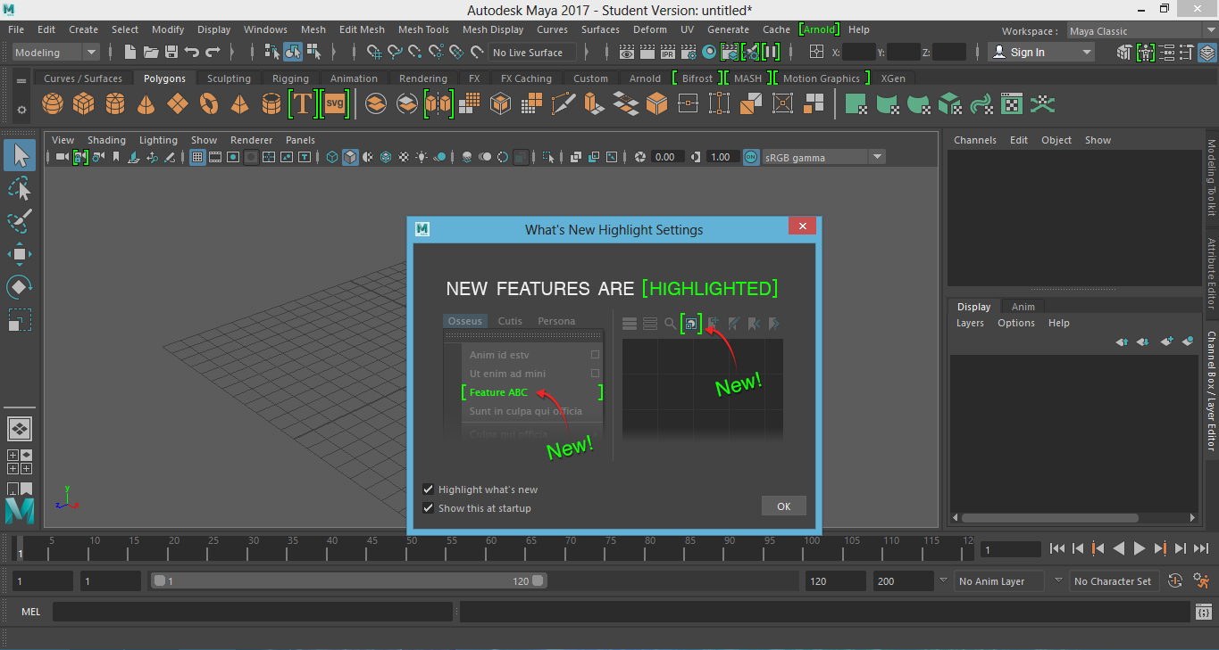
Figura 11: Interfaz de MAYA 3D

UNITY 2017.3.1f1 Personal
Una plataforma para crear juegos y apps atractivos en 2D, 3D, VR y AR, provee herramientas múltiples que permiten una edición e iteración rápidas en los ciclos de desarrollo. El sistema usa mallas de navegación que se crean automáticamente a partir de la geometría de la escena [49].
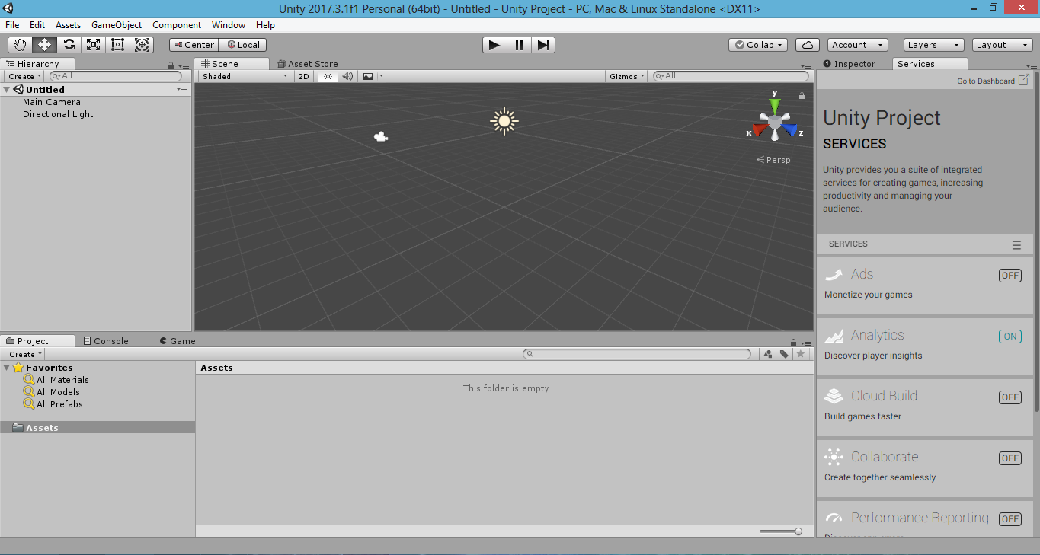
Figura 12: Interfaz UNITY 2017.3.1f1 Personal

- Instalación y configuración de JAVA JDK Y ANDROID SDK
JAVA JDK y ANDROID SDK son necesarios para que UNITY construya el APK del proyecto, para ello se realizó la instalación y posterior configuración de variables de entorno, además de la selección de las API’s que se utilizarán en el proyecto:
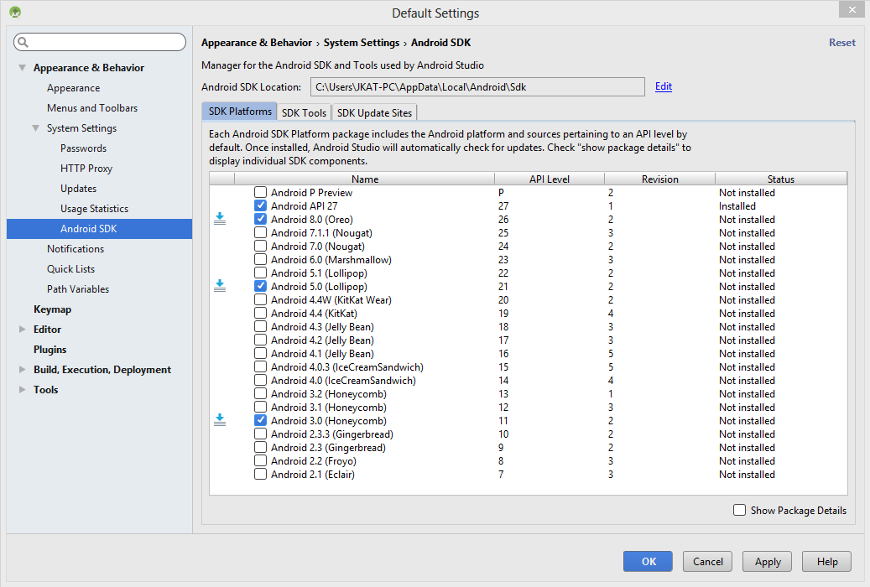
Figura 13: Selección de nivel de API’s de ANDROID SDK
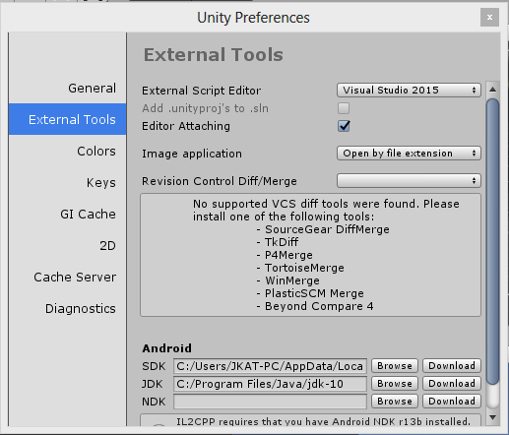
Figura 14: Configuración SDK y JDK en UNITY 3D

VUFORIA.
Es un SDK para crear aplicaciones de Android, iOS y UWP para dispositivos móviles y gafas digitales. Las aplicaciones pueden compilarse con Android Studio, Xcode, Visual Studio y Unity.
- Creación de cuenta Vuforia y licencia para Android:
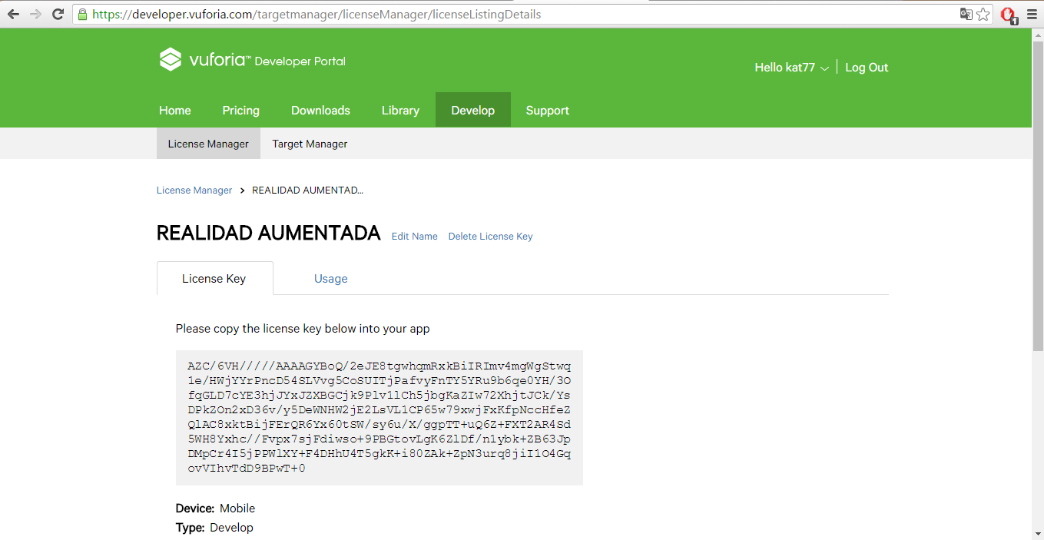
Figura 15: Creación licencia ARCamera de VUFORIA

- Configuración de VUFORIA en UNITY:
Se realizó la importación de paquetes Vuforia para realidad aumentada, la base de datos que contienen los marcadores para UNITY, además de la aplicación de la licencia gratuita que provee Vuforia para UNITY.
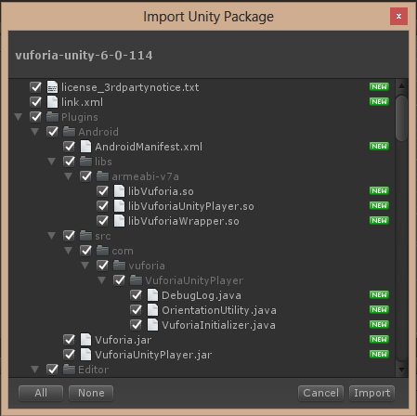
Figura 16: Importación de paquete de licencia VUFORIA
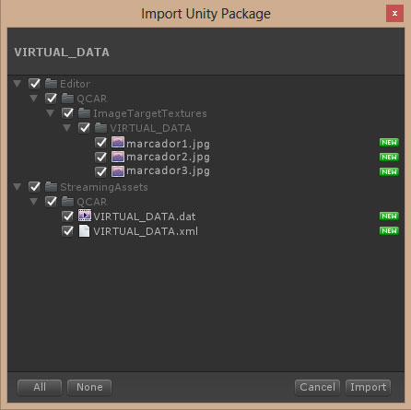
Figura 17: Importación paquete de imágenes generada en VUFORIA
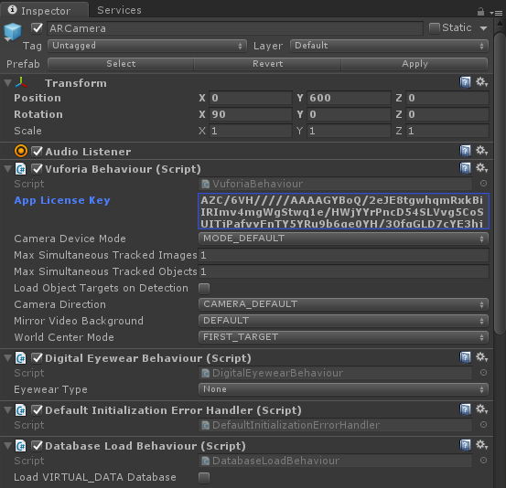
Figura 18: Aplicación de licencia VUFORIA a ARCamera

MICROSOFT VISUAL STUDIO 2015
Visual Studio es un conjunto completo de herramientas de desarrollo para la generación de aplicaciones web ASP.NET, servicios web XML, aplicaciones de escritorio y aplicaciones móviles. Visual Basic, Visual C# y Visual C++ utilizan todos los mismos entornos de desarrollo integrado IDE), que habilita el uso compartido de herramientas y facilita la creación de soluciones en varios lenguajes [50].

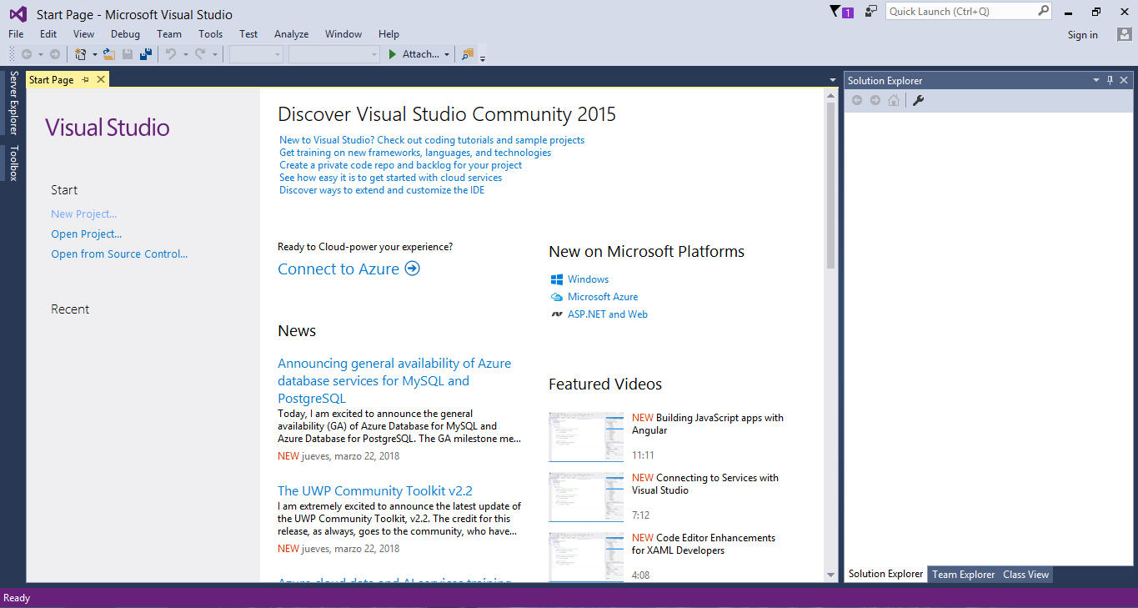
Figura 19: Interfaz Visual Studio 2015

BLUESTACKS
App player que permite ejecutar aplicaciones de móvil con velocidad y en pantalla completa en Windows y Mac [51], útil para realizar las pruebas de la aplicación desde la computadora.

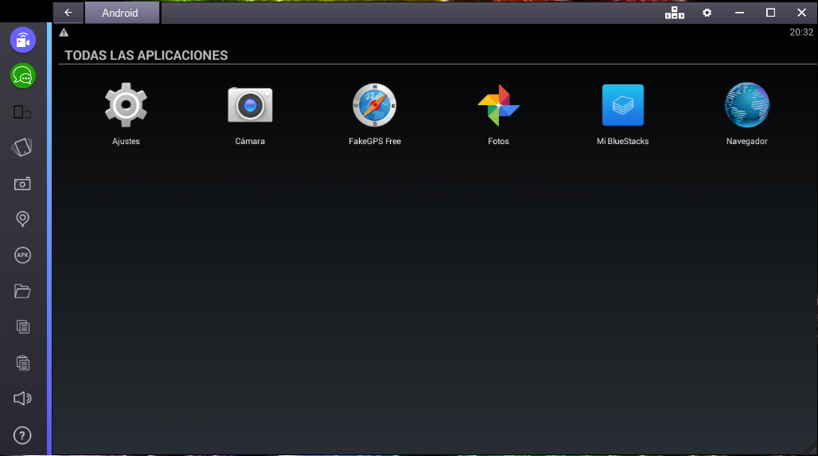
Figura 20: Interfaz de BLUESTACKS

Adobe Photoshop
Software para la creación, edición y retoque de imágenes. Utilizado para la creación de texturas y edición de planos, que sirven para la construcción de los modelos anatómicos 3D de la aplicación móvil.
Figura 21: Interfaz de Adobe Photoshop

Planeamiento inicial

Exposición del plan del proyecto y la arquitectura de la aplicación
En la Figura 22 se presenta la arquitectura propuesta de la estructura y funcionamiento de la aplicación desarrollada. La aplicación se instalará en un Smartphone o dispositivo móvil con sistema operativo Android, el cual debe contar con una cámara para visualizar la realidad aumentada. Al reconocer el marcador predeterminado con la cámara, se genera el modelo anatómico, además se establece la conexión a la base de datos con la que se muestra la información correspondiente para cada modelo.

Dispositivo móvil
Activación de cámara
Reconocimiento de marcador
Generación de modelo 3D e información
MUNDO REAL
Marcador
Base de datos
Figura 22: Arquitectura de aplicación móvil

Explicación al equipo de desarrollo del producto a desarrollar en base a los requerimientos definidos

- Requerimientos Funcionales
Actualización de requerimientos funcionales, de las tarjetas de historia de usuario y basado en el sílabo de la asignatura, esta etapa conlleva a la recolección de requerimientos iniciales actualizado:
Tabla 11: Identificador reconocimiento de marcador
Identificador | R001 | Nombre | Reconocimiento de marcador
Tipo | Funcional | Prioridad | Alta
Necesidad | Sí | Variable | SI
Descripción | La aplicación debe reconocer un marcador en escala de grises definido, por medio de la utilización de la cámara del dispositivo móvil y producir modelos 3D del cuerpo.

Tabla 12: Identificador listar modelo 3D
Identificador | R002 | Nombre | Listar modelo 3D
Tipo | Funcional | Prioridad | Alta
Necesidad | Sí | Variable | SI
Descripción | La aplicación debe mostrar un menú con el listado de sistemas y órganos, para que al ser elegido se visualice en el marcador.

Tabla 13: Identificador selección de modelo 3D
Identificador | R003 | Nombre | Selección de modelo 3D
Tipo | Funcional | Prioridad | Alta
Necesidad | Sí | Variable | SI
Descripción | La aplicación debe permitir la selección touch del modelo 3D, de forma que se resalte al cambiar el color al ser visualizado.
Tabla 14: Identificador mostrar información de modelo 3D proyectado
Identificador | R004 | Nombre | Mostrar información de modelo 3D proyectado
Tipo | Funcional | Prioridad | Alta
Necesidad | Sí | Variable | SI
Descripción | La aplicación muestra el nombre del modelo anatómico y un resumen de información al seleccionar el ícono correspondiente,

Tabla 15: Identificador mover modelo 3D proyectado
Identificador | R005 | Nombre | Mover modelo 3D proyectado
Tipo | Funcional | Prioridad | Media
Necesidad | Sí | Variable | SI
Descripción | La aplicación al proyectar la realidad aumentada permite mover en el espacio de forma touch el modelo 3D.

Tabla 16: Identificador escalar modelo 3D proyectado
Identificador | R006 | Nombre | Escalar modelo 3D proyectado
Tipo | Funcional | Prioridad | Media
Necesidad | Sí | Variable | SI
Descripción | La aplicación al proyectar la realidad aumentada permite cambiar el tamaño (escalar) el modelo 3D de forma touch.
Tabla 17: Identificador rotar modelo 3D proyectado
Identificador | R007 | Nombre | Rotar modelo 3D proyectado
Tipo | Funcional | Prioridad | Media
Necesidad | Sí | Variable | SI
Descripción | La aplicación al proyectar la realidad aumentada permite la rotación en 360º del modelo 3D de forma touch.
Tabla 18: Identificador mostrar/ocultar modelo 3D proyectado
Identificador | R008 | Nombre | Mostrar/Ocultar modelo 3D proyectado
Tipo | Funcional | Prioridad | Media
Necesidad | Sí | Variable | SI
Descripción | La aplicación permite mostrar y ocultar el modelo 3D seleccionado al proyectar la realidad aumentada.

Tabla 19: Identificador modelo anatómico 3D proyectado
Identificador | R009 | Nombre | Modelo anatómico 3D proyectado
Tipo | Funcional | Prioridad | Alta
Necesidad | Sí | Variable | SI
Descripción | La aplicación debe mostrar modelos anatómicos que se asemejen a los libros y atlas de anatomía.

- Requerimientos no funcionales

Tabla 20: Requerimientos no funcionales
Código | Requerimientos
RN001 | El sistema será desarrollado para las plataformas Android.
RN002 | El sistema debe poseer interfaces gráficas bien formadas y una interfaz amigable con el usuario.
RN003 | El sistema será desarrollado bajo la plataforma de programación C#.
RN004 | El tiempo para iniciar el sistema no podrá ser mayor a 1 minuto.

- Análisis de requerimientos
Se determinaron los siguientes módulos, en base a los requerimientos obtenidos.
Tabla 21. Análisis de requerimientos
MÓDULO | CÓDIGO | PROCESO | REQUERIMIENTOS
Módulo de visualización de modelos anatómicos 3D | P001 | Visualizar modelo 3D en realidad aumentada. | R0001, R0002
 | P002 | Visualizar nombre de modelo 3D | R0002
 | P003 | Visualizar información de modelo 3D | R0003, R0004
Módulo de interacción con modelos anatómicos 3D | P004 | Mover, escalar y rotar modelo anatómico 3D | R003, R005, R006, R007
 | P005 | Mostrar u ocultar modelo anatómico 3D | R008
Módulo modelado anatómico 3D | P006 | Modelar sistemas y órganos del cuerpo humano 3D | R009

Planificación de fases
Tabla 22: Planificación de fases
FASE | ITERACIÓN | DESCRIPCIÓN
Exploración | Iteración 0 | Planteamiento y establecimiento de desarrollo de la aplicación.
Inicialización | Iteración 0 | Configuración de proyecto, planeamiento inicial, planeamiento inicial, día de prueba, día de salida.
Producción | Iteración implementación módulo modelado anatómico 3D | Diseño y modelado de estructuras 3D e implementación módulo modelamiento anatómico 3D.
 | Iteración implementación módulo visualización de modelo anatómico 3D | Planificación, implementación módulo visualización de modelos anatómicos 3D, generación y ejecución de pruebas de aceptación.
 | Iteración Implementación módulo interacción con modelo anatómico 3D | Planificación, implementación módulo interacción con modelo anatómico 3D, generación y ejecución de pruebas de aceptación.
Estabilización | Iteración implementación módulo modelado anatómico 3D | Refactorización de módulo modelamiento anatómico 3D, generación y ejecución de pruebas
 | Iteración implementación módulo visualización de modelo anatómico 3D | Refactorización de módulo visualización de modelos anatómicos 3D, generación y ejecución de pruebas de aceptación.
 | Iteración Implementación módulo interacción con modelo anatómico 3D | Implementación módulo interacción con modelo anatómico 3D, generación y ejecución de pruebas de aceptación.
Pruebas del sistema | Iteración pruebas del sistema | Se realiza la evaluación de pruebas y el análisis de los resultados.

Elaboración de prototipos de mediana fidelidad

- Descripción de interfaz de usuario
Se muestra a continuación en el Gráfico 2, el storyboard que describe la navegabilidad del sistema y conexiones entre las principales pantallas de la aplicación desarrollada “AREA”.
La primera pantalla que se visualiza es el splash screen, que se cargará al iniciar la aplicación con el logo de UNITY, posterior a la carga de esta, iniciará a la pantalla principal con el menú principal con las opciones de “Créditos”, “Salir” y “Realidad aumentada”, la cual permitirá ingresar al menú para escoger el modelo anatómico 3D que se desee.

Gráfico 2: Storyboard navegabilidad de la aplicación

- Prototipo: Pantalla Principal
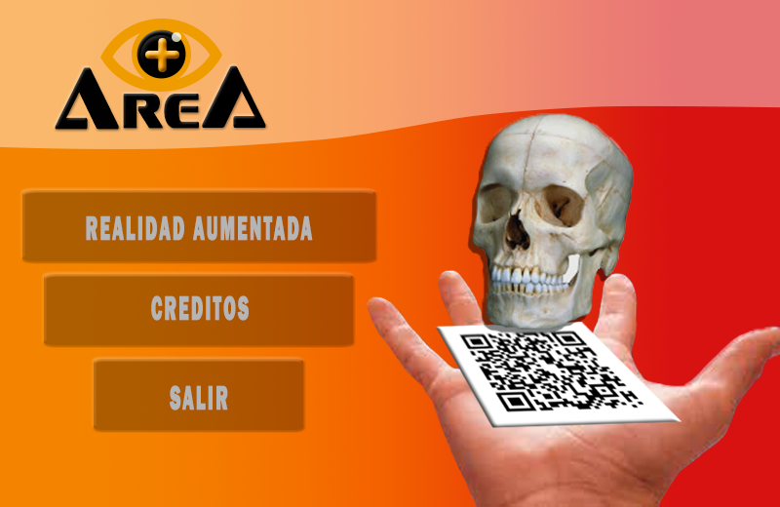
Figura 23: Prototipo: Pantalla principal

Tabla 23: Storycard de la pantalla principal
NÚMERO/ID | TIPO | DIFICULTAD | PRIORIDAD
01 | Nuevo  Fijo  Mejora | Fácil  Moderado  Difícil | Baja  Media  Alta
DESCRIPCIÓN
Al ingresar a la aplicación luego del splash screen, se muestra el logo de la aplicación “AREA”, con el menú principal y la imagen de fondo. Contiene los botones “Realidad aumentada”, “Créditos” y “Salir”.

- Prototipo: Pantalla de espera
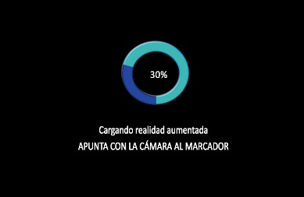
Figura 24: Prototipo: Pantalla de espera
Tabla 24: Storycard de la pantalla de espera
NÚMERO/ID | TIPO | DIFICULTAD | PRIORIDAD
02 | Nuevo  Fijo  Mejora | Fácil  Moderado  Difícil | Baja  Media  Alta
DESCRIPCIÓN
La pantalla de carga, inicia con la selección del botón “Realidad Aumentada”, en la que se muestra un gráfico circular que irá coloreándose, además de un indicador que va de 0% hasta llegar al 100%.

- Prototipo: Pantalla de realidad aumentada
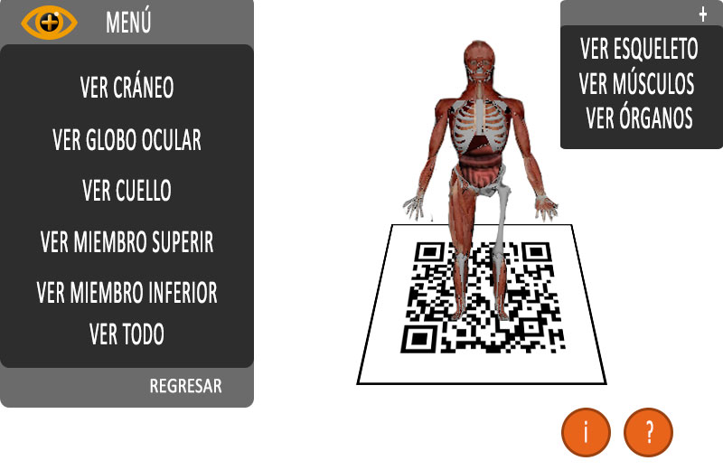
Figura 25: Prototipo: Pantalla de realidad aumentada
Tabla 25: Storycard pantalla de realidad aumentada
NÚMERO/ID | TIPO | DIFICULTAD | PRIORIDAD
03 | Nuevo  Fijo  Mejora | Fácil  Moderado  Dificil | Baja  Media  Alta
DESCRIPCIÓN
La “pantalla de realidad aumentada” se inicia luego de la “pantalla de carga”, se prenderá la cámara del dispositivo móvil y en caso de encontrar el marcador se cargará el modelo en realidad aumentada. Además mostrará los menús de navegación laterales derecho e izquierdo que permita escoger el modelo a visualizar, junto con los botones “i” para mostrar la información del modelo y el botón “?” que provee indicaciones para mover, escalar y rotar de forma touch.

Día de prueba
En esta parte se verifica y corrige vulnerabilidades que se presentan al realizar pruebas de la primera parte de la metodología Mobile-D, por ejemplo, en la configuración de los recursos que se utilizarán para el desarrollo.

Día de salida
Se realiza una previa evaluación de todos los resultados obtenidos hasta esta fase, para evitar las falencias o errores durante el desarrollo de la aplicación.

FASE 3: Producción
Se realiza un ciclo de desarrollo iterativo con el fin de implementar la funcionalidad y calidad en el producto, para ello se realiza lo siguiente:

Planificación
Se establecen requisitos y tareas concretas para lograr los requerimientos funcionales, del presente proyecto.

Trabajo
En este parte se produce el diseño de los modelos 3D del cuerpo humano, así como el código para la implementación y desarrollo de la realidad aumentada, por ello se trabajó primero en el modelamiento 3D y posteriormente en el desarrollo del aplicativo.

Diseño y modelado 3D
El desarrollo de modelamiento y diseño de los modelos del cuerpo humano en 3D se realizan con el programa MAYA 3D, herramienta que para el modelado permite el uso de tris (triangles) y quads, para el modelado se optó por el uso de quads ya que permiten mantener un modelo más limpio y obtener mejores subdivisiones. Esta fase de la producción, es muy complejo y requiere de tiempo, debido a las características de cada estructura, además que el aplicativo desarrollado incluye gran cantidad de modelos anatómicos.
Para el modelamiento 3D, se investigó y se utilizaron planos de las diferentes partes del cuerpo en los ejes x, y, z; basado en los libros y atlas de anatomía humana; además se definieron las características que presenta cada uno de los modelos, en lo que respecta a iluminación, material, ubicación de escenario, textura, entre otros; como se presenta a continuación:
- Modelamiento 3D del Sistema esquelético
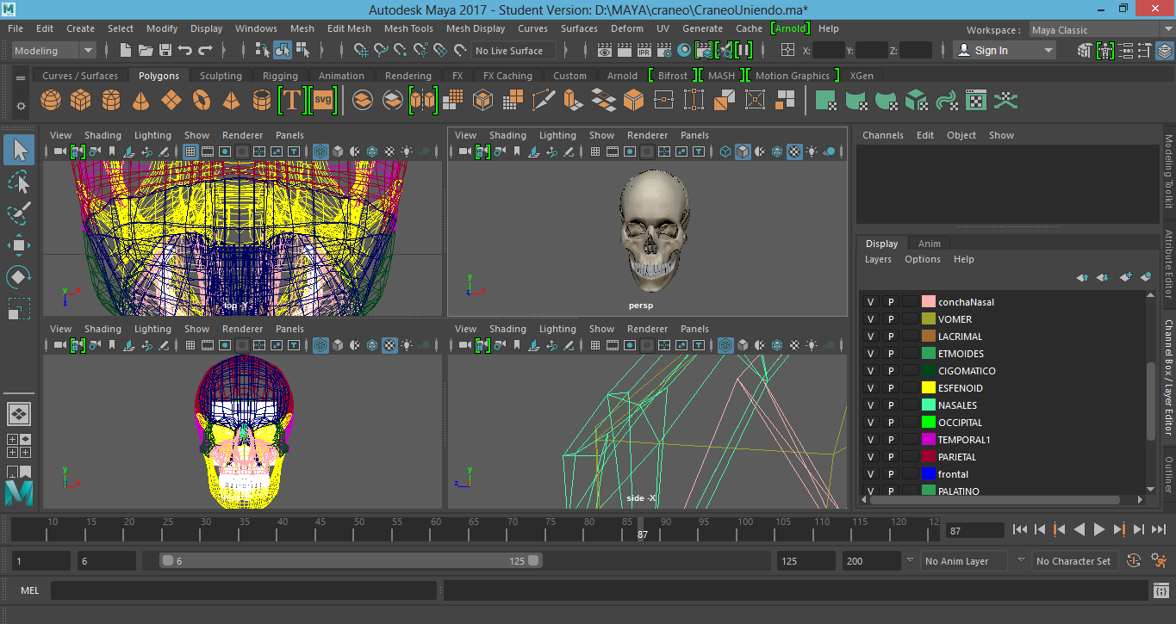
Figura 26: Modelado 3D de huesos de la cabeza
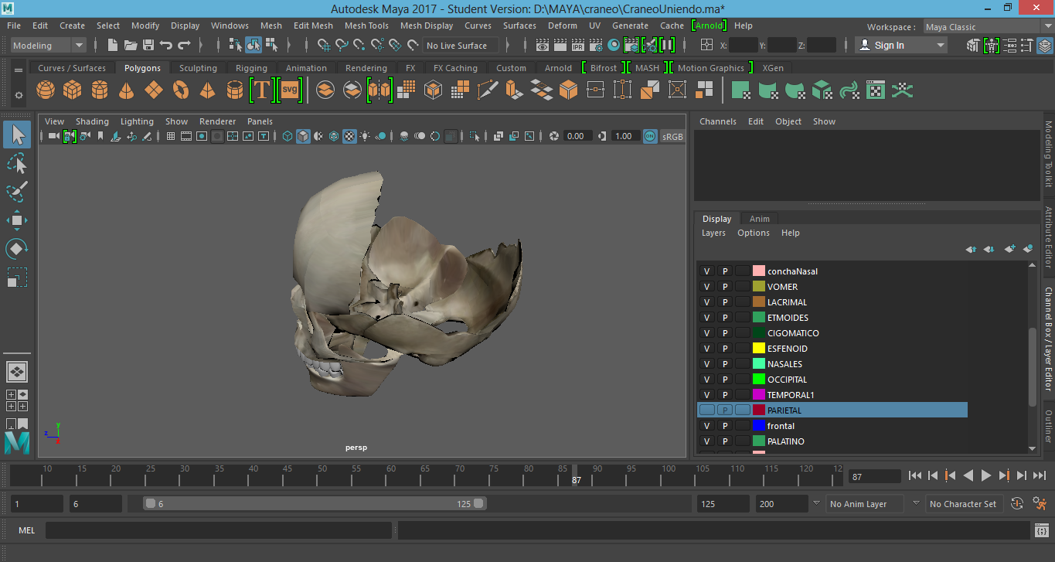
Figura 27: Modelado 3D de los huesos del cráneo
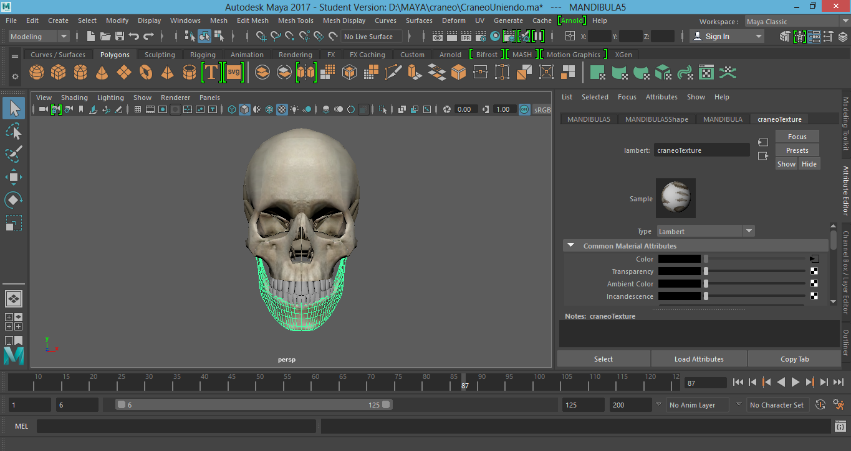
Figura 28: Modelado 3D de los huesos de la cara

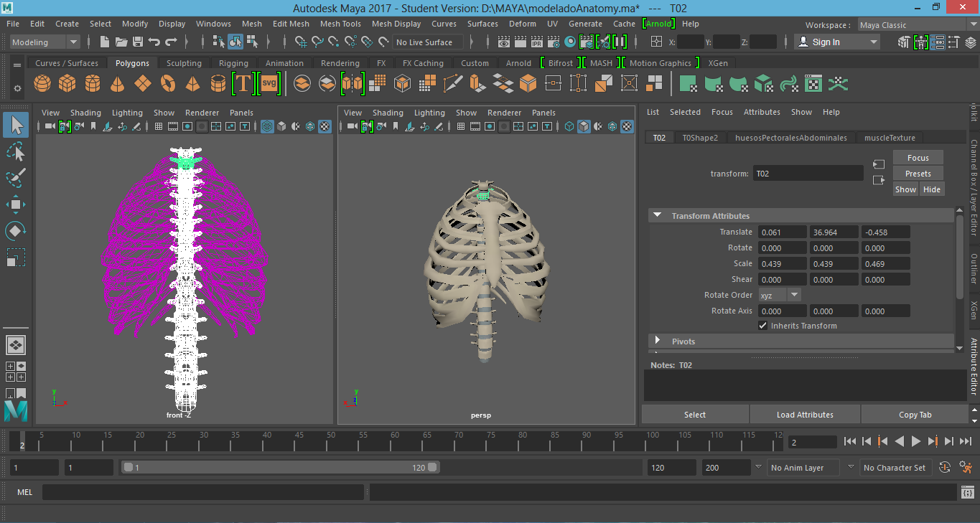
Figura 29: Modelado 3D de columna vertebral y tórax

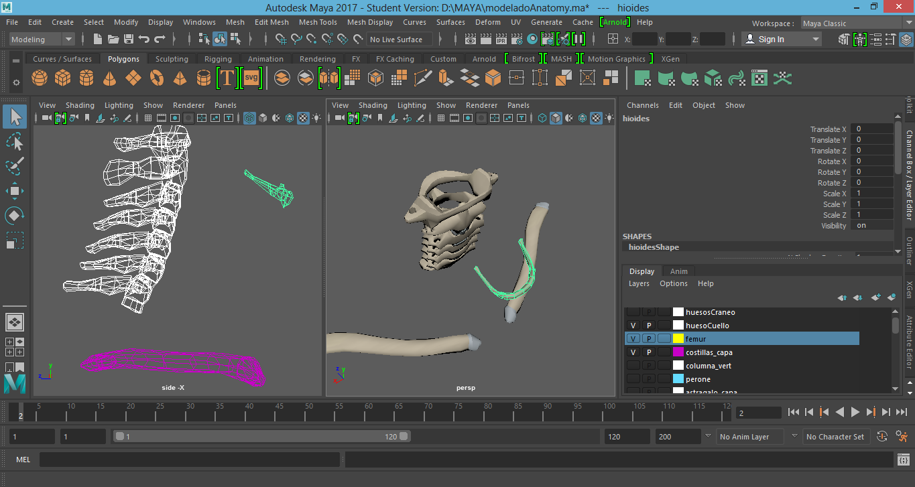
Figura 30: Modelado huesos del cuello

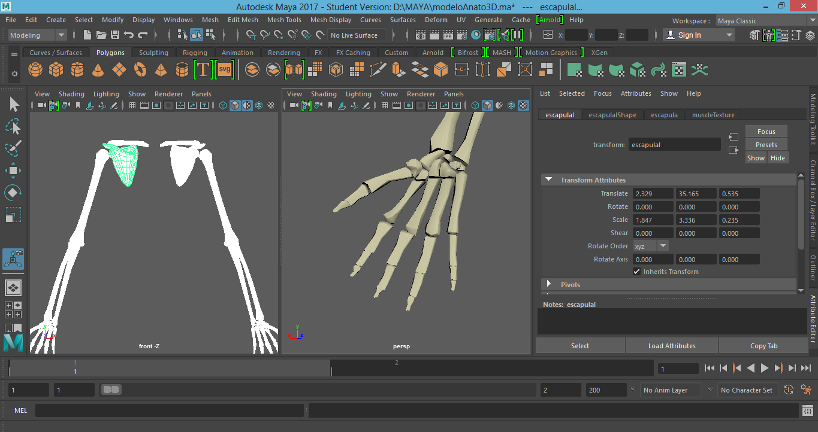
Figura 31: Modelado 3D huesos de miembros superiores

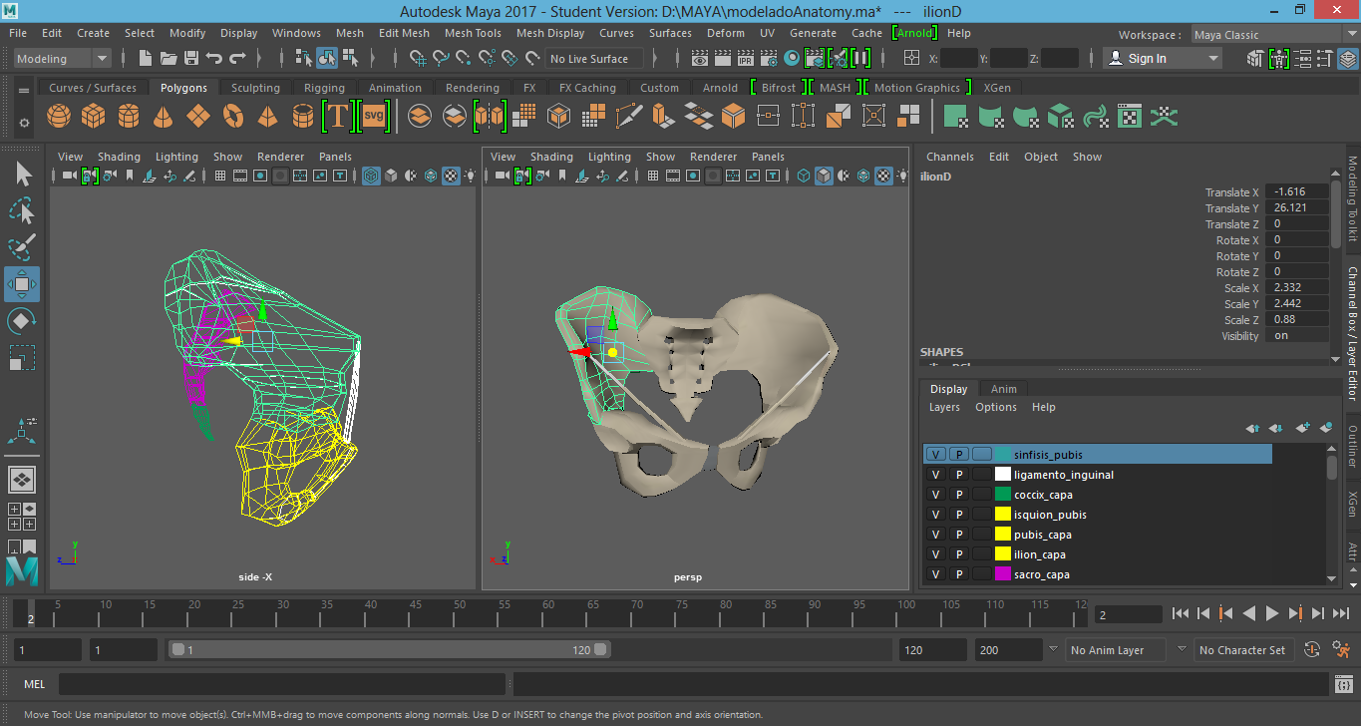
Figura 32: Modelado 3D huesos de la pelvis

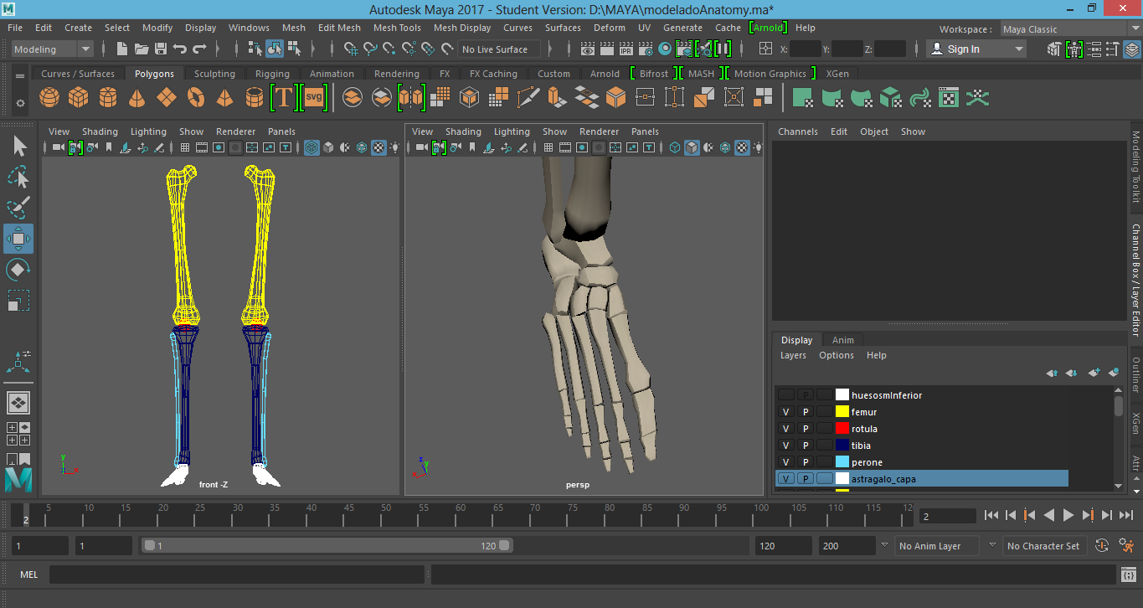
Figura 33: Modelado 3D huesos de miembro inferior

- Modelamiento 3D del globo ocular
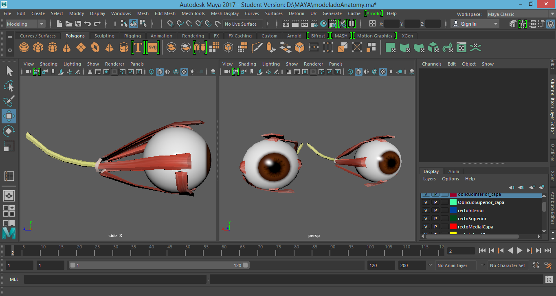
Figura 34: Modelado 3D de globo ocular, nervio óptico y músculos extrínsecos

- Modelamiento 3D de músculos

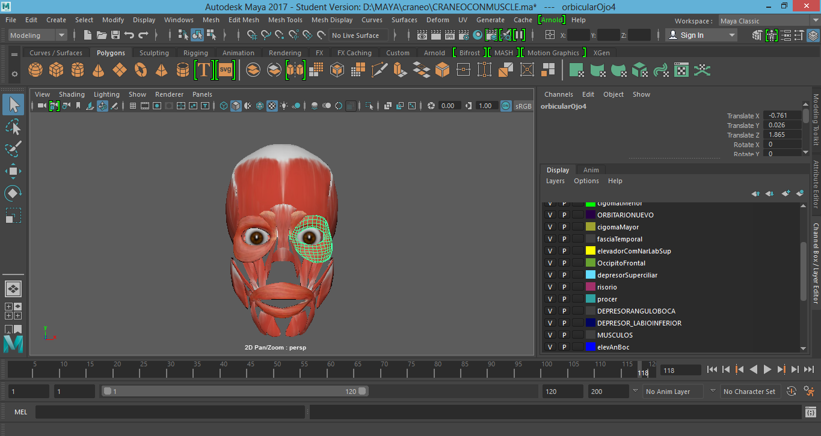
Figura 35: Modelado 3D de los músculos de la cara

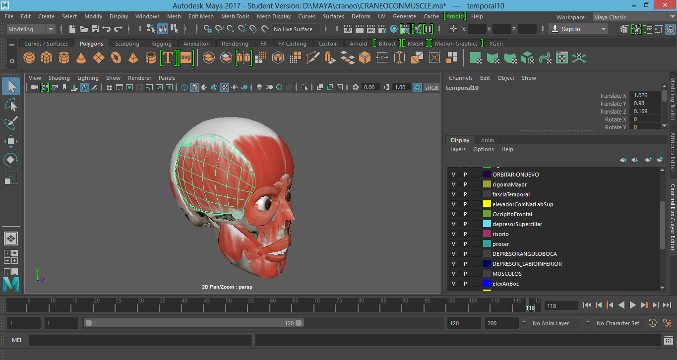
Figura 36: Modelado 3D de los músculos de la masticación

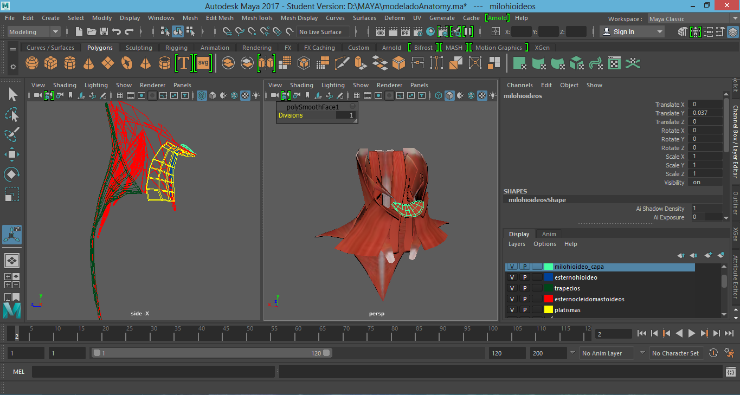
Figura 37: Modelado músculos del cuello

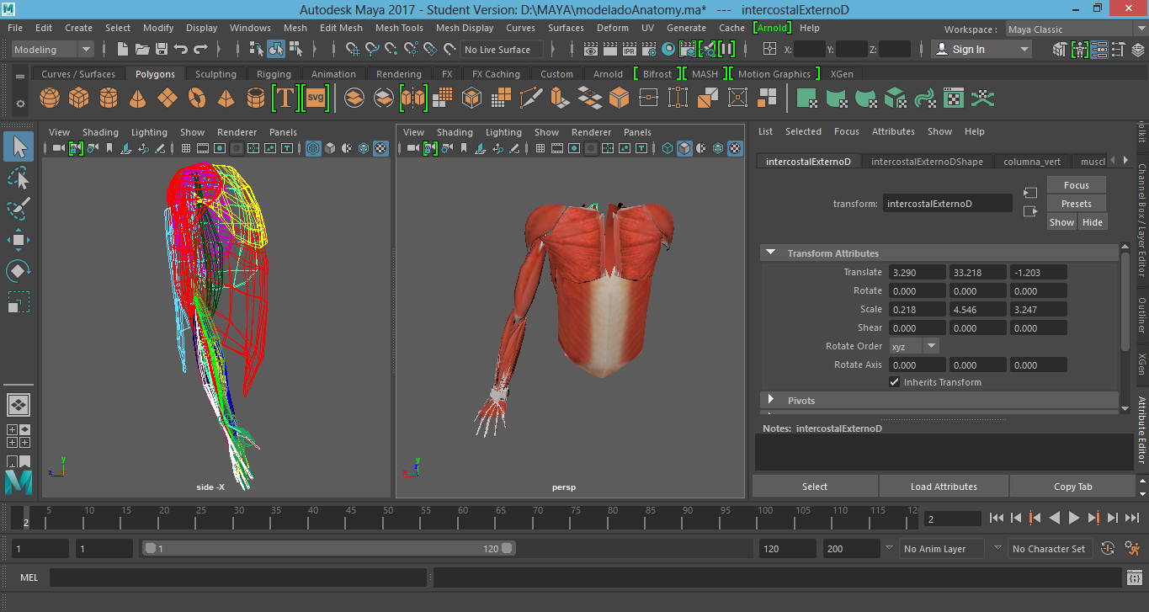
Figura 38: Modelado 3D músculos del miembro superior y abdomen

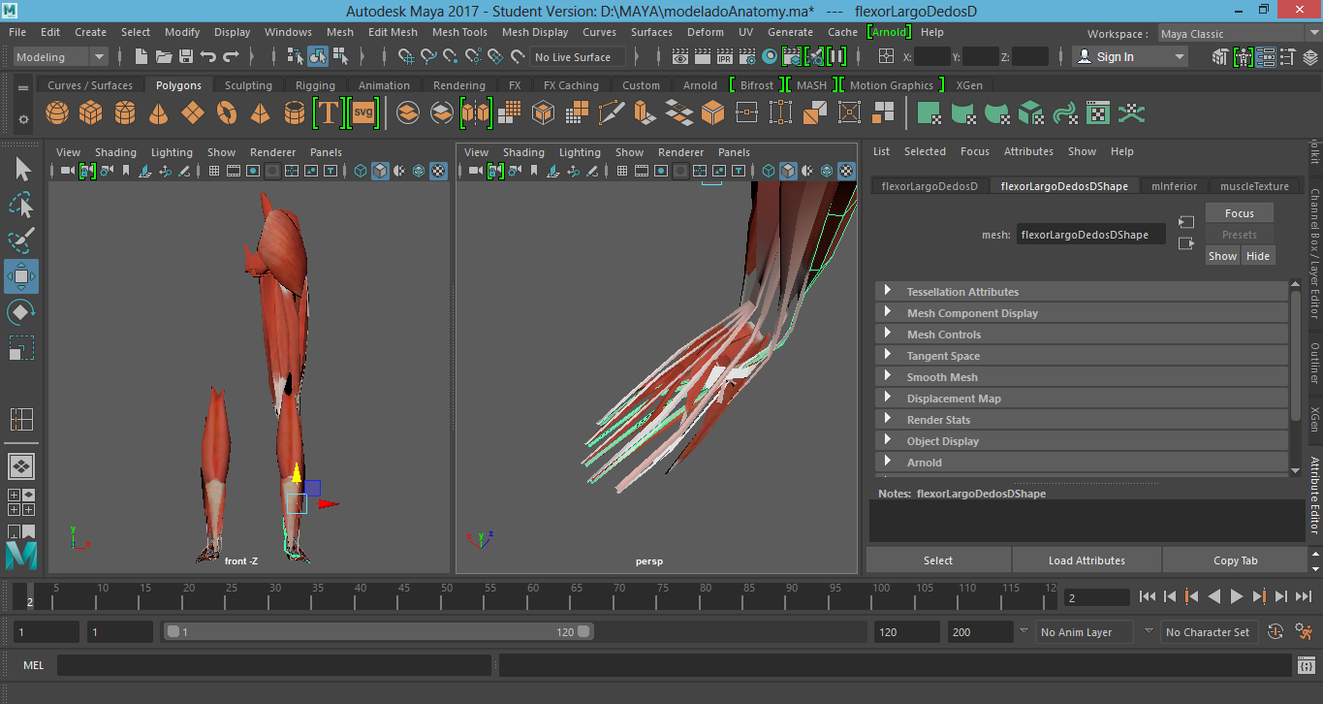
Figura 39: Modelado 3D de músculos del miembro inferior

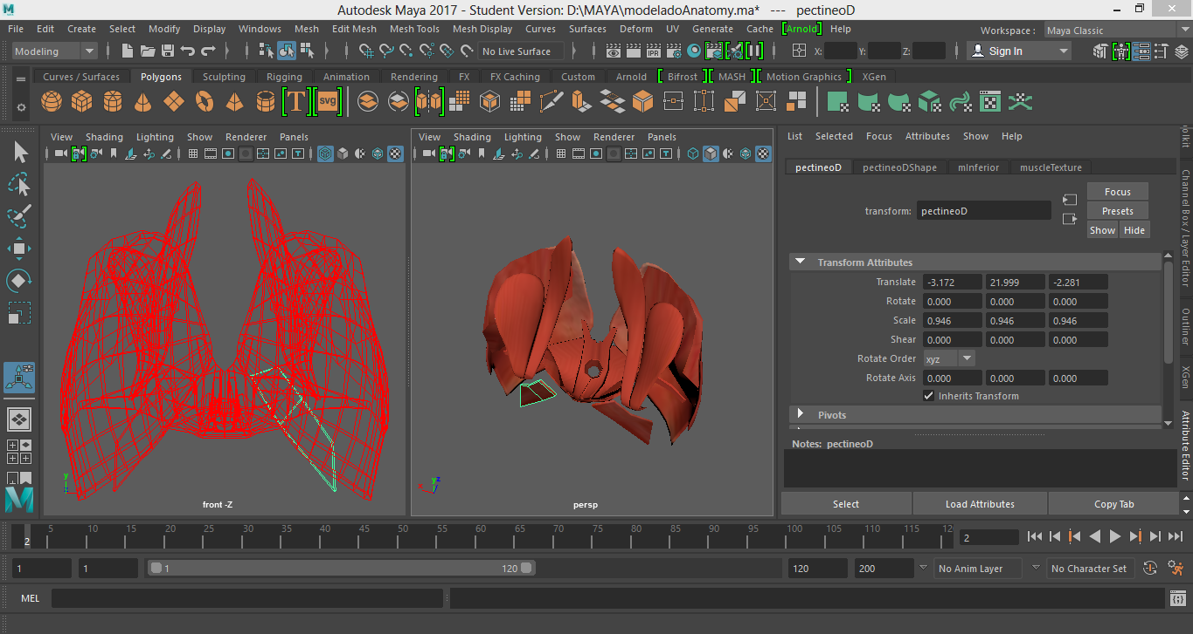
Figura 40: Modelado 3D músculos de la pelvis y periné

- Modelamiento 3D de principales órganos
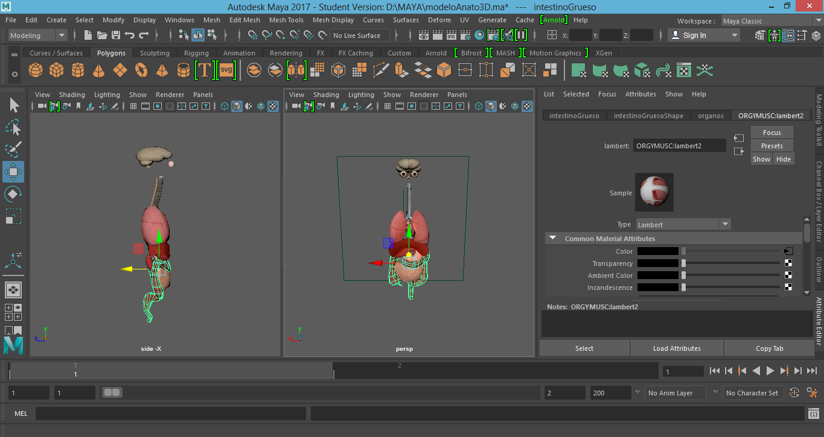
Figura 41: Modelado 3D de órganos

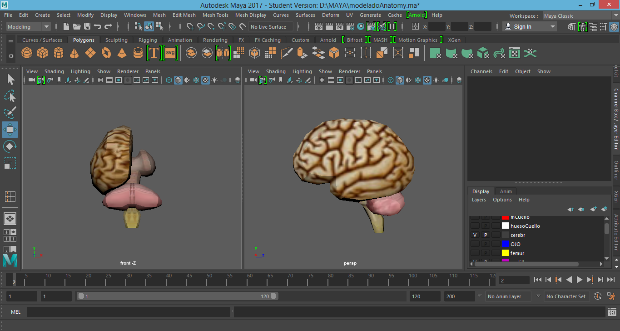
Figura 42: Modelado cerebro y tallo encefálico

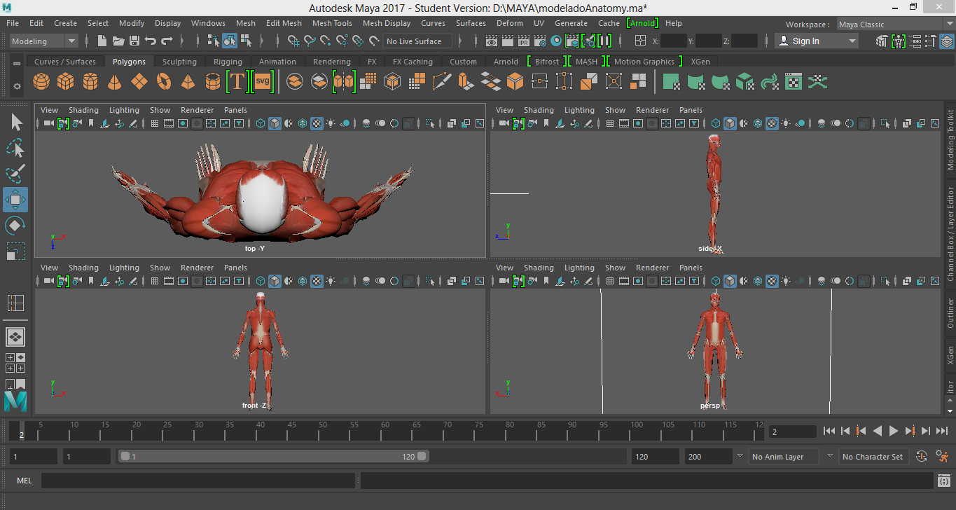
Figura 43: Modelo 3D completo de cuerpo humano

Diseño de marcador
El diseño del marcador está basado en el logo de la aplicación en realidad aumentada, “AREA”, el cual está rodeado de un marco oscuro, de modo que cumpla con las características de contraste de regiones brillantes y oscuras, así como de aleatoriedad; para que se facilite que las librerías de realidad aumentada de Vuforia creen la mayor cantidad de puntos sobre la imagen para su reconocimiento.
Figura 44: Marcador para realidad aumentada

Base de datos
La base de datos para la aplicación en realidad aumentada es diseñada y organizada en Excel y consta de 207 elementos, como se muestra en el ejemplo de la Figura 45; sin embargo, para la conexión en Unity se utiliza el formato XML.
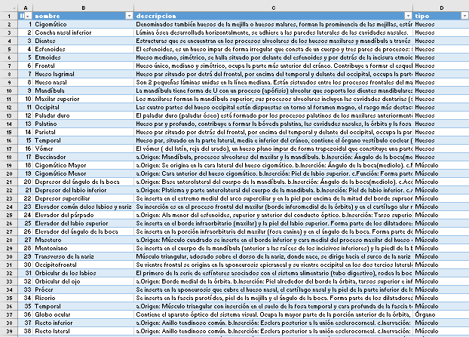
Figura 45. Diseño y organización de 37 elementos de la base de datos en excel
La base está conformada por la entidad “Modelo”, con los atributos “ID”, “nombre”, “descripcion” y “tipo”.
Modelo
ID
nombre
descripcion
tipo
Gráfico 3: Diagrama de base de datos
Dónde: “ID”, es un número identificador único; "nombre”, refiere al nombre de la estructura; “descripción”, es la información acerca de la estructura y el “tipo”, puede ser hueso, músculo, ligamento, nervio, órgano o punto craneométrico. Para cada elemento se registran todos los atributos, como se muestra en el ejemplo de la Figura 46.
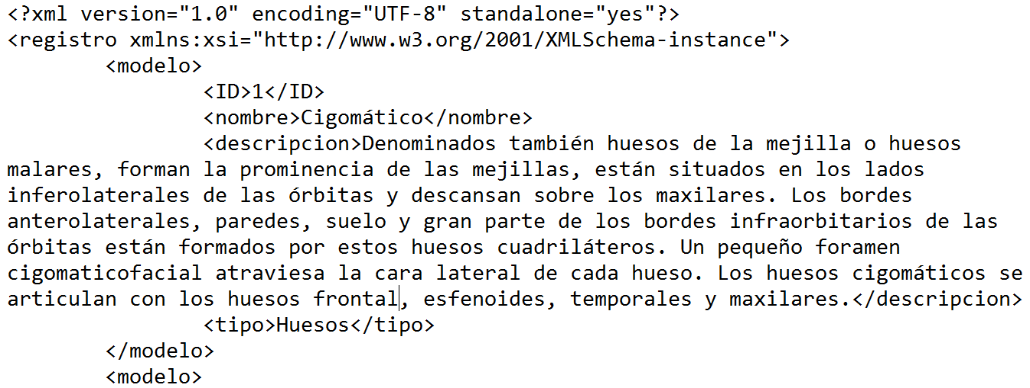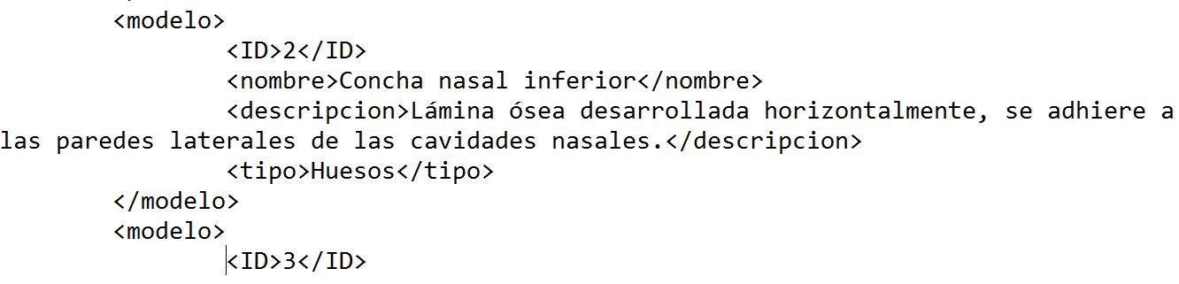
Figura 46. Atributos para el elemento 1 y 2 de la base de datos XML

- Conexión de base de datos con Unity
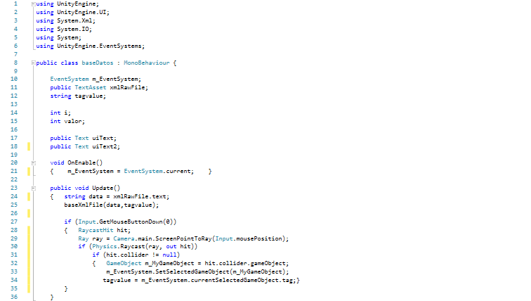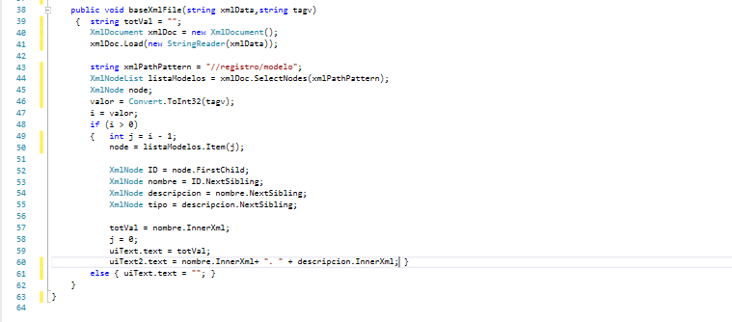
Figura 47. Código conexión de base de datos con Unity

Desarrollo del aplicativo en Unity

Pantalla principal en Unity
- Creación interfaz de pantalla principal
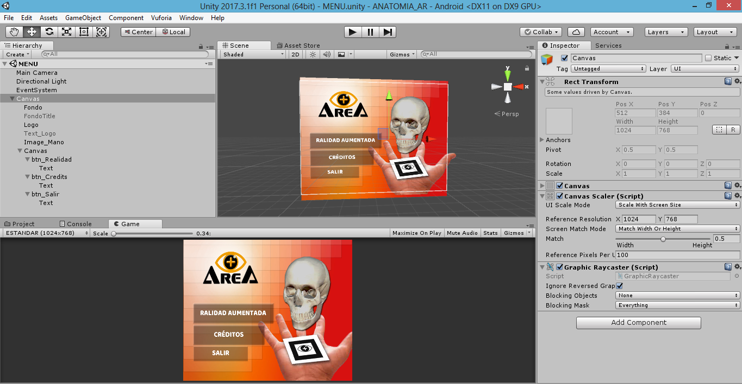
Figura 48: Interfaz: Pantalla principal

- Script pantalla principal
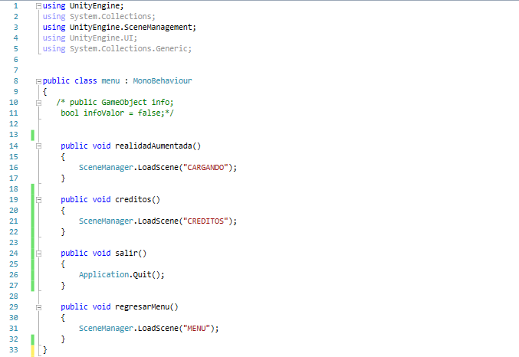
Figura 49. Código script “pantalla principal”

Pantalla de carga

- Creación interfaz de pantalla de carga
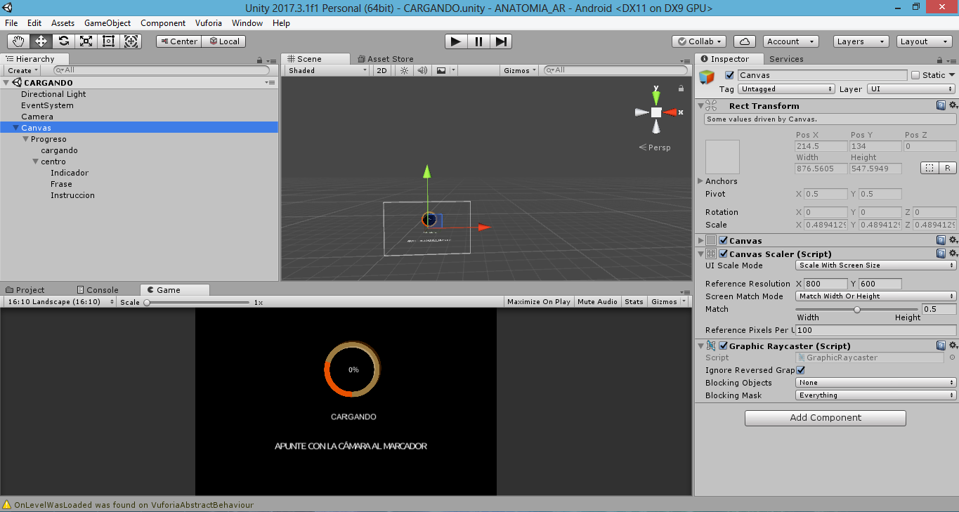
Figura 50: Interfaz: Pantalla de carga

- Script “cargando”
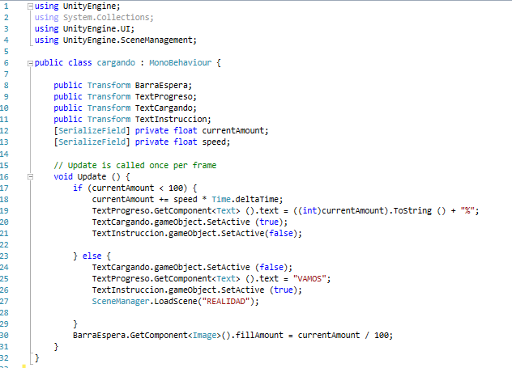
Figura 51. Código script “cargando”

Pantalla de créditos

- Creación interfaz de pantalla de créditos
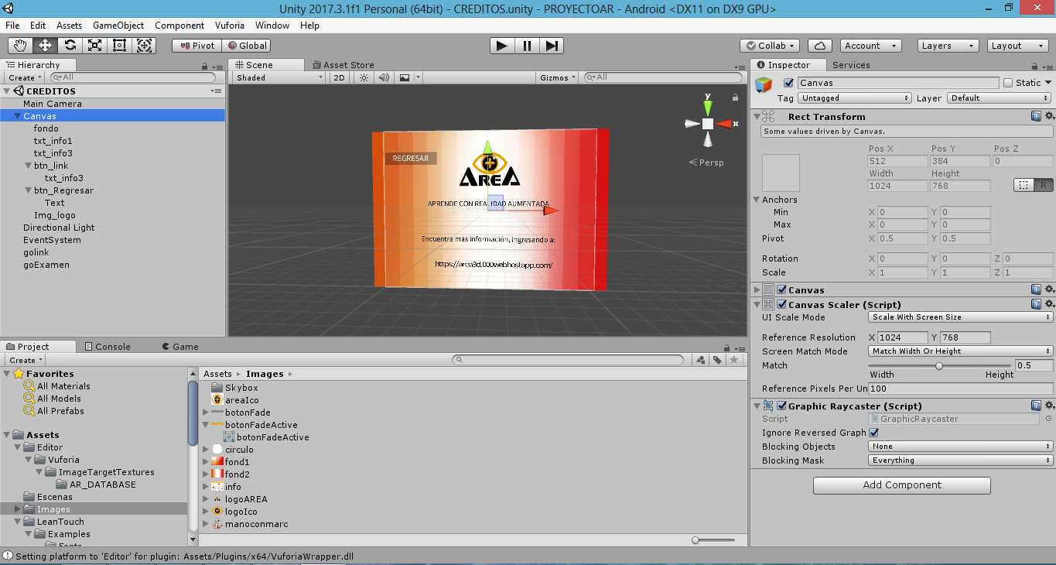
Figura 52: Interfaz: Pantalla de créditos
En la pantalla de “créditos”, se añade la dirección de una página web, como se muestra en el ANEXO 10, creada con un host y dominio gratuitos, para mostrar información sobre la aplicación móvil y facilitar la descarga del marcador de la aplicación “AREA”.

Pantalla de realidad aumentada

- Creación interfaz de pantalla de realidad aumentada
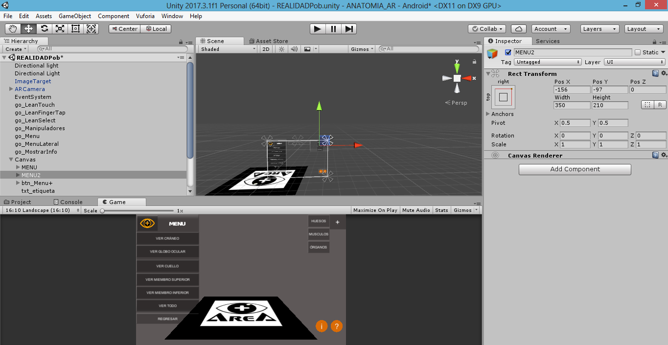
Figura 53: Interfaz: Pantalla de realidad aumentada
- Script “manipuladores”
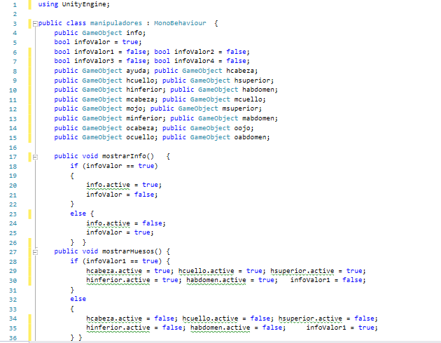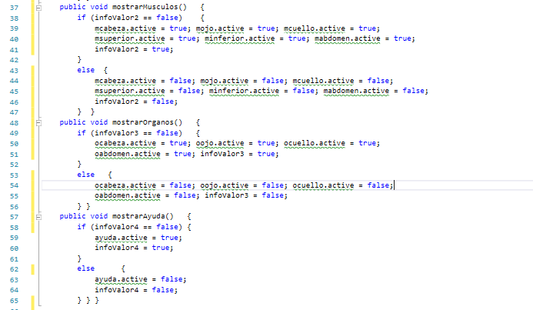
Figura 54. Código script “manipuladores”

- Script “menuLateral”
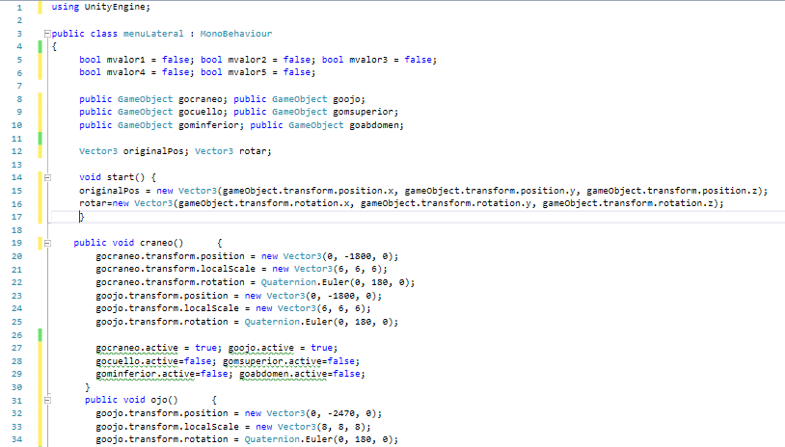
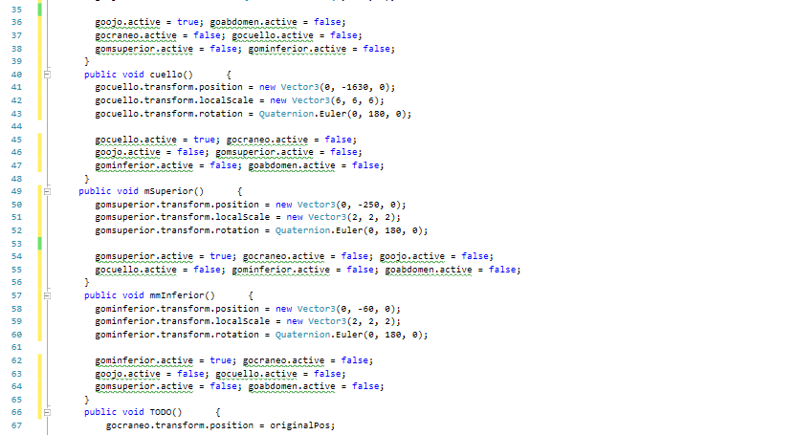
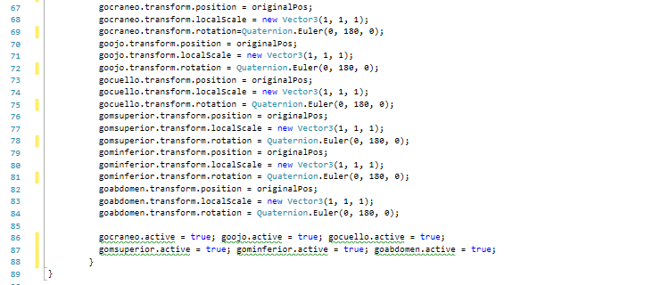
Figura 55. Código script “menuLateral”
- Complemento “Lean touch”

Se utiliza el complemento de versión gratuita “LeanTouch”, descargado de la “Asset Store” de Unity para las acciones de mover, rotar, escalar y seleccionar los modelos anatómicos 3D, el cual se configura y adapta al proyecto en realidad aumentada.

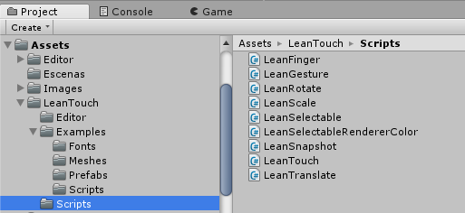
Figura 56: Scripts del complemento “LeanTouch”

FASE 4: Estabilización
En esta etapa se procede a realizar las últimas acciones de integración de las funcionalidades implementadas y de presentarse algún error se realizan las correcciones. En esta fase se finaliza la implementación del producto, se mejora la calidad y se finaliza con la documentación del proyecto. En la estabilización se verifica el completo funcionamiento del sistema en conjunto, como se muestra en la Figura 57.
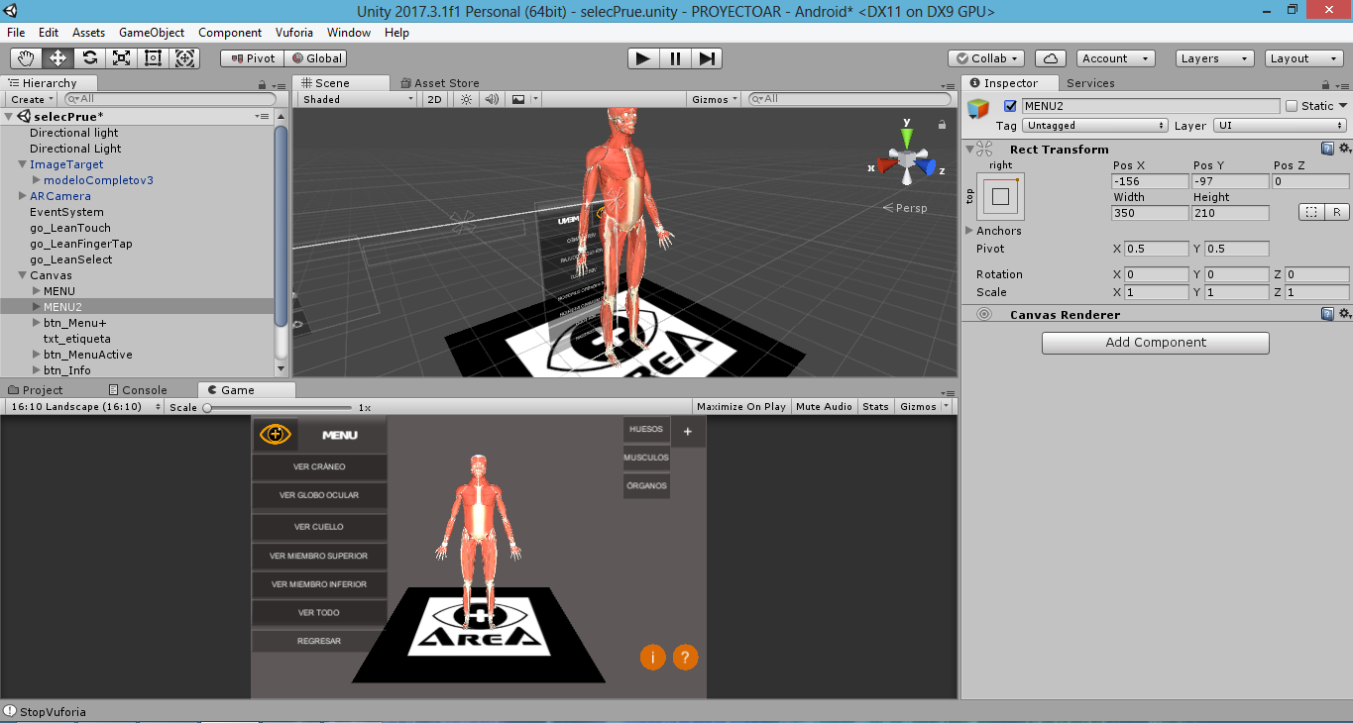
Figura 57: Funcionamiento de aplicativo con los módulos integrados

FASE 5: Pruebas del sistema
En la fase de pruebas se realiza la comprobación de requerimientos y se realizan las pruebas unitarias; además de una lista de dispositivos en dónde se ha comprobado el adecuado funcionamiento de la aplicación.
Las pruebas en dispositivos reales se realizaron en los siguientes modelos de móviles:
- Huawei P9
- Sony Xperia M4
- Huawei P10 Plus
- Samsung Galaxy J6

Prueba selección de estructura
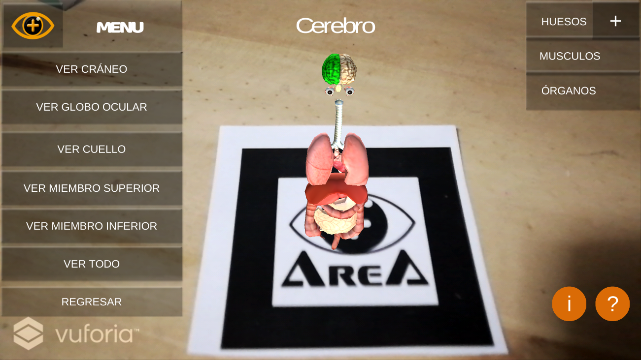
Figura 58. Prueba selección de estructura

Prueba de mostrar información
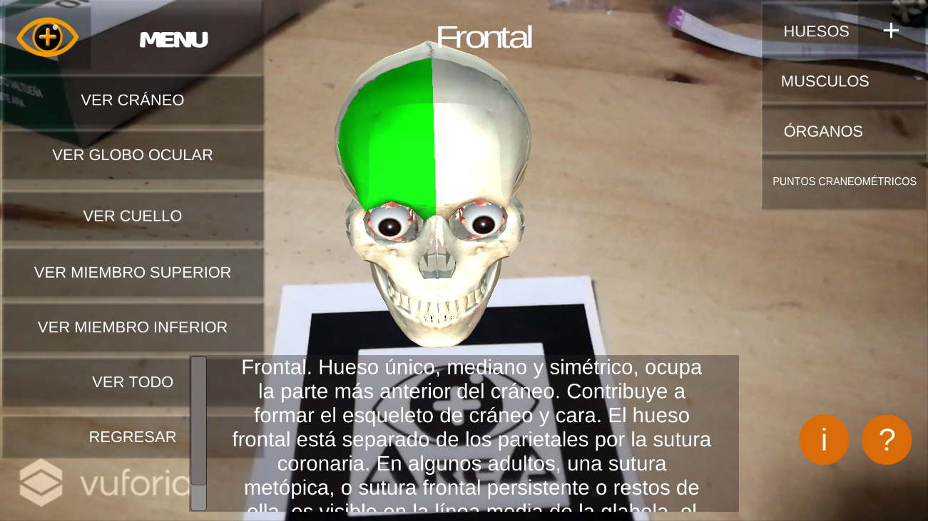
Figura 59. Prueba mostrar información

Prueba mover modelo 3D
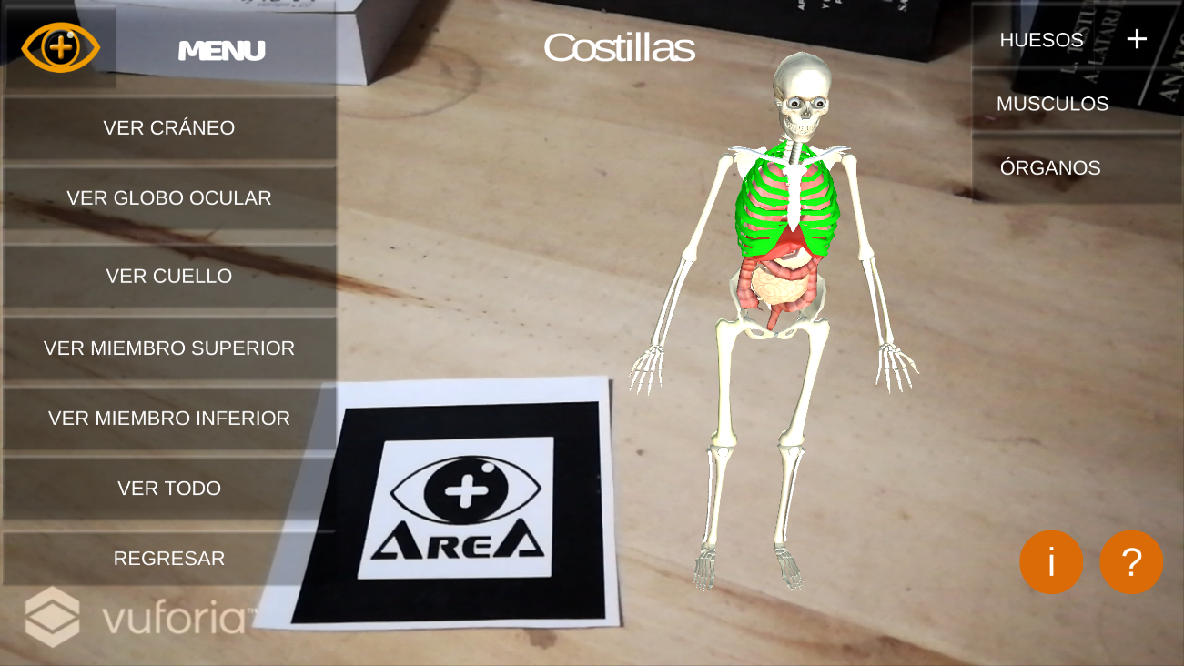
Figura 60. Prueba mover modelo 3D

Prueba escalar modelo 3D
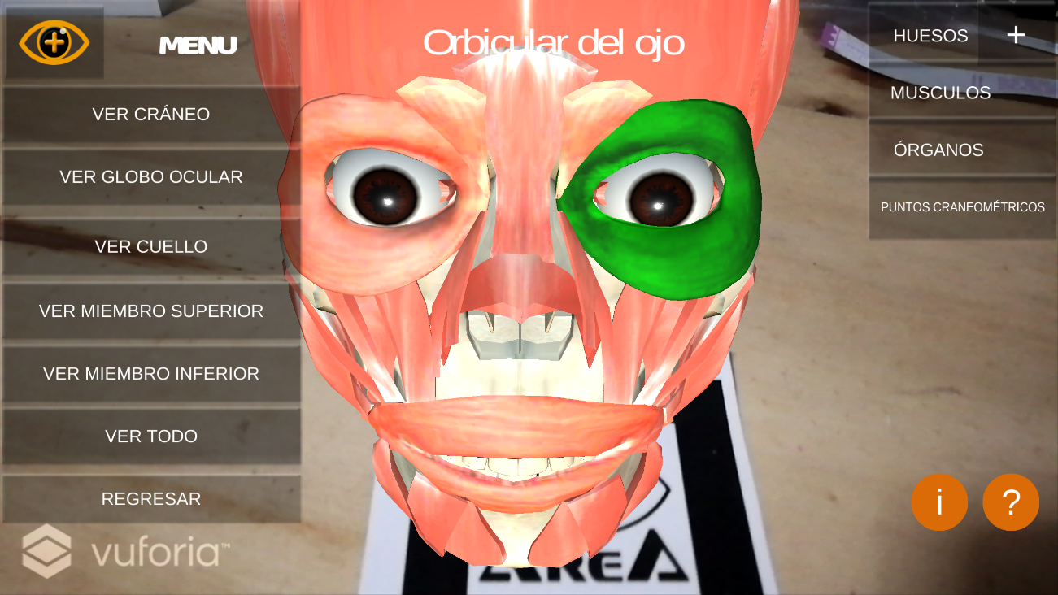
Figura 61. Prueba escalar modelo 3D

Prueba rotar
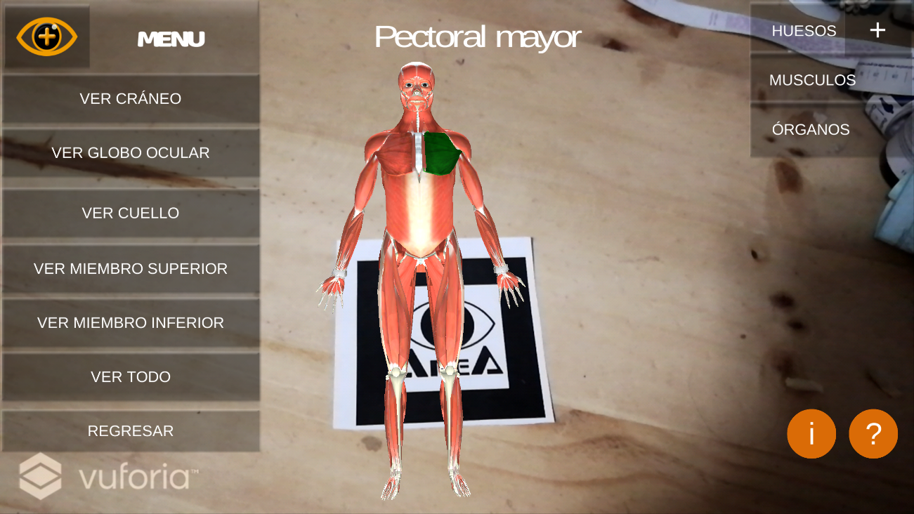
Figura 62. Prueba rotar modelo 3D

Tratamiento, análisis de datos y presentación de resultados

Selección de prueba estadística
La población de estudio abarca a los estudiantes de la Facultad de Medicina Humana de la UNC, pertenecientes a la promoción ingresante en el año 2018, quienes cumplen los criterios de exclusión, es decir estudiantes de la facultad matriculados en la Universidad Nacional de Cajamarca, que aún no cursan la asignatura de Anatomía Humana, siendo un total de 56 estudiantes, de los que se tomará como muestra de estudio 2 secciones del II ciclo de la Facultad de Medicina Humana del período académico 2018-2; de los estudiantes asistentes, conformaron un grupo control (A) 26 estudiantes y un grupo experimental (B) con 25 estudiantes.
Donde:
A: Se aplica un método tradicional.
B: Se aplica método con realidad aumentada.
Por ser la muestra menor a 30 es factible el uso de la prueba T de Student para muestras independientes, de su uso más común para muestras que son de tamaño pequeño, que compara las medias de dos grupos de casos.
$$t_{0}=\frac{\overline{X_{1}}-\overline{X_{2}}-δ}{\sqrt{\frac{σ^{2}}{n_{1}}+\frac{σ^{2}}{n_{2}}}}$$
Donde:
- t₀: probabilidad de ocurrencia en la tabla de distribución t de Student, con n₁ + n₂ – 2 grados de libertad.
- ${\overline{x}}_{1}$, ${\overline{x}}_{2}$: Promedios de las muestras
- $σ^{2}$: Varianza común estimada, según: $σ^{2}=\frac{\left(n_{1}-1\right)σ_{1}^{2}+(n_{2}-1)σ_{2}^{2}}{n_{1}+n_{2}-2}$
- n₁ y n₂: Tamaños de las muestras

Establecimiento de técnicas e instrumentos de recolección de datos
Se aplicó dos cuestionarios para medir tanto la variable independiente, a través de la usabilidad y factibilidad de implantación de la aplicación móvil AREA, así como la variable dependiente, mediante el conocimiento, motivación y estrategia de aprendizaje de los estudiantes. Los instrumentos se aplicaron a dos grupos uno control (A) y otro experimental (B).

Encuesta de recolección de datos de usabilidad y motivación
Se aplica una encuesta usando la escala de Liker o escala de calificaciones acumuladas, debido a las ventajas de su fácil construcción y la facilidad para medir el grado negativo, positivo y neutral de cada enunciado. La encuesta es aplicada al grupo experimental que utiliza la aplicación en realidad aumentada, donde las 6 primeras preguntas se orientan en medir la factibilidad de implantación del sistema, tiempos de carga, valoración de opiniones en cuanto al diseño de los modelos anatómicos, conocer el grado de conformidad del contenido desarrollado en la aplicación y usabilidad, como se muestra en el ANEXO 5
Se aplican encuestas en la escala Liker, para valorar la motivación de los estudiantes, para ello se plantea una encuesta al grupo control con 4 preguntas, como se muestra en el ANEXO 2 y para el grupo experimental que corresponden las 4 últimas preguntas como se muestra en el ANEXO 5. La valoración de la encuesta es de 5 a 1, como se ve en la Figura 63:
Figura 63. Valoración de la encuesta según escala Liker
Totalmente en desacuerdo
En desacuerdo
ESCALA
VALORACIÓN
Ni de acuerdo ni en desacuerdo
De acuerdo
Totalmente de acuerdo
1
2
3
4
5

Encuesta de recolección de datos de aprendizaje
Para la recolección de información sobre el aprendizaje, se ha elaborado dos pruebas de evaluación compuestas de 10 preguntas, en la que cada pregunta vale un punto, elaboradas de acuerdo a los contenidos que se lleva en la asignatura de Anatomía Humana, tanto para el grupo control como se muestra en el ANEXO 3 y el experimental como se muestra en el ANEXO 6, sin embargo, para el grupo experimental se plantean las preguntas utilizando la realidad aumentada, mediante un aplicativo “AREATEST” que se desarrolló para la evaluación, como se muestra en el ANEXO 11.
Antes de la evaluación, para el grupo A (control), en el cual se utiliza un método tradicional, se aplica una lámina de Anatomía Humana como se muestra en el ANEXO 1; mientras que para el grupo B (experimental), en el que se utiliza la realidad aumentada, también se aplica una lámina de Anatomía Humana como se muestra en el ANEXO 4, además del aplicativo “AREA”, a fin de que ambos grupos desarrollen los mismos contenidos, previamente al cuestionario.

Validación de instrumentos de recolección de datos
Los instrumentos de recolección de datos tienen que reunir los criterios de calidad: que son validez y fiabilidad.

La validez
Se refiere al grado en que el instrumento mide la variable que se pretende medir. La validez se realiza por medio de juicio de expertos, que son personas con trayectoria en el tema, reconocidas por otros como expertos cualificados en éste, y que pueden dar información, evidencia, opiniones, juicios y valoraciones [52]. Los expertos son los que definen si el instrumento de recolección mide la variable en cuestión, la validación de los instrumentos de recolección de datos realizada por un experto para esta investigación fue realizada por la Blga. Amilu Alvarez Escobedo, como se muestra en el ANEXO 7.

La confiabilidad
Se refiere al grado en que el instrumento mide con precisión y descarta el error. La confiabilidad será medida por la consistencia interna o coeficiente Alpha de Cronbach que mide la precisión con la que los ítems de la escala miden el constructo en estudio, es una media de las correlaciones entre las variables que forman parte de la escala que toma valores entre 0 y 1. Su interpretación será que, cuanto más se acerque el índice al extremo 1, mejor es la fiabilidad, considerando una fiabilidad respetable a partir de 0,80. Su fórmula estadística es [53]:
$$α=\frac{K}{K-1}\left[1-\frac{\sum{S_{i}^{2}}}{S_{T}^{2}}\right]$$
Donde:
- K: El número de ítems
- S_{i}²: Sumatoria de Varianzas de los Ítems
- S_{T}²: Varianza de la suma de los Ítems
- α: Coeficiente de Alfa de Cronbach
Criterio para evaluar al Coeficiente Alfa de Cronbach
- Coeficiente alfa de Cronbach mayor a 0,9 es excelente
- Coeficiente alfa de Cronbach mayor a 0,8 y menor a 0,9 es bueno
- Coeficiente alfa de Cronbach mayor a 0,7 y menor a 0,8 es aceptable
- Coeficiente alfa de Cronbach mayor a 0,6 y menor a 0,7 es cuestionable
- Coeficiente alfa de Cronbach mayor a 0,5 y menor a 0,6 es pobre
- Coeficiente alfa de Cronbach menor a 0,5 es inaceptable
La confiabilidad para la encuestas utilizadas, se realizó a través el programa estadístico SPSS de un grupo prueba, como se muestra en el ANEXO 8. Se obtuvo una confiablidad para la encuesta del grupo control de 0.855, lo que se considera bueno; y una confiabilidad para la encuesta del grupo experimental de 0.9, lo que se considera excelente.

Resultados
Se aplica una encuesta para el grupo B (experimental), en el que se utiliza la metodología de realidad aumentada, para medir la usabilidad y factibilidad de la aplicación “AREA”. Los resultados obtenidos a partir de los instrumentos de recolección son los siguientes.

Resultados de encuesta para usabilidad
Tabla 26. Resultados de criterios de usabilidad de la aplicación “AREA” según escala Liker
 | CRITERIOS
ID | CRITERIO 1 | CRITERIO 2 | CRITERIO 3 | CRITERIO 4 | CRITERIO 5
1 | 5 | 5 | 5 | 5 | 5
2 | 4 | 3 | 4 | 4 | 3
3 | 4 | 4 | 4 | 5 | 4
4 | 2 | 4 | 3 | 4 | 3
5 | 4 | 4 | 4 | 4 | 5
6 | 4 | 4 | 4 | 4 | 5
7 | 4 | 4 | 4 | 5 | 3
8 | 2 | 4 | 4 | 4 | 3
9 | 5 | 4 | 5 | 5 | 5
10 | 4 | 4 | 5 | 5 | 5
11 | 3 | 4 | 4 | 5 | 3
12 | 2 | 4 | 4 | 3 | 4
13 | 5 | 5 | 5 | 5 | 4
14 | 3 | 5 | 5 | 5 | 3
15 | 4 | 4 | 5 | 3 | 5
16 | 4 | 5 | 5 | 5 | 5
17 | 4 | 5 | 5 | 5 | 4
18 | 4 | 4 | 4 | 5 | 4
19 | 4 | 4 | 4 | 4 | 3
20 | 4 | 4 | 5 | 5 | 5
21 | 3 | 4 | 3 | 5 | 4
22 | 2 | 4 | 4 | 4 | 2
23 | 1 | 5 | 4 | 4 | 4
24 | 4 | 4 | 5 | 5 | 4
25 | 4 | 5 | 5 | 4 | 5

Tabla 27. Resultados de usabilidad de aplicación “AREA” según número de estudiantes

 | ESCALA
CRITERIOS | Totalmente de acuerdo | De acuerdo | Ni de acuerdo ni en desacuerdo | Desacuerdo | Totalmente en desacuerdo
¿Los tiempos que demoró en cargar la aplicación móvil en su dispositivo son apropiados? | 4 | 13 | 3 | 4 | 1
¿Considera adecuados los modelos anatómicos 3D mostrados? | 7 | 17 | 1 | 0 | 0
¿Los contenidos mostrados se relacionan con Anatomía Humana? | 11 | 12 | 2 | 0 | 0
¿La información mostrada le parece útil? | 15 | 8 | 2 | 0 | 0
¿La aplicación móvil “AREA” es fácil de utilizar? | 10 | 7 | 7 | 1 | 0

Gráfico 4. Criterios de usabilidad de la aplicación “AREA”
En el Gráfico 4 muestra los resultados de la encuesta de usabilidad, se obtiene que del 100% de estudiantes (25), para el criterio sobre los tiempos de carga de la aplicación móvil, el 16% se mostraron totalmente de acuerdo, el 52% de acuerdo, 12% ni de acuerdo ni en desacuerdo, 16% en desacuerdo y 4% totalmente en desacuerdo. Para el criterio sobre los modelos anatómicos mostrados en la aplicación, el 28% están totalmente de acuerdo, el 68% de acuerdo y 4% ni acuerdo ni en desacuerdo. Para el criterio acerca de los contenidos mostrados, el 44% se muestran totalmente de acuerdo, 48% de acuerdo y 8% ni de acuerdo ni en desacuerdo. Para el caso de si la información mostrada le parece útil, el 60% se mostraron totalmente de acuerdo, el 32% de acuerdo y 8% ni de acuerdo ni en desacuerdo. Finalmente, para el criterio de si la aplicación es fácil de utilizar, el 40% está totalmente de acuerdo, el 28% de acuerdo, 28% ni de acuerdo ni en desacuerdo y 4% en desacuerdo. Para todos los criterios, la gran mayoría de los estudiantes encuestados aprueban la usabilidad de la aplicación “AREA”.

Resultados de factibilidad de implantación del sistema
Tabla 28. Resultados de factibilidad de implantación del sistema
 | ESCALA
CRITERIO | SI | NO
¿Conoce o ha utilizado alguna vez la realidad aumentada? | 16 | 9

Gráfico 5. Gráfico factibilidad de implantación del sistema
En Gráfico 5, se observa que en la pregunta relacionada a la facilidad de implantación del sistema en realidad aumentada, el 34% alumnos los que afirman conocer o haber utilizado la realidad aumentada; mientras que EL 64% contestaron negativamente.

Resultados sobre motivación
Los resultados de la encuesta de motivación, que incluye la motivación intrínseca, satisfacción, interés y valoración de la estrategia de aprendizaje utilizada. Son 4 criterios, por lo que el puntaje total mínimo obtenido es 4 y el máximo 20.
Tabla 29. Criterios de motivación para el método tradicional y realidad aumentada.
GRUPO A |  |  |  |  | GRUPO B
ID | CRITERIO 1 | CRITERIO 2 | CRITERIO 3 | CRITERIO 4 | ID | CRITERIO 1 | CRITERIO 2 | CRITERIO 3 | CRITERIO 4
A1 | 3 | 3 | 4 | 2 | B1 | 5 | 5 | 5 | 5
A2 | 3 | 4 | 4 | 3 | B2 | 3 | 3 | 3 | 3
A3 | 4 | 4 | 4 | 4 | B3 | 4 | 4 | 4 | 4
A4 | 5 | 4 | 4 | 4 | B4 | 4 | 4 | 3 | 3
A5 | 5 | 4 | 5 | 5 | B5 | 5 | 4 | 5 | 5
A6 | 1 | 2 | 2 | 2 | B6 | 5 | 5 | 5 | 5
A7 | 3 | 2 | 3 | 3 | B7 | 4 | 3 | 4 | 4
A8 | 3 | 3 | 3 | 2 | B8 | 4 | 2 | 3 | 3
A9 | 4 | 3 | 3 | 3 | B9 | 5 | 4 | 5 | 5
A10 | 4 | 4 | 4 | 4 | B10 | 5 | 5 | 5 | 4
A11 | 2 | 4 | 4 | 4 | B11 | 4 | 4 | 4 | 5
A12 | 2 | 4 | 2 | 2 | B12 | 4 | 2 | 4 | 3
A13 | 5 | 5 | 5 | 4 | B13 | 5 | 5 | 5 | 5
A14 | 4 | 3 | 4 | 4 | B14 | 4 | 4 | 4 | 4
A15 | 3 | 3 | 2 | 2 | B15 | 5 | 2 | 5 | 2
A16 | 5 | 4 | 4 | 4 | B16 | 5 | 5 | 5 | 5
A17 | 3 | 3 | 3 | 2 | B17 | 4 | 4 | 5 | 5
A18 | 4 | 3 | 3 | 3 | B18 | 4 | 4 | 4 | 4
A19 | 3 | 3 | 2 | 2 | B19 | 4 | 4 | 4 | 4
A20 | 4 | 3 | 2 | 3 | B20 | 4 | 4 | 5 | 5
A21 | 2 | 3 | 2 | 2 | B21 | 4 | 4 | 3 | 4
A22 | 3 | 1 | 2 | 1 | B22 | 4 | 3 | 3 | 3
A23 | 5 | 4 | 5 | 5 | B23 | 4 | 4 | 4 | 4
A24 | 4 | 4 | 4 | 4 | B24 | 4 | 4 | 4 | 4
A25 | 4 | 4 | 4 | 3 | B25 | 5 | 5 | 4 | 4
A26 | 3 | 3 | 3 | 2

Tabla 30. Resultados de motivación de grupo A con método tradicional según número de estudiantes
GRUPO A
CRITERIO | Totalmente de acuerdo | De acuerdo | Ni de acuerdo ni en desacuerdo | Desacuerdo | Totalmente en desacuerdo
1. ¿La lámina de Anatomía Humana utilizada le motiva a aprender? | 5 | 8 | 9 | 3 | 1
2. ¿Se encuentra satisfecho con la información mostrada en la lámina? | 1 | 11 | 11 | 2 | 1
3. ¿Utilizaría la lámina mostrada como herramienta de aprendizaje o de retroalimentación? | 3 | 10 | 6 | 7 | 0
4. ¿Recomendarías la información presentada en la lámina como método de aprendizaje? | 2 | 8 | 6 | 9 | 1

Gráfico 6. Gráfico criterios de motivación de grupo control
En el Gráfico 6, se observa que en el grupo control del 100% de encuestados (26 estudiantes), el 19% están totalmente de acuerdo, 31% de acuerdo, 35% ni de acuerdo ni en desacuerdo, 12% en desacuerdo y 4% totalmente en desacuerdo, en que el método tradicional les motiva en el aprendizaje de Anatomía Humana. Para el criterio de satisfacción el 4% están totalmente de acuerdo, el 42% está de acuerdo, el 42 % ni de acuerdo ni en desacuerdo, 8% en desacuerdo y 4% totalmente en desacuerdo. Para el criterio si utilizarían la realidad aumentada como estrategia de aprendizaje o retroalimentación, 12% están totalmente de acuerdo, 38% de acuerdo, 23% ni de acuerdo ni en desacuerdo, 27% en desacuerdo. Para el criterio si recomendarían el método tradicional como estrategia de aprendizaje, el 8% están totalmente de acuerdo, 31% de acuerdo, 23% ni acuerdo ni desacuerdo, 35% en desacuerdo y 4% de estudiantes están totalmente en desacuerdo. Para todos los casos la gran mayoría de estudiantes del grupo experimental aprueban los criterios de motivación.
Tabla 31. Resultados de motivación de grupo B con realidad aumentada según número de estudiantes
GRUPO B
CRITERIO | Totalmente de acuerdo | De acuerdo | Ni de acuerdo ni en desacuerdo | Desacuerdo | Totalmente en desacuerdo
1. ¿La aplicación móvil le motiva a aprender? | 9 | 15 | 1 | 0 | 0
2. ¿Se encuentra satisfecho se encuentra con el funcionamiento aplicación? | 6 | 13 | 3 | 3 | 0
3. ¿Utilizaría la aplicación móvil como herramienta de aprendizaje o de retroalimentación? | 10 | 10 | 5 | 0 | 0
4. ¿Recomendarías el uso de la aplicación? | 9 | 10 | 5 | 1 | 0

Gráfico 7. Gráfico criterios de motivación de grupo experimental
En el Gráfico 7 se muestra que en el grupo experimental del 100% de encuestados (25 estudiantes), el 36% están totalmente de acuerdo, 60% de acuerdo y 4% ni de acuerdo ni en desacuerdo, en que la aplicación móvil les motiva a aprender Anatomía Humana. Para el criterio de satisfacción con la aplicación el 24% están totalmente de acuerdo, el 52% está de acuerdo, el 12 % ni de acuerdo ni en desacuerdo y 12% en desacuerdo. Para el criterio si utilizarían la realidad aumentada como estrategia de aprendizaje o retroalimentación, 40% están totalmente de acuerdo, 40% de acuerdo y 20% ni de acuerdo ni en desacuerdo. Para el criterio si recomendarían la realidad aumentada como estrategia de aprendizaje, el 36% están totalmente de acuerdo, 40% de acuerdo, 20% ni acuerdo ni desacuerdo y 4% de estudiantes están totalmente en desacuerdo. Para todos los casos la gran mayoría de estudiantes del grupo experimental aprueban los criterios de motivación.

Tabla 32. Análisis estadístico de motivación de grupo control y grupo experimental
ESTADÍSTICOS | CONTROL | EXPERIMENTAL
MEDIA | 13.23 | 16.48
MEDIANA | 13 | 16
MODA | 11 | 16
DESVIACIÓN ESTÁNDAR | 3.51 | 2.57
VARIANZA DE LA MUESTRA | 12.34 | 6.59
MÍNIMO | 7 | 12
MÁXIMO | 19 | 20
SUMA | 344 | 412
CUENTA | 26 | 25

Resultados de cuestionario de aprendizaje
Tabla 33. Resultados de cuestionario de aprendizaje de grupo control y experimental.
GRUPO A (CONTROL) |  | GRUPO B (EXPERIMENTAL)
ID | NOTA | ID | NOTA
A1 | 10 | B1 | 9
A2 | 8 | B2 | 10
A3 | 8 | B3 | 10
A4 | 6 | B4 | 8
A5 | 7 | B5 | 10
A6 | 8 | B6 | 7
A7 | 9 | B7 | 10
A8 | 10 | B8 | 8
A9 | 9 | B9 | 10
A10 | 5 | B10 | 10
A11 | 5 | B11 | 10
A12 | 8 | B12 | 7
A13 | 6 | B13 | 10
A14 | 9 | B14 | 10
A15 | 10 | B15 | 8
A16 | 10 | B16 | 7
A17 | 9 | B17 | 8
A18 | 9 | B18 | 7
A19 | 8 | B19 | 10
A20 | 10 | B20 | 10
A21 | 9 | B21 | 8
A22 | 5 | B22 | 10
A23 | 10 | B23 | 8
A24 | 6 | B24 | 10
A25 | 7 | B25 | 9
A26 | 9

Tabla 34. Resultados de aprendizaje por notas
NOTA | GRUPO CONTROL | GRUPO EXPERIMENTAL
0 - 4 | 0 | 0
5 | 3 | 0
6 | 3 | 0
7 | 2 | 4
8 | 5 | 6
9 | 7 | 2
10 | 6 | 13

Gráfico 8. Gráfico de porcentaje de alumnos por puntaje

De los resultados del cuestionario de conocimientos, en el Gráfico 8, se obtiene que tanto en el grupo control como en el experimental, no se obtuvo un puntaje menor a 4. Del 100% de estudiantes (26 en el grupo control y 25 en el experimental), obtuvieron un puntaje de 5 el 12% del grupo control y ninguno en el experimental; obtuvieron un puntaje de 6 el 12% del grupo control y ninguno del experimental; un puntaje de 7 el 8% del grupo control y 16% del grupo experimental; un puntaje de 8 el 15% del grupo control y 24% del experimental; un puntaje de 9 el 31% del grupo control y el 8% del experimental; y puntaje de 10 el 23% del grupo control y 52% del experimental.

Tabla 35. Análisis estadístico de aprendizaje de grupo control y grupo experimental
ESTADÍSTICOS | GRUPO A | GRUPO B
MEDIA | 8.08 | 8.96
MEDIANA | 8.5 | 10
MODA | 9 | 10
DESVIACIÓN ESTÁNDAR | 1.70 | 1.21
VARIANZA DE LA MUESTRA | 2.874 | 1.46
MÍNIMO | 5 | 7
MÁXIMO | 10 | 10
SUMA | 210 | 224
CUENTA | 26 | 25

Prueba de hipótesis

Prueba de hipótesis de aprendizaje en estudiantes

Formulación de la hipótesis

Hipótesis nula
H₀: El uso de la aplicación móvil de realidad aumentada no influencia positivamente el aprendizaje de anatomía en los estudiantes de medicina humana de la Universidad Nacional de Cajamarca.
H₀: µ1 = µ2

Hipótesis alternativa
H₁: El uso de una aplicación móvil de realidad aumentada influencia positivamente en el aprendizaje de anatomía en los estudiantes de medicina humana de la Universidad Nacional de Cajamarca.
H₁: µ1 ≠ µ2

Nivel de significancia
El nivel de significancia será de 5% α=0.05.

Elección del estadístico de prueba
Prueba T – Student, para muestras independientes
$$σ^{2}=\frac{\left(26-1\right){1.7}^{2}+(25-1){1.21}^{2}}{26+25-2}=2.18$$
$$t_{0}=\frac{8.08-8.96}{\sqrt{\frac{2.18}{26}+\frac{2.18}{25}}}=-2.14$$
Grados de libertad (gl) = 26+25-2 =49
Entonces t_{α} = 2.01

Gráfico 9. Gráfica distribución para aprendizaje

Toma de decisión
El valor de t=-2,14 no se encuentra en la región de aceptación, por lo que se rechaza la hipótesis nula (H₀) y se acepta la hipótesis alternativa (H₁), es por ello que el uso de una aplicación móvil de realidad aumentada influencia positivamente el aprendizaje de los estudiantes de medicina de la Universidad Nacional de Cajamarca”.

Prueba de hipótesis de motivación en estudiantes

Formulación de la hipótesis

Hipótesis nula
H₀: El uso de la aplicación móvil de realidad aumentada no mejora la motivación en los estudiantes de medicina humana de la Universidad Nacional de Cajamarca.

Hipótesis alternativa
H₁: El uso de una aplicación móvil de realidad aumentada mejorará la motivación en los estudiantes de medicina humana de la Universidad Nacional de Cajamarca.

Nivel de significancia
El nivel de significancia será de 5% α=0.05

Elección del estadístico de prueba
Prueba T – Student, para muestras independientes:
$$σ^{2}=\frac{\left(26-1\right){3.51}^{2}+(25-1){2.57}^{2}}{26+25-2}=9.53$$
$$t_{0}=\frac{13.23- 16.48}{\sqrt{\frac{9.53}{26}+\frac{9.53}{25}}}=-3.76$$
Grados de libertad (gl) = 26+25-2 =49
Entonces t_{α} = 2.01

Gráfico 10. Gráfica distribución para motivación

Toma de decisión
El valor de t=-3,76 no se encuentra en la región de aceptación, por lo que se rechaza la hipótesis nula (H₀) y se acepta la hipótesis alternativa (H₁), es por ello que el uso de una aplicación móvil de realidad aumentada mejora la motivación de los estudiantes de medicina de la Universidad Nacional de Cajamarca”.

CAPÍTULO IV: ANÁLISIS Y DISCUSIÓN DE RESULTADOS
El análisis de los resultados obtenidos entre los estudiantes del grupo control y experimental, demuestran que, el uso de la aplicación móvil de realidad aumentada “AREA” influye positivamente en el aprendizaje de Anatomía Humana, además que mejora la motivación de las estudiantes. Es por ello que la tecnología de realidad aumentada, puede ser utilizada como herramienta tecnológica y estrategia de aprendizaje en el campo de la educación, al permitir visualizar estructuras en 3D e información para cada una.
De la encuesta de usabilidad se determina que la mayoría de estudiantes tiene una valoración global muy buena acerca del funcionamiento de la aplicación. Sin embargo, el criterio con menor valoración de usabilidad fue el de tiempos de carga, que puede relacionarse con que no todos los estudiantes contaron con un dispositivo móvil que cumpla los requisitos técnicos para un correcto funcionamiento del aplicativo. Además, a pesar que no todos los estudiantes conocían o habían utilizado antes la realidad aumentada, tuvieron un aprendizaje rápido de uso del aplicativo.
Al realizar un contraste de los resultados obtenidos con las investigaciones de los antecedentes se obtiene que:
El resultado obtenido acerca de una mejora de los conocimientos y motivación en los estudiantes es similar a lo encontrado en trabajos previos, como el de Ferrer, Jiménez, Barcia y Torralba [6] que obtuvieron que la realidad aumentada es una herramienta que motiva y mejora el rendimiento académico a los estudiantes en el estudio de la anatomía de la pierna y el pie en la docencia de ciencias de la Salud. Otra investigación con resultados similares es la de Chisag [9], que en su trabajo encuentra que la realidad aumentada si mejora el desarrollo del aprendizaje para los estudiantes de la facultad de ciencias humanas. Asimismo Córdoba, Barrios y Loya [13], en su investigación también llegan a la conclusión que la aplicación de un sistema de realidad aumentada mejora el logro de capacidades cognitivas de las estudiantes de una institución educativa.
Según los resultados de la encuesta realizada la realidad aumentada puede ser utilizada como estrategia de aprendizaje, tal como lo demuestra en su investigación Buenaventura [7] quien plantea a la realidad aumentada como estrategia didáctica en el curso de ciencias naturales en estudiantes de primaria. Asimismo puede ser utilizada como herramienta de ayuda también para el docente, como lo demuestran en su investigación Cano y Franco [10] en estudiantes de nivel superior. Además la gran mayoría de estudiantes no solo utilizarían la realidad aumentada como estrategia de aprendizaje y la recomendarían, sino que también los encuestados sintieron satisfacción con la aplicación “AREA”, así como demuestran los resultados similares de la investigación de Salazar [14], en la que encuentra que un 100% de los usuarios les gusto la aplicación y la usarían seguido.
Se coincide con Sedano [8], quien de acuerdo al prototipo de una aplicación basada en realidad aumentada que desarrolló, concluye que las herramientas informáticas Unity y Vuforia son de gran utilidad y facilitan el desarrollo de aplicaciones en realidad aumentada; sin embargo para esta investigación se optó por el uso de MAYA como software de modelado 3D y no Blender como lo propone.
La metodología MOBILE-D utilizada para el desarrollo del aplicativo móvil tiene un ciclo iterativo que permite obtener entregas funcionales que faculta corregir errores de desarrollo; lo mismo que plantea Reque [12] en su proyecto, quien utiliza la misma metodología y concluye que MOBILE-D permite desarrollar un sistema de calidad puesto que se centra en el usuario y su desarrollo basado en pruebas.
Además se coincide con lo planteado por Alcarria [11], quien concluye que es posible que el desarrollo de sistema de realidad aumentada sobre dispositivos móviles funcione tan bien como un equipo con mayores recursos; sin embargo, si bien la aplicación desarrollada “AREA” funciona en la mayoría de dispositivos Android, es necesario que estos cumplan con ciertos requisitos, para que se desempeñe correctamente, es decir para lograr un buen reconocimiento del marcador y adecuados tiempos de carga.

CAPÍTULO V: CONCLUSIONES Y RECOMENDACIONES

CONCLUSIONES
- Se determinó que la aplicación móvil en realidad aumentada incidió positivamente en el aprendizaje de estudiantes de primer año de Medicina Humana con una mejora significativa de 0.88 en las medias, ya que les provee los conocimientos básicos para la introducción a esta asignatura, además que mejoró su motivación y fue considerada como una herramienta de aprendizaje y retroalimentación.
- Se desarrolló un sistema móvil en realidad aumentada mediante la metodología ágil Mobile-D, que permitió hacer entregas funcionales de la aplicación móvil; además se implementó en los estudiantes, de los cuales la mayoría de ellos, valora positivamente los criterios de usabilidad.
- Se investigó sobre la realidad aumentada, tecnología que combina la realidad con lo virtual, que tiene múltiples funcionalidades, de las cuales facilita una vista 3D de modelos; y puede aplicarse a diversos campos, en el que uno de los más destacados y en el cual se aplicó, es en el ámbito educativo.
- Se analizaron y cumplieron los requerimientos de software planteados en la etapa inicial de la investigación, de forma que los contenidos de la aplicación móvil son de acuerdo a los módulos que se desarrollan en la asignatura de Anatomía Humana y que además se muestran los modelos anatómicos 3D en una interfaz amigable para los estudiantes, que es interactiva y provee información.
- En el desarrollo de la aplicación móvil de realidad aumentada existen varias opciones de herramientas tecnológicas, para este proyecto se realizó un análisis de los principales plataformas y herramientas de desarrollo de realidad aumentada para elegir las más apropiadas, de las cuales se seleccionaron Unity, Vuforia y Maya, que son herramientas muy completas y que permiten su uso gratuito.

RECOMENDACIONES
- Se sugiere utilizar la realidad aumentada como herramienta de apoyo en el aprendizaje y motivación de los estudiantes en las instituciones educativas.
- La realidad aumentada necesita de ciertos recursos técnicos para funcionar adecuadamente, por lo que se recomienda utilizarla en dispositivos con buen procesador (como Dual Core), además de enfocar bien la cámara del dispositivo móvil al marcador para el reconocimiento en un lugar iluminado, asegurándose que esta se encuentre en buen estado y funcionando correctamente.
- Se recomienda evaluar la creación de nuevos módulos y modelos 3D en realidad aumentada que no se trataron en esta investigación, nervios, arterias o venas; además que se desarrollen aplicaciones móviles más específicos y detallados para cada tema como neuroanatomía.
- La realidad aumentada tiene muchas funcionalidades, como reconocimiento facial o gps, que pueden ser aprovechadas; además del uso de otras plataformas como Google cardboard o cascos de realidad virtual.
- Se sugiere seguir mejorando el funcionamiento de la aplicación móvil desarrollada, a través de la creación de nuevas versiones.

REFERENCIAS BIBLIOGRÁFICAS

[1] | M. Mora Solozano, «Sociedad del conocimiento,» Expreso, 2018.
[2] | E. Vega, «¿Cuáles son los principales problemas de la educación en Perú?,» El Comercio, 2016.
[3] | RPP, «Prueba Pisa 2015: ¿Cómo le fue a Perú respecto al resto de América?,» RPPNoticias, 2016.
[4] | A. Medina y J. Iberico, «FONDEP (Fondo Nacional de desarrollo de la educación peruana),» [En línea]. Disponible en: http://www.fondep.gob.pe/educacion-basica-en-el-peru-situacion-actual-y-propuestas-de-politica/. [Último acceso: 2017].
[5] | C. E. F. García., «Tócame que soy realidad aumentada,» 2016. [En línea]. Disponible en: http://blogs.larepublica.pe/realidad-aumentada/.
[6] | J. Ferrer Torregrosa, M. Á. Jiménez Rodríguez , J. M. Barcia y J. Torralba Estellés, «La Realidad Aumentada en la docencia de ciencias de la Salud. Nuevos caminos para la comprensión.,» Valencia, 2014.
[7] | O. M. B. Barón, «Realidad Aumentada como estrategia didáctica en curso de ciencias naturales de estudiantes de quinto grado de primaria de la institución educativa Campo Valdés,» Medelín, 2014.
[8] | O. J. Sedano Fernández , «Estudio y desarrollo de una aplicación móvil de Realidad Aumentada,» Barcelona, 2014.
[9] | L. M. Chisag Chisag, «La realidad aumentada y su aplicación en el desarrollo del aprendizaje para los estudiantes de tercero y sexto semestre de la carrera de docencia informática de la Facultad de Ciencias Humanas de la Educación de la Unversidad Técnica de Ambato,» Ecuador, 2013.
[10] | J. Cano Flórez y M. Franco Buritica, «Realidad aumentada aplicada a objetos de aprendizaje para asignaturas de ingeniería informática,» Medellín, 2013.
[11] | C. Alcarria Izquierdo, «Desarrollo de un sistema de un sistema de realidad aumentada en dispositivos móviles,» Valencia, 2010.
[12] | D. Reque Torrez, «Aplicación móvil para el control de campeonatos de la asociación municipal de pelota,» La Paz, 2015.
[13] | M. Córdoba Solis, E. Barrios Ipenza y J. Loya Nuñez, «Aplicaciones de realidad aumentada para mejorar las capacidades cognitivas en estudiantes en un colegio en Perú».
[14] | I. A. Salazar Alvarez, «Diseño e Implementación de un sistema pra información turística basado en realidad aumentada,» Lima, 2013.
[15] | J. Caldera Serrano, «Realidad aumentada en televisión y propuesta de aplicación en los sistemas de gestión documental,» España, 2015.
[16] | C. Arce, «Realidad aumentada,» Paraguay.
[17] | C. González Morcillo, D. Vallejo Fernández, J. Albusac Jiménez y J. Castro Sánchez, Realidad aumentada. Un enfoque práctico con ARToolkit y Blender, Bubok Publishing S.L., 2012.
[18] | Fundación Telefónica y Ariel, Realidad Aumentda: una nueva lente para el mundo, Madrid, 2013.
[19] | A. Agudelo Toro, «Modelo de contexto para realidad aumentada,» Universidad EAFIT, vol. 41, nº 138, p. 21, 2005.
[20] | R. Vian Gimeno, «Realidad aumentada. Fundamentos y aplicaciones,» Valencia, 2011.
[21] | C. Prendes Espinoza, «Realidad Aumentada y Educación: Análisis de experiencias prácticas,» Murcia, España, 2015.
[22] | M. L. Moreno, «NUBEMIA,» [En línea]. Disponible en: https://www.nubemia.com/realidad-aumentada-en-la-educacion/. [Último acceso: 20 12 2016].
[23] | F. Rolando, «De la realidad virtual a la realidad aumentada,» 2012.
[24] | A. Nieto Gonzalez, «Xataka Android,» 09 02 2011. [En línea]. Disponible en: https://www.xatakandroid.com/sistema-operativo/que-es-android. [Último acceso: 2018].
[25] | P. Iglesias, «Aprender a desarrollar aplicaciones iOS: ¿Por dónde empiezo? (Entrevista a Eduard Tomás),» 2015. [En línea]. Disponible en: https://www.campusmvp.es/recursos/post/aprender-a-desarrollar-aplicaciones-ios-por-donde-empiezo-entrevista-a-eduard-tomas.aspx.
[26] | C. Marensa Yee, R. Más Sanso, M. Abásolo y M. Vénere , «Realidad virtual y realidad aumentada. Interfaces avanzadas,» Buenos Aires, 2011.
[27] | X. Basogain, K. Olabe, C. Roueche y J. Olabe, «Realidad Aumentada en la Educación: una tecnología emergente,» Bilbao, España.
[28] | J. Vittone y J. Cuello, Diseñando apps para móviles, Argentina, 2013.
[29] | Master Magazine, «Definición de Aplicación,» [En línea]. Disponible en: https://www.mastermagazine.info/termino/3874.php. [Último acceso: 2017].
[30] | E. Martínez y S. Sánchez, «La teoría general de sistemas,» [En línea]. Disponible en: http://www.uhu.es/cine.educacion/didactica/0012sistemas.htm. [Último acceso: 2017].
[31] | Definición.de, «Tecnología Educativa,» [En línea]. Disponible en: http://definicion.de/tecnologia-educativa/. [Último acceso: 2017].
[32] | T. P. Peralta, «La tecnología educativa como apoyo pedagógico,» [En línea]. Disponible en: http://www.utel.edu.mx/blog/rol-personal/la-tecnologia-educativa-como-apoyo-pedagogico/. [Último acceso: 2017].
[33] | D. Ausubel, J. Novak y H. Hanesian, Psicología Educativa, un punto de vista cognoscitivo, México: Trilla, 2009.
[34] | Velaldo, «Velaldo's Weblog,» [En línea]. Disponible en: https://velaldo.wordpress.com/2010/06/22/las-tics-y-su-aplicacion-en-el-aprendizaje-significativo/. [Último acceso: 2017].
[35] | F. G. Blanco, «Plataforma geolocalización de personas mediante dispositivo móvil,» Bolivia, 2015.
[36] | J. Williams, «Mobile-D,» [En línea]. Disponible en: https://www.academia.edu/23746235/Mobile-D. [Último acceso: 2018].
[37] | J. Valle y Á. Rodríguez, «Características básicas de los modelos tridimensionales de elementos históricos,» 2011.
[38] | Z. María, M. Cecilio, A. Honorato y P. Juan, «Marcadores para la Realidad Aumentada para fines educativos,» Veracruz, 2013.
[39] | J. Gutiérrez, «¿Qué es un framework web?,» 2006.
[40] | P. Duarte, S. Mariño, P. Alfonzo y G. María, «Evaluación de la accesibilidad en software generado por un entorno de desarrollo integrado,» Buenos Aires, 2015.
[41] | Á. Cobo Yera, Diseño y programación de base de datos, Madrid: VIsion Libros.
[42] | Microsoft, «Guía de C#,» 2018. [En línea]. Disponible en: https://docs.microsoft.com/es-es/dotnet/csharp/index. [Último acceso: 2018].
[43] | Universidad Nacional de Cajamarca, [En línea]. Disponible en: http://nuevo.unc.edu.pe/admision/carreras.html. [Último acceso: 2018].
[44] | «Facultad de Medicina Humana. Reseña Histórica,» Cajamarca.
[45] | F. Netter, «Atlas de Anatomía Humana,» 2011.
[46] | Latarjet y R. Liard, «Anatomía Humana,» Panamericana.
[47] | K. Moore, «Moore - Anatomía con orientación clínica,» 2013.
[48] | C. Charraco y M. Valencia, «Comparación de motores de videojuegos para la creación de juegos serios,» Pereira.
[49] | UNITY, [En línea]. Disponible en: https://unity3d.com/es/unity. [Último acceso: 2018].
[50] | msn, «¿Qué es y para qué sirve Visual Studio 2017?,» [En línea]. Disponible en: https://www.msn.com/es-ar/noticias/microsoftstore/%C2%BFqu%C3%A9-es-y-para-qu%C3%A9-sirve-visual-studio-2017/ar-AAnLUC9. [Último acceso: 2018].
[51] | BlueStacks, [En línea]. Disponible en: https://www.bluestacks.com/es/about-us/app-player.html. [Último acceso: 2018].
[52] | J. Escobar Pérez y Á. Cuervo Martínez, «Validez de contenido y juicio de expertos: Una aproximación a su utilización,» Colombia, 2008.
[53] | C. Díaz Vélez, «Validación de un instrumento,» 2012. [En línea]. Disponible en: https://es.slideshare.net/cristiandiazv/clase-03-validacin-de-un-instrumentos. [Último acceso: 2018].
[54] | M. Lozano Medina, «Tendencias de la educación superior en América Latina para el siglo XXI,» Foreign Affairs Latinoamérica, 2015.
[55] | VUFORIA, «VUFORIA,» [En línea]. Disponible en: https://www.vuforia.com/. [Último acceso: 04 2018].
[56] | J. P. Rodriguez, «Realidad aumentada para el aprendizaje de ciencias en niños de educación general básica,» Santiago de Chile, 2011.
[57] | F. LaCueva, L. Sanagustín, C. Gonzalez y D. Romero, «Análisis: Realidad aumentada aplicada a entornos industriales,» Instituto Tecnológico de Aragón, Aragón, 2015.
[58] | «ARToolKit,» [En línea]. Disponible en: http://www.hitl.washington.edu/artoolkit/documentation/. [Último acceso: 2018].
[59] | AUTODESK, «MAYA,» [En línea]. Disponible en: https://latinoamerica.autodesk.com/products/maya/features. [Último acceso: 02 2018].
[60] | «TDT 3D, Realtime & Vfx,» 2007. [En línea]. Disponible en: http://www.tdt3d.com/articles_viewer.php?art_id=99. [Último acceso: 03 2018].

ANEXOS
ANEXO 1. LÁMINA DE ANATOMÍA HUMANA DE GRUPO A
LÁMINA: ANATOMÍA HUMANA
INSTRUCCIONES:

- Estimado alumno (a) lea cuidadosamente la información mostrada que se presenta en 3 partes: Puntos craneométricos, miembros inferiores y músculos de la cabeza.
- Lea la información presentada para cada parte e identifique las estructuras subrayadas.
- Tienes 20 minutos.

- PUNTOS CRANEOMÉTRICOS

- GLABELA  - PTERIÓN  - ASTERIÓN  - BREGMA  - GNATIÓN | 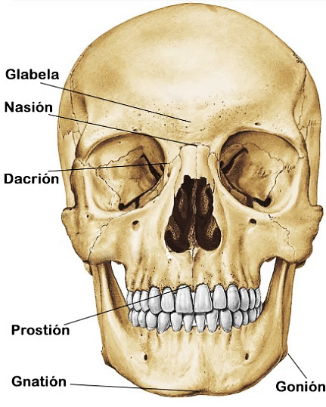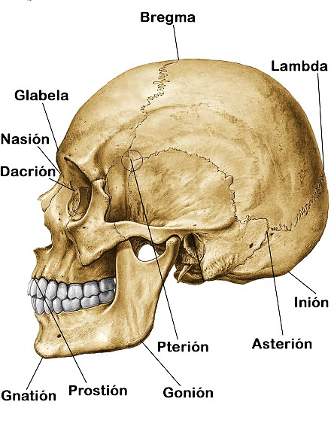

- MIEMBROS INFERIORES
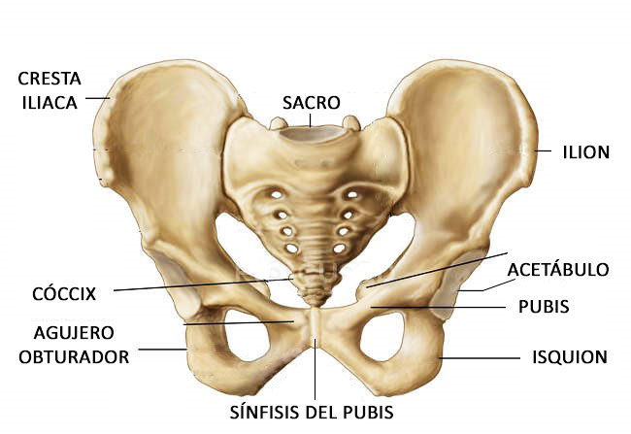 | 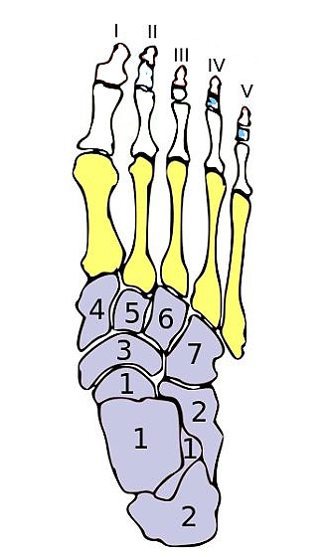
- Ilión  - Isquión  - Pubis  - Sacro  - Cóccix  - Sínfisis del pubis | - Astrágalo  - Calcáneo  - Navicular  - Cuneiforme medial  - Cuneiforme intermedio  - Cuneiforme lateral  - Cuboides

- MÚSCULOS DE LA CABEZA
- Músculo occipitofrontal.  - Músculo temporal.  - Músculo prócer.  - Músculo orbicular de los ojos.  - Músculo cigomático mayor.  - Músculo orbicular de los labios.  - Músculo masetero. | 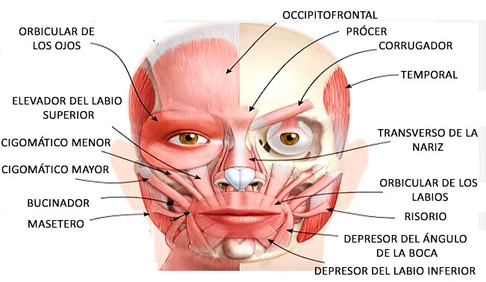

ANEXO 2. INSTRUMENTO DE MEDICIÓN DE MOTIVACIÓN EN GRUPO A
ENCUESTA
Nombres y apellidos:
Estimado (a) estudiante, la presente encuesta tiene fines investigativos y la información que proporcione será confidencial, por lo que se le pide que responda de forma objetiva y sincera.
INSTRUCCIONES
- Lea cuidadosamente cada pregunta y seleccione con un aspa (X) la casilla que más se relacione a su respuesta. Tienes 10 minutos.

- ¿La lámina de Anatomía Humana utilizada le motiva a aprender?
Totalmente de acuerdo | De acuerdo | Ni de acuerdo, ni en desacuerdo | Desacuerdo | Totalmente en desacuerdo
- ¿Cuán satisfecho se encuentra con la información mostrada en la lámina?
Muy satisfecho | Satisfecho | Ni satisfecho, ni insatisfecho | Insatisfecho | Muy insatisfecho
- ¿Utilizaría lámina mostrada como herramienta de aprendizaje o de retroalimentación?
Totalmente de acuerdo | De acuerdo | Ni de acuerdo, ni en desacuerdo | Desacuerdo | Totalmente en desacuerdo
- ¿Recomendarías la información presentada en la lámina como método de aprendizaje?
Totalmente de acuerdo | De acuerdo | Ni de acuerdo, ni en desacuerdo | Desacuerdo | Totalmente en desacuerdo

Gracias por tu tiempo y colaboración.
ANEXO 3. INSTRUMENTO DE MEDICIÓN DE APRENDIZAJE EN GRUPO A
CUESTIONARIO
Nombres y apellidos:
Estimado (a) estudiante, el siguiente cuestionario tiene por objetivo evaluar la influencia de una aplicación móvil basada en realidad aumentada en el aprendizaje. Sus respuestas, serán confidenciales y los resultados tienen fines investigativos.
INSTRUCCIONES
- Lea cuidadosamente el enunciado de cada pregunta, y selecciona la alternativa que mejor se ajusta a su respuesta, mediante una equis (x) o un círculo (o).
- Responda a todas las preguntas planteadas, son 10 en total, tienes 30 minutos.

- Nombre del punto craneométrico señalado:  - Inión  - Dacrion  - Bregma  - Lambda  - Glabela | 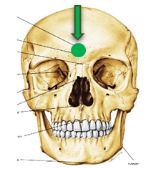
- Nombre del músculo resaltado:  - Risorio  - Temporal  - Masetero  - Cigomático mayor  - Buccinador | 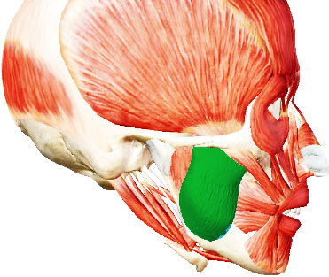
- El músculo resaltado en la imagen se denomina  - Orbicular de los labios  - Cigomático mayor  - Elevador del ángulo de la boca  - Risorio  - Buccinador | 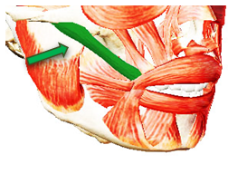
- Nombre del hueso resaltado en color verde  - Sacro  - Ilión  - Cóccix  - Pubis  - Isquión | 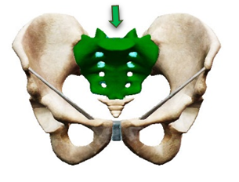
- El punto craneométrico señalado se denomina:  - Prostión  - Gnatión  - Pterión  - Asterión  - Nasión | 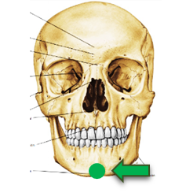
- El punto craneométrico señalado, se denomina:  - Pterión  - Glabela  - Asterión  - Bregma  - Lambda | 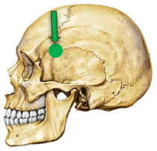
- Nombre del hueso resaltado:  - Isquión  - Ilión  - Pubis  - Sacro  - Cóccix | 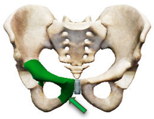
- Nombre del hueso resaltado en color verde:  - Sacro  - Coccix  - Ilión  - Isquión  - Pubis | 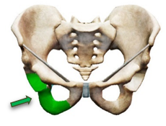
- Nombre del hueso resaltado en color verde:  - Astrágalo  - Calcáneo  - Cuboides  - Cuneiforme lateral  - Cuneiforme intermedio | 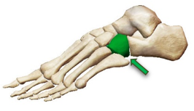
- Nombre del hueso resaltado en color verde:  - Cuneiforme medial  - Cuboides  - Calcáneo.  - Astrágalo  - Cuneifome lateral. | 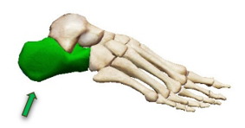
Gracias por su colaboración.
ANEXO 4. LÁMINA DE ANATOMÍA HUMANA DE GRUPO B
LÁMINA: ANATOMÍA HUMANA
INSTRUCCIONES:
- Estimado alumno (a) lea cuidadosamente la información mostrada que se presenta en 3 partes: Puntos craneométricos, músculos de la cabeza y miembros inferiores
- Utilice la aplicación “AREA”, seleccione la opción “REALIDAD AUMENTADA” y apunte con la cámara de su dispositivo al marcador proporcionado.
- Lea la información presentada para cada parte e identifique las estructuras subrayadas en la aplicación móvil.
- Siga las indicaciones para cada parte. Tienes 20 minutos.

      - PUNTOS CRANEOMÉTRICOS

INDICACIÓN 1: Seleccione en el menú de la izquierda la opción “VER CRANEO” y en el menú de la derecha la opción “PUNTOS CRANEOMÉTRICOS”.

- GLABELA
- PTERIÓN
- ASTERIÓN
- BREGMA
- GNATIÓN

      - MIEMBROS INFERIORES

INDICACIÓN 2: Seleccione en el menú de la izquierda la opción “VER MIEMBRO INFERIOR” , y en el menú de la derecha “VER PELVIS”, | INDICACIÓN 3: Seleccione en el menú de la izquierda la opción “VER MIEMBRO INFERIOR” , y en el menú de la derecha “VER PIES”,
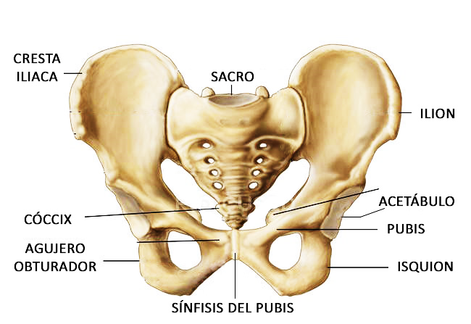 | 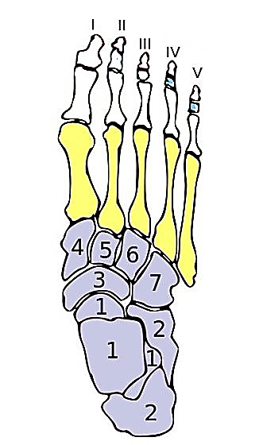
- Ilión  - Isquión  - Pubis  - Sacro  - Cóccix  - Sínfisis del pubis | - Astrágalo  - Calcáneo  - Navicular  - Cuneiforme medial  - Cuneiforme intermedio  - Cuneiforme lateral  - Cuboides

      - MÚSCULOS DE LA CABEZA

INDICACIÓN 4: Seleccione en el menú de la izquierda la opción “VER CRANEO” y en el menú de la derecha la opción “MÚSCULOS”.
- Músculo occipitofrontal.  - Músculo temporal.  - Músculo prócer.  - Músculo orbicular de los ojos.  - Músculo cigomático mayor.  - Músculo orbicular de los labios.  - Músculo masetero. | 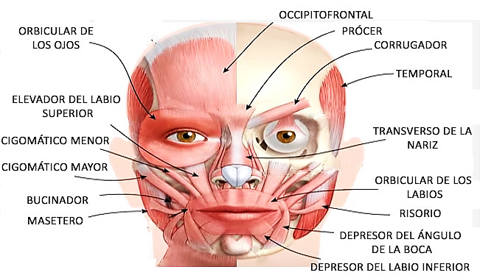

ANEXO 5. INSTRUMENTO DE MEDICIÓN DE MOTIVACIÓN Y USABILIDAD EN GRUPO B
ENCUESTA
Nombres y apellidos:

Estimado (a) estudiante, la presente encuesta tiene por objetivo recolectar datos sobre la funcionalidad de la aplicación móvil “AREA”. La información que proporcione será confidencial, por lo que se le pide que responda de forma objetiva y sincera.

INSTRUCCIONES
- Lea cuidadosamente cada pregunta y seleccione con un aspa (X) la casilla que más se relacione a su respuesta.

            - ¿Los tiempos que demoró en cargar la aplicación móvil en su dispositivo son apropiados?
Totalmente de acuerdo | De acuerdo | Ni de acuerdo, ni en desacuerdo | Desacuerdo | Totalmente en desacuerdo
            - ¿Considera adecuados los modelos anatómicos 3D mostrados?
Totalmente de acuerdo | De acuerdo | Ni de acuerdo, ni en desacuerdo | Desacuerdo | Totalmente en desacuerdo
            - ¿Los contenidos mostrados se relacionan con Anatomía Humana?
Totalmente de acuerdo | De acuerdo | Ni de acuerdo, ni en desacuerdo | Desacuerdo | Totalmente en desacuerdo
      - ¿La información mostrada le parece útil?
Totalmente de acuerdo | De acuerdo | Ni de acuerdo, ni en desacuerdo | Desacuerdo | Totalmente en desacuerdo
      - ¿La aplicación móvil “AREA” es fácil de utilizar?
Totalmente de acuerdo | De acuerdo | Ni de acuerdo, ni en desacuerdo | Desacuerdo | Totalmente en desacuerdo
      - ¿Conoce o ha utilizado alguna vez la realidad aumentada?
Sí | No
      - ¿La aplicación móvil le motiva a aprender?
Totalmente de acuerdo | De acuerdo | Ni de acuerdo, ni en desacuerdo | Desacuerdo | Totalmente en desacuerdo
      - ¿Cuán satisfecho se encuentra con el funcionamiento aplicación?
Muy satisfecho | Satisfecho | Ni satisfecho, ni insatisfecho | Insatisfecho | Muy insatisfecho
      - ¿Utilizaría la aplicación móvil como herramienta de aprendizaje o de retroalimentación?
Totalmente de acuerdo | De acuerdo | Ni de acuerdo, ni en desacuerdo | Desacuerdo | Totalmente en desacuerdo
      - ¿Recomendarías el uso de la aplicación?
Totalmente de acuerdo | De acuerdo | Ni de acuerdo, ni en desacuerdo | Desacuerdo | Totalmente en desacuerdo

Gracias por tu tiempo y colaboración.

ANEXO 6. INSTRUMENTO DE MEDICIÓN DE APRENDIZAJE EN GRUPO B
CUESTIONARIO
Nombres y apellidos:

Estimada estudiante, el siguiente cuestionario tiene por objetivo evaluar la influencia de una aplicación móvil basada en realidad aumentada en el aprendizaje. Sus respuestas, serán confidenciales, ya que los resultados tienen fines investigativos.
INSTRUCCIONES
- Abra la aplicación “AREATEST” y apunta al marcador proporcionado, y selecciona “PRUEBA”.
- Lea cuidadosamente el enunciado de cada pregunta, y selecciona la alternativa que mejor se ajusta a su respuesta, mediante una equis (x) o un círculo (o).
- Responda a todas las preguntas planteadas, son 10 en total, tienes 20 minutos.

- Nombre del punto craneométrico señalado (selecciona pregunta 1):

- Inión  - Dacrion  - Bregma | - Lambda  - Glabela

- Nombre del músculo resaltado en color verde (selecciona pregunta 2):

- Risorio  - Temporal  - Masetero | - Cigomático mayor  - Buccinador

- Nombre del músculo resaltado en color verde (selecciona pregunta 3):

- Orbicular de los labios  - Cigomático mayor  - Elevador del ángulo de la boca | - Risorio  - Buccinador

- Nombre del hueso resaltado en color verde (selecciona pregunta 4):
- Isquión  - Ilión  - Pubis | - Sacro  - Cóccix

- Nombre del punto craneométrico resaltado en color verde (selecciona pregunta 5):

- Prostión  - Gnatión  - Pterión | - Asterión  - Nasión
- Nombre del punto craneométrico resaltado en color verde (selecciona pregunta 6):

- Pterión  - Glabela  - Asterion | - Bregma  - Lambda
- Nombre del hueso resaltado en color verde (selecciona pregunta 7):

- Sacro  - Ilión  - Cóccix | - Pubis  - Isquión
- Nombre del hueso resaltado en color verde (selecciona pregunta 8):

- Sacro  - Coccix  - Ilión | - Isquión  - Pubis

- Nombre del hueso resaltado en color verde (selecciona pregunta 9):

- Astrágalo  - Calcáneo  - Cuboides | - Cuneiforme lateral  - Cuneiforme intermedio

- Nombre del hueso resaltado en color verde (selecciona pregunta 10):

- Cuneiforme medial  - Cuboides  - Calcáneo. | - Astrágalo  - Cuneifome lateral.
Gracias por su colaboración.
ANEXO 7. VALIDACIÓN DEINSTRUMENTOS DE RECOLECCIÓN DE DATOS
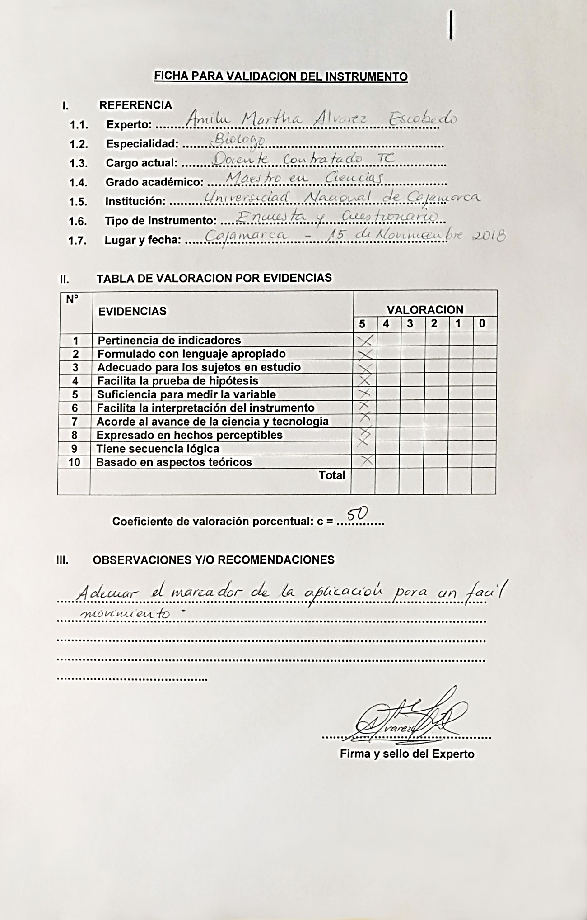
ANEXO 8. ALPHA DE CRONBACH CON SPSS
Se realizaron 7 encuestas de prueba para determinar la confiabilidad de la encuesta aplicada al grupo control, los resultados por el software estadístico SPSS, son los siguientes:
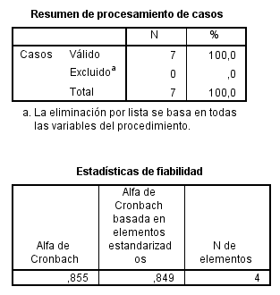
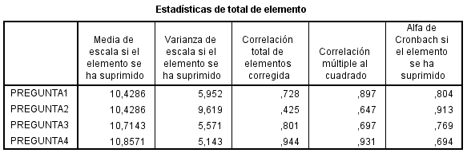

Se realizaron 7 encuestas de prueba para determinar la confiabilidad aplicada al grupo experimental, los resultados por SPSS obtenidos fueron los siguientes:
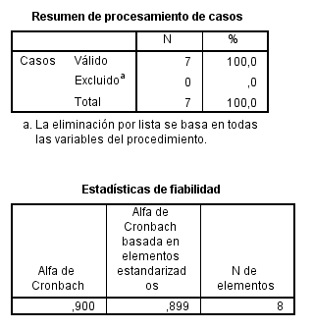
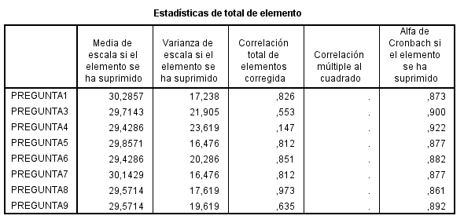

ANEXO 9. APLICACIÓN DE LA INVESTIGACIÓN
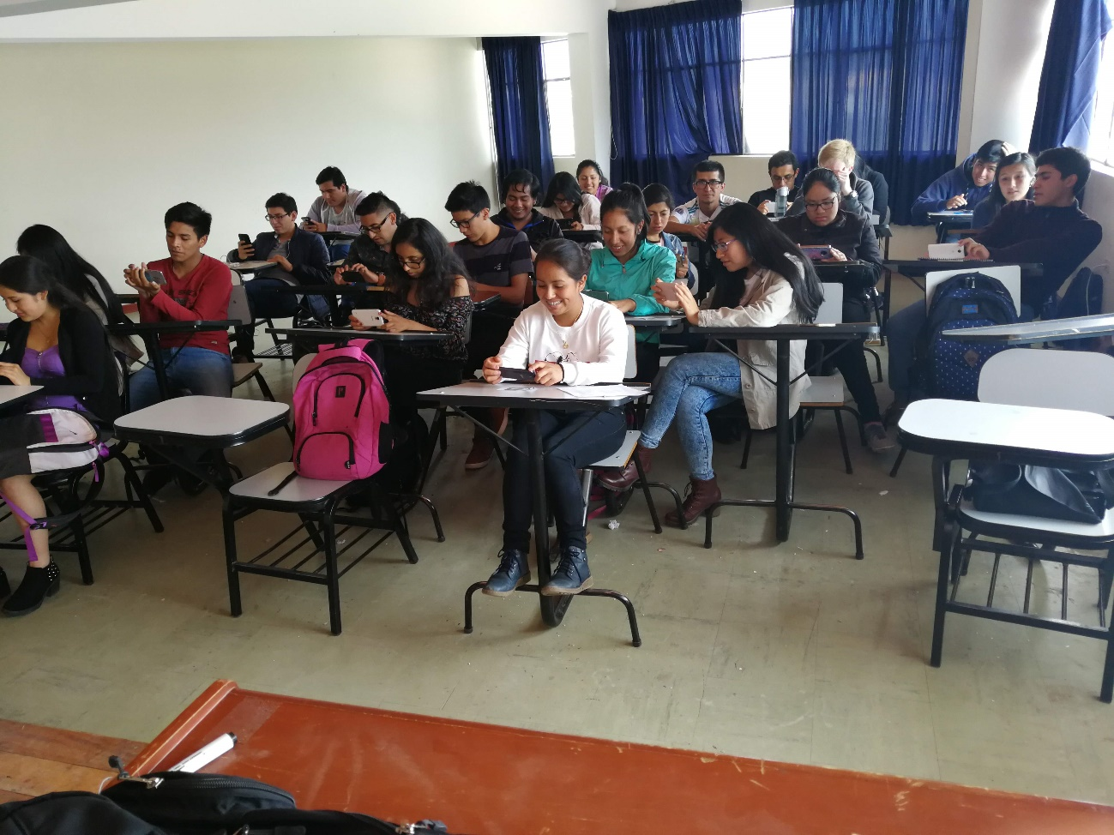
Estudiantes de Medicina Humana haciendo uso de la aplicación AREA.
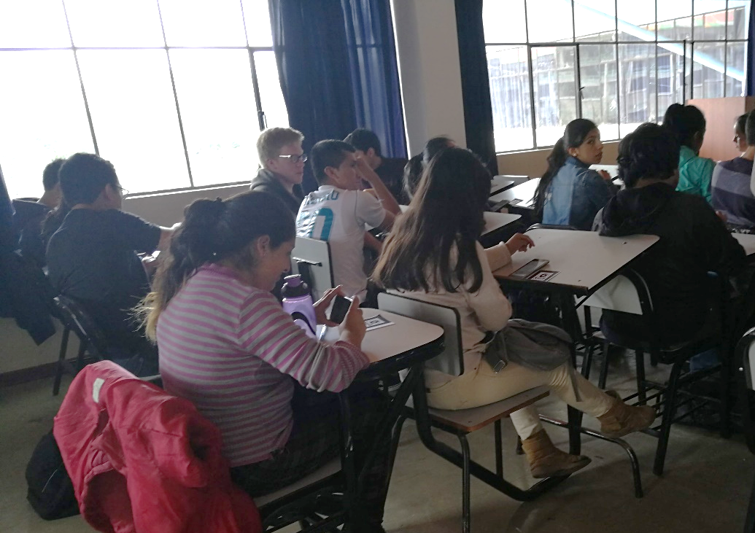
ANEXO 10. PÁGINA WEB INFORMATIVA DE LA APLICACIÓN AREA
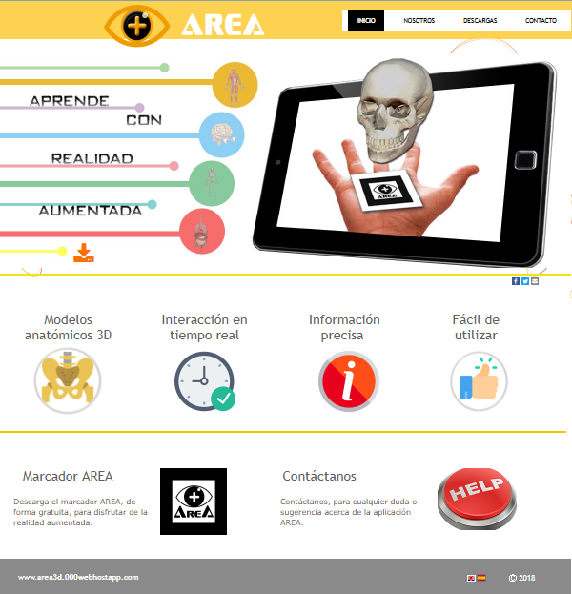
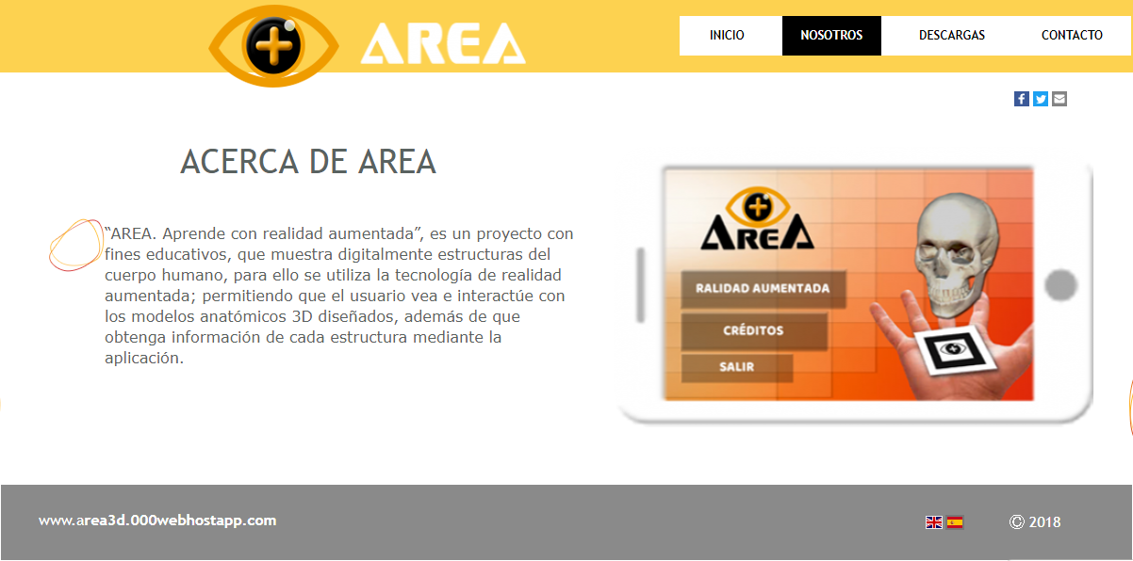
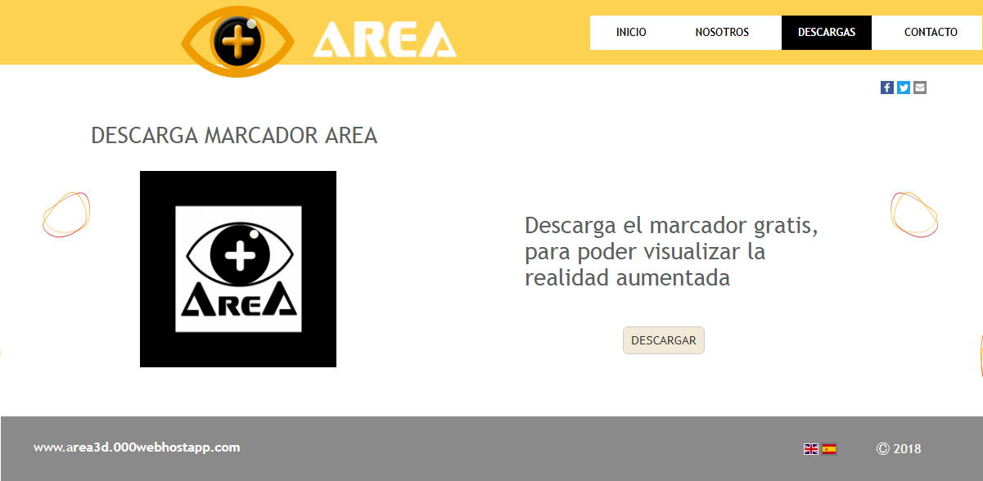

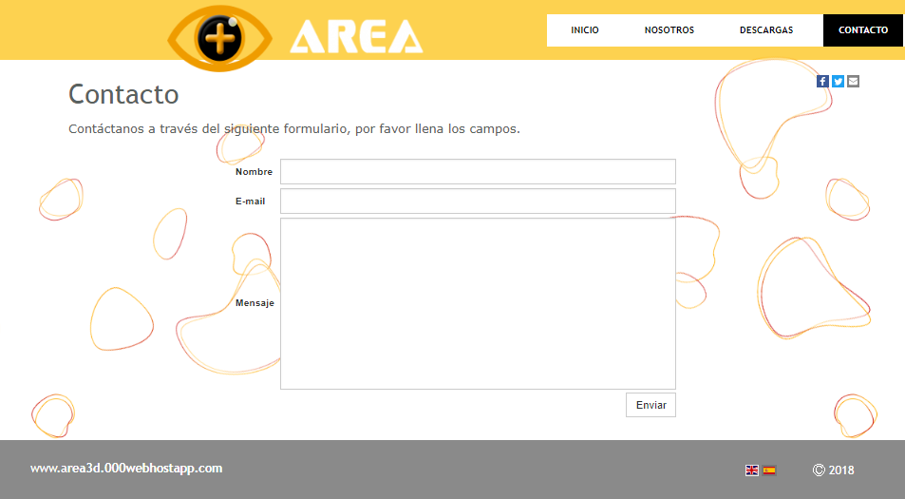

ANEXO 11. APLICACIÓN MÓVIL “AREATEST”
La aplicación muestra 10 estructuras, como se muestra a continuación:
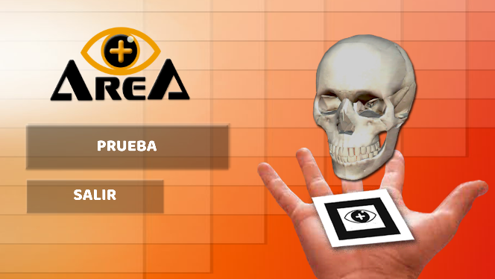
INICIO
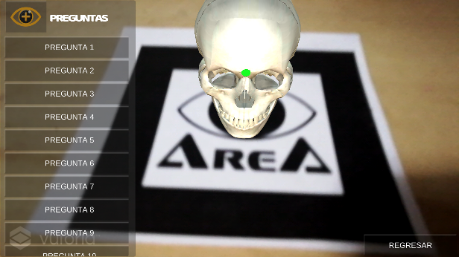  PREGUNTA 1 | 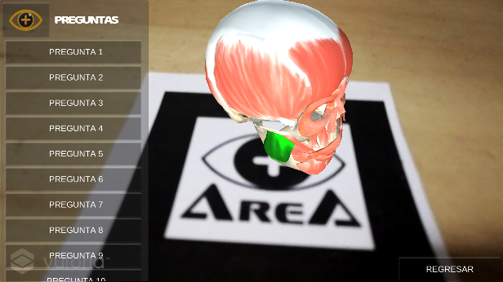  PREGUNTA 2
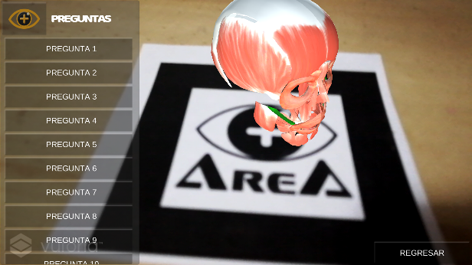  PREGUNTA 3 | 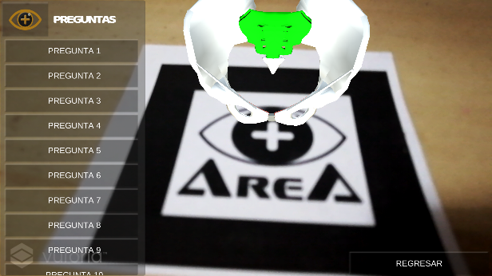  PREGUNTA 4
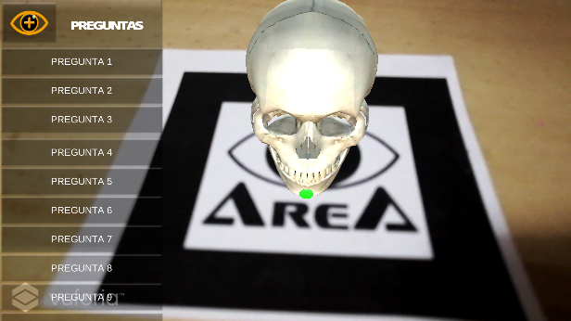  PREGUNTA 5 | 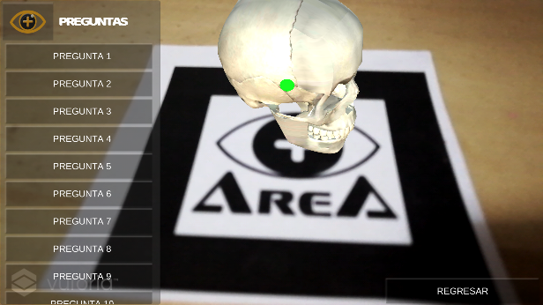  PREGUNTA 6
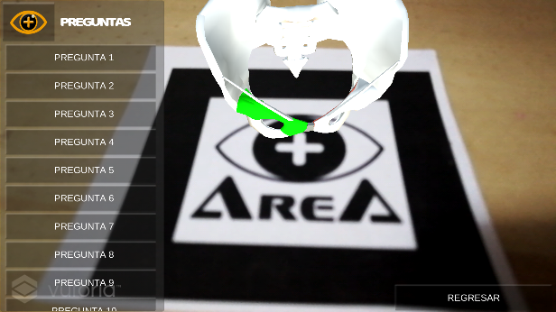  PREGUNTA 7 | 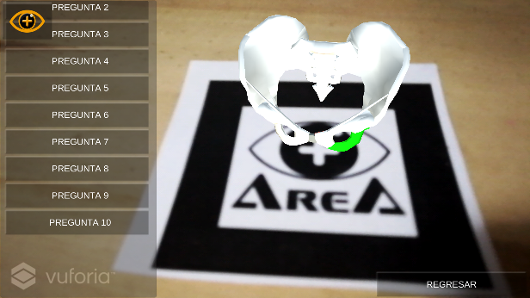  PREGUNTA 8
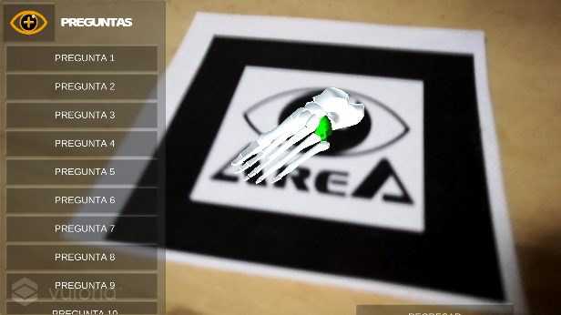  PREGUNTA 9 | 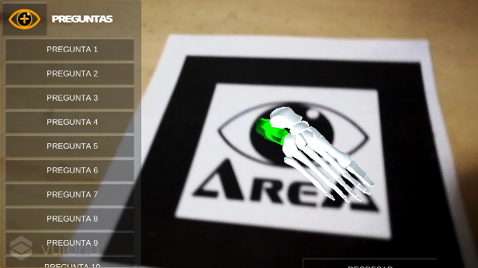  PREGUNTA 10

La comparativa de frameworks está basada en los datos obtenidos de las referencias [55], [56], [57], [58]
La comparativa de software de modelado 3D se basa en los datos obtenidos de las referencias: [59], [60]
La comparativa de plataformas de desarrollo está basada en la referencia [48]

